建设项目环境影响报告表
（污染影响类）

项目名称： 常宁市爱民慢病医院建设项目
建设单位（盖章）： 常宁市爱民慢病医院有限公司
编制日期： 二零二五年四月

中华人民共和国生态环境部制
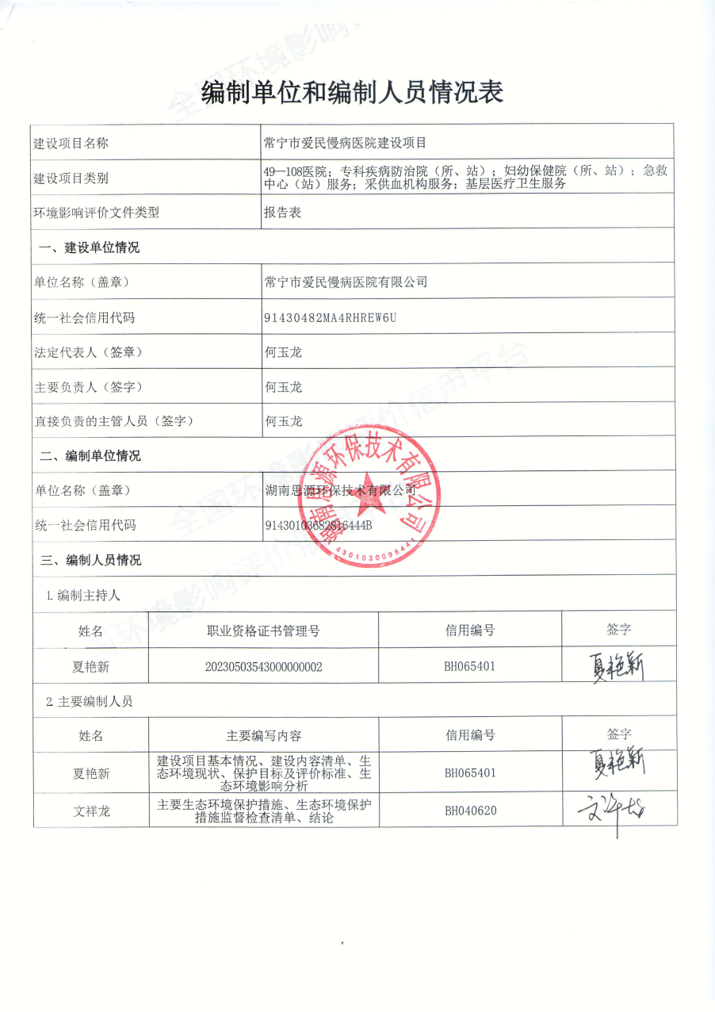
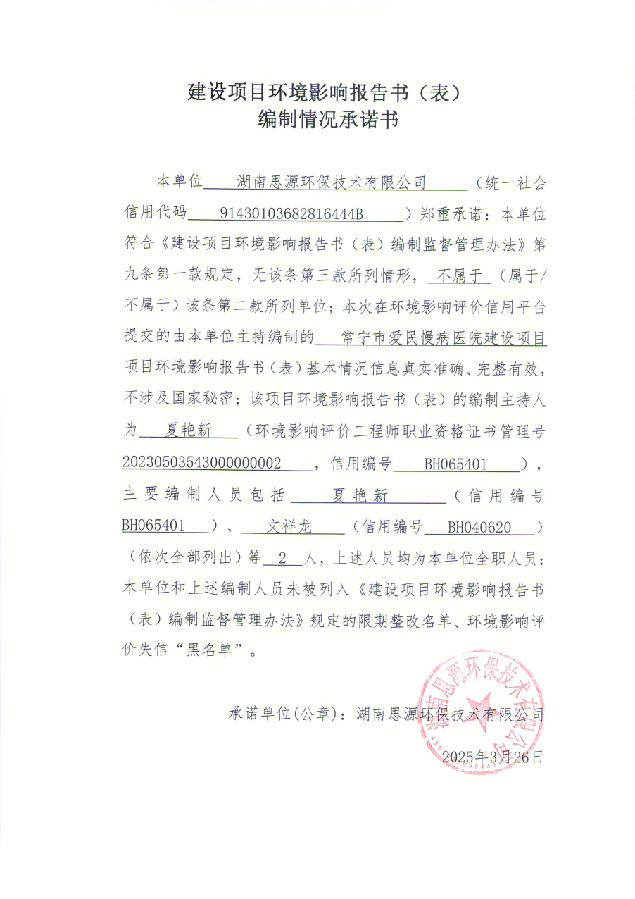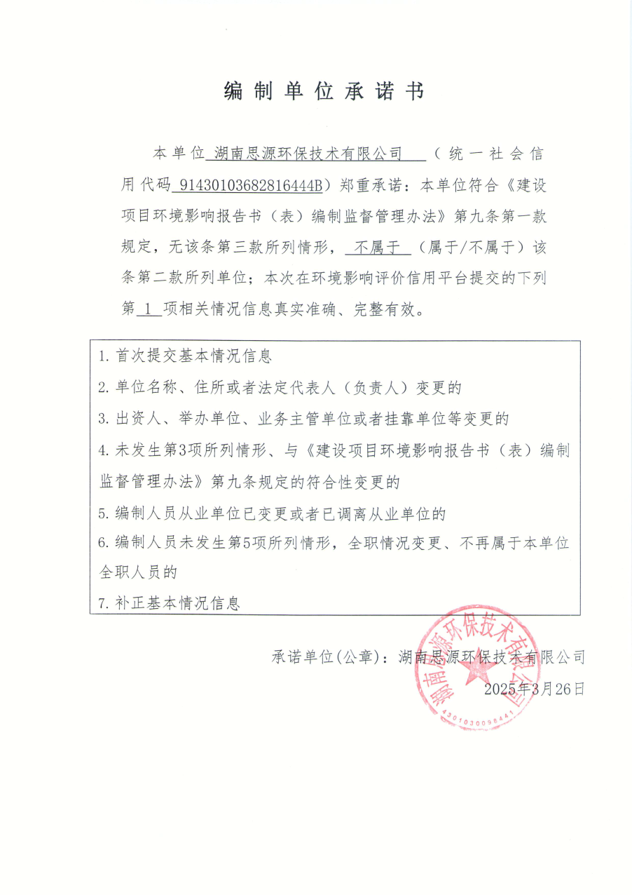
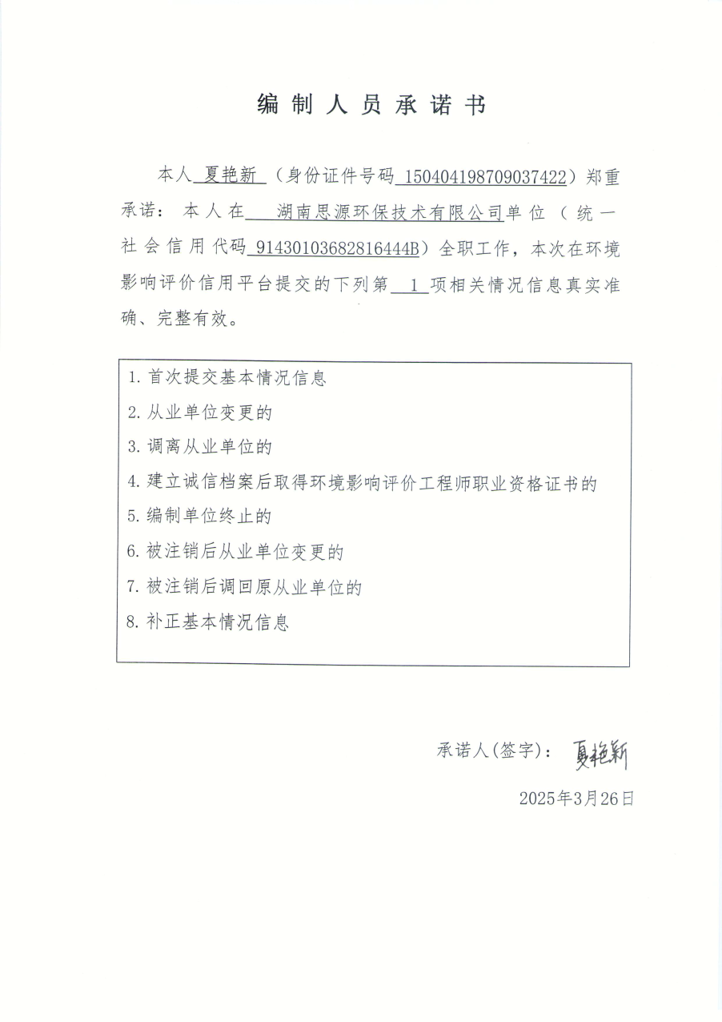
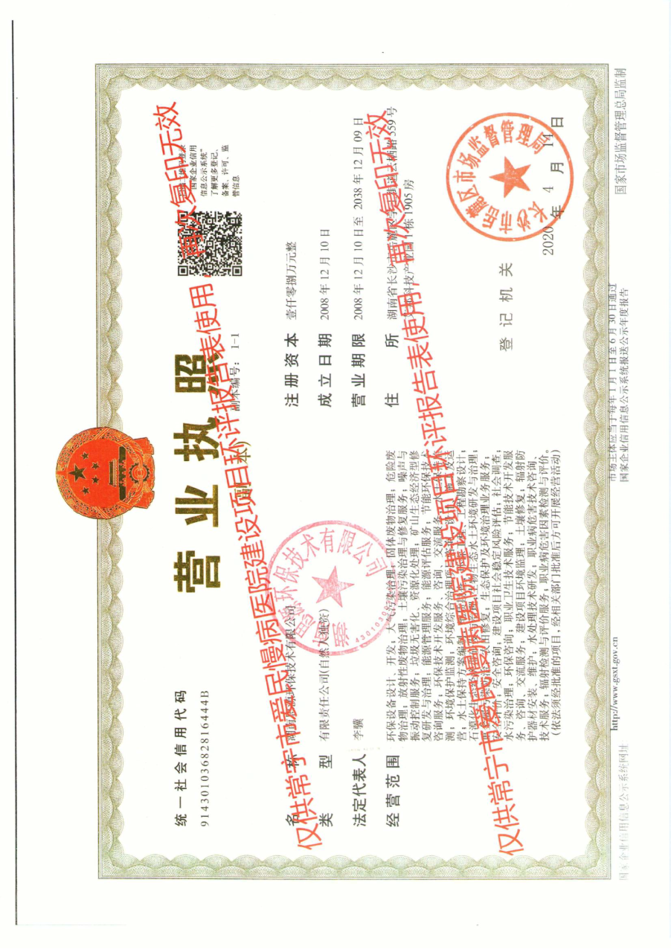
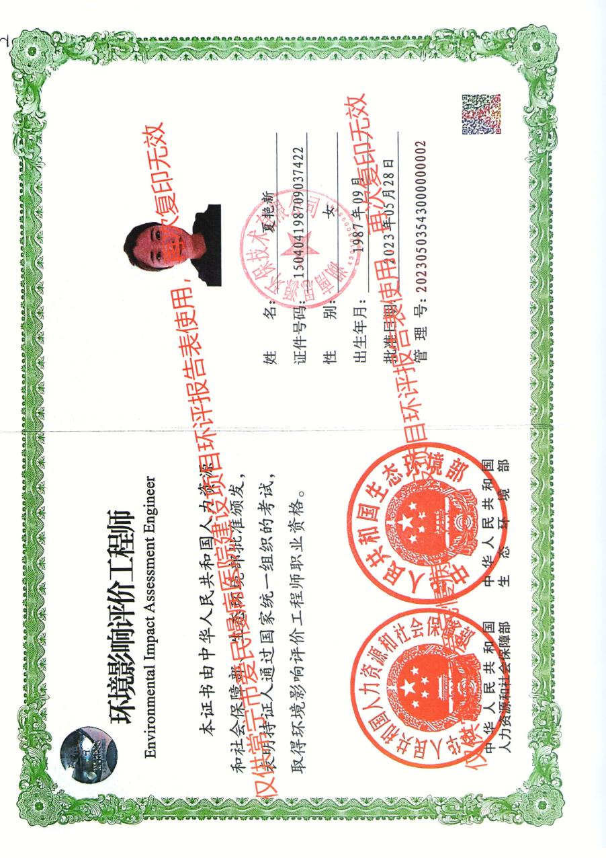
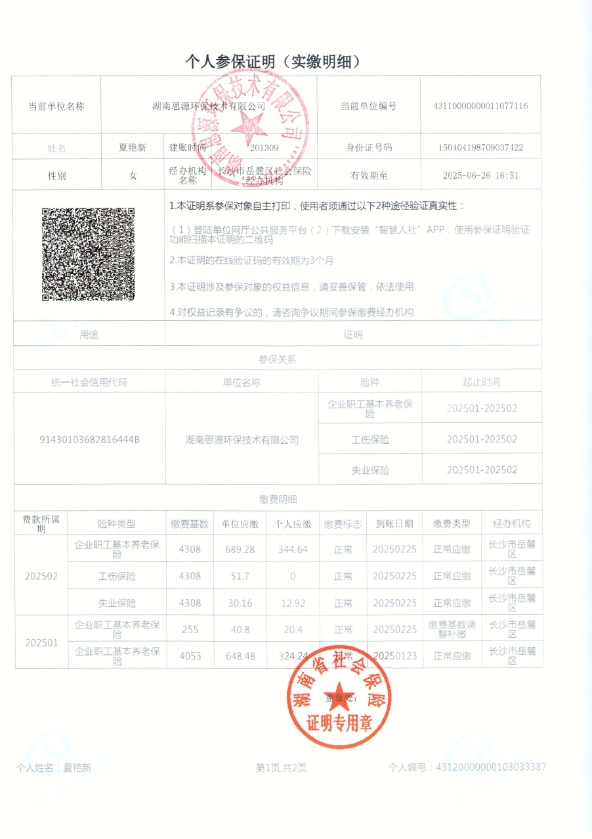
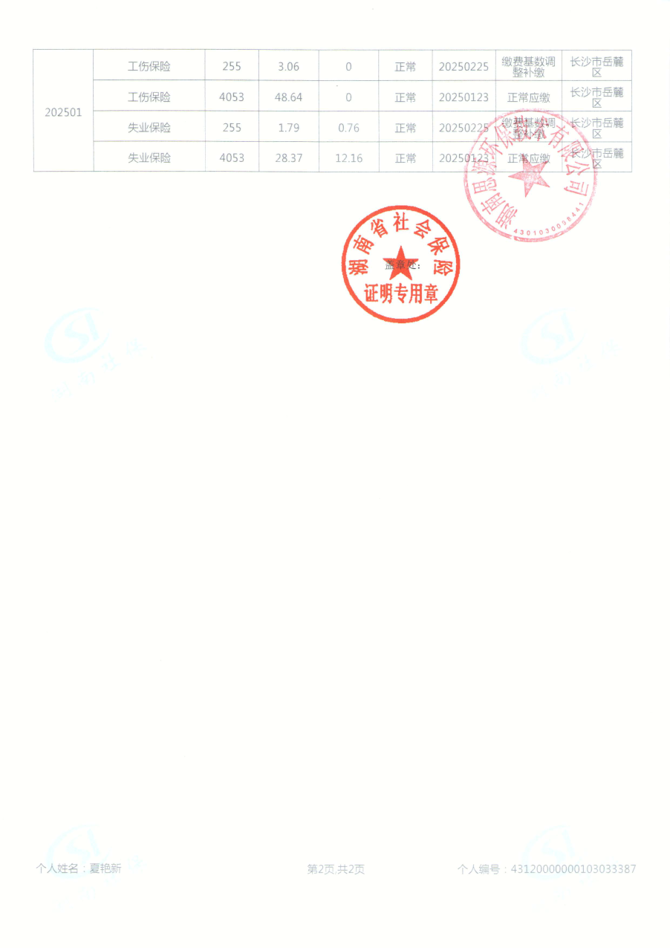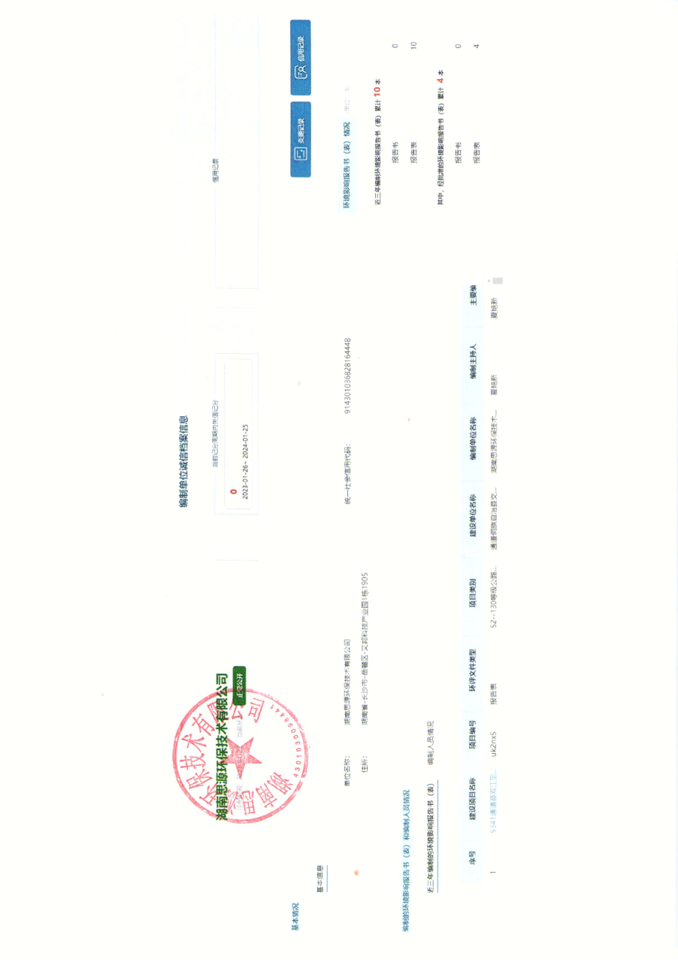
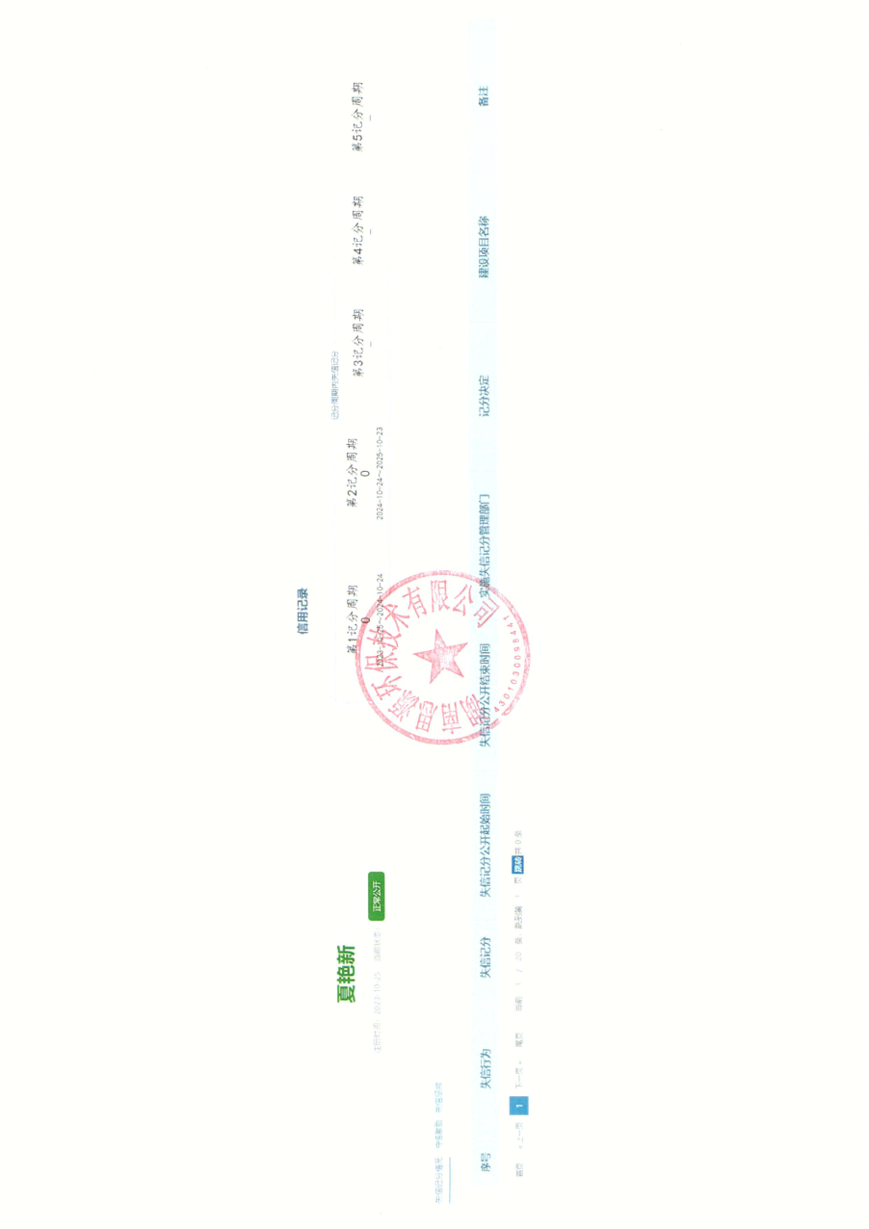

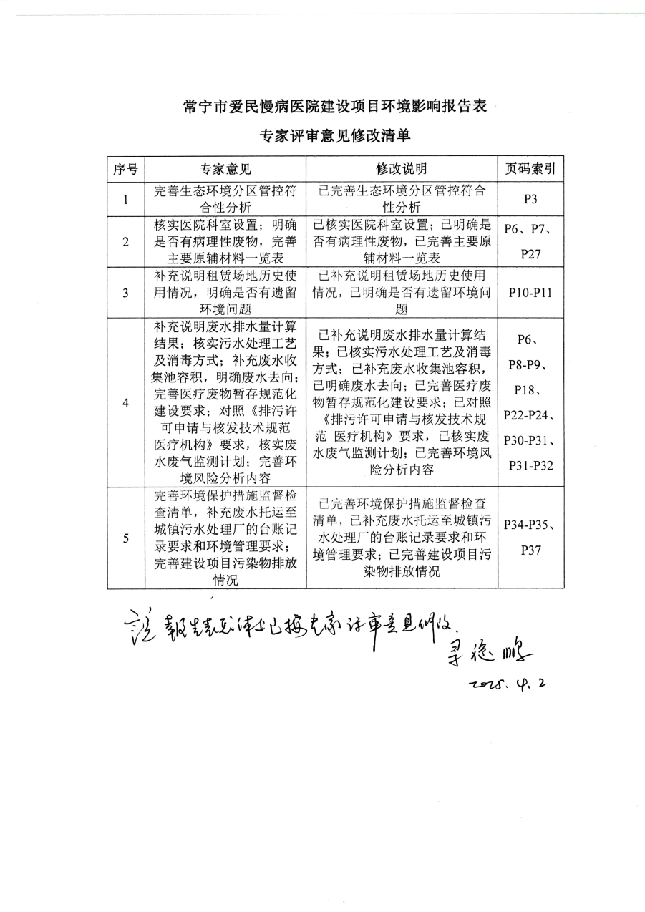
目录

一、建设项目基本情况 1
二、建设项目工程分析 8
三、区域环境质量现状、环境保护目标及评价标准 14
四、主要环境影响和保护措施 22
五、环境保护措施监督检查清单 37
六、结论 39

附表：建设项目污染物排放量汇总表
附件：
附件1：委托书
附件3：营业执照
附件3：房屋租赁手续
附件4：土地证
附件5：医疗机构设立证明
附件6：检测报告
附件7：污水转运及污水处理合同
附件8：医疗机构许可证
附件9：医疗废物处置合同及转移联单
附件10：废水外运台账
附件11：建筑结构安全性鉴定报告
附件12：专家评审意见及签到表
附图：
附图1：项目地理位置图
附图2：平面布置图
附图3：周边500m范围内敏感目标图
附图4：噪声、环境空气监测布点图
附图5：雨水排放路径图

一、建设项目基本情况
建设项目名称 | 常宁市爱民慢病医院建设项目
项目代码 | 无
建设单位联系人 | 何玉龙 | 联系方式 | 13875768203
建设地点 | 湖南 省 衡阳 市 常宁 市 三角塘镇盐湖村9组
地理坐标 | （ 112 度 30 分 4.649 秒， 26 度 23 分 11.243 秒）
国民经济  行业类别 | Q8415 专科医院 | 建设项目  行业类别 | 四十九、卫生--108医院--其他
建设性质 | 新建（迁建）  改建  扩建  技术改造 | 建设项目  申报情形 | 首次申报项目  不予批准后再次申报项目  超五年重新审核项目  重大变动重新报批项目
项目审批（核准/  备案）部门（选填） | 无 | 项目审批（核准/  备案）文号（选填） | 无
总投资（万元） | 500 | 环保投资（万元） | 40
环保投资占比（%） | 8 | 施工工期 | 项目已建成运营，无施工期
是否开工建设 | 否  ☑是：补办环评手续；项目已于2023年10月建成运行，投产至今未办理环评手续，目前衡阳市生态环境局常宁分局正在对该项目进行立案处罚。 | 用地（用海）  面积（m²） | 1120
专项评价设置情况 | 本项目与专项评价设置原则表符合性分析：  表1-1专项评价设置原则表  专项评价的类别 设置原则 项目情况 符合情况  大气 排放废气含有毒有害污染物¹、二噁英、苯并[a]芘、氰化物、氯气且厂界外500m范围内有环境空气保护目标²的建设项目[注：1、废气中有毒有害污染物指纳入《有毒有害大气污染物名录》的污染物（不包括无排放标准的污染物）2、环境空气保护目标指自然保护区、风景名胜区、居住区、文化区和农村地区中人群比较集中的区域] 本项目废气不涉及《有毒有害大气污染物名录》中因子 不符合  地表水 新增工业废水直排建设项目（槽罐车外送污水处理厂的除外）；新增废水直排的污水集中处理厂 本项目废水处理达标后由罐车外运至污水处理厂 不符合  环境风险 有毒有害和易燃易爆危险物质存储量超过临界量³的建设项目[注：3、临界量及其计算方法可参考《建设项目环境风险评价技术导则》（HJ169）附录B、附录C] 项目环境风险物质存储量均未超过临界量。 不符合  生态 取水口下游500米范围内有重要水生生物的自然产卵场、索饵场、越冬场和洄游通道的新增河道取水的污染类建设项目 项目不属于取水口下游500米范围内有重要水生生物的自然产卵场、索饵场、越冬场和洄游通道的新增河道取水的污染类建设项目 不符合  海洋 直接向海洋排放污染物的海洋工程建设项目 项目不属于直接向海洋排放污染物的海洋工程建设项目 不符合  综上所述，本项目无需设置专项评价。
规划情况 | 无
规划环境影响  评价情况 | 无
规划及规划环境  影响评价符合性分析 | 无
其他符合性分析 | 1、项目与生态环境分区管控要求符合性分析  生态环境准入清单是基于生态保护红线、环境质量底线和资源利用上线，以清单方式列出的禁止、限制等差别化环境准入条件和要求。根据《衡阳市生态环境准入清单（2023年版）》（衡环发〔2024〕194号），本项目所在区域三角塘镇属于衡阳市一般管控单元（ZH43048230001）。  项目与《衡阳市生态环境准入清单（2023年版）》（衡环发〔2024〕194号）中三角塘镇符合性分析见下表：  表1-2 项目与生态环境准入清单符合性分析  文件要求 本项目 符合性  空间布局约束： （1.1）区域养殖业按划定的禁养区、限养区、适养区实施分类管理； （1.2）饮用水源保护区按《湖南省饮用水水源保护条例》等要求管理。 项目属于医院行业，不属于空间布局约束行业；不涉及饮用水源保护区。 符合要求  污染物排放管控： （2.1）梯次推进农村生活污水治理，推动城镇污水管网向周边村庄延伸覆盖，完善农村生活污水治理和管护机制，加强“厕所革命”与生活污水治理的有效衔接。力争到2025年，基本实现城市建成区污水管网全覆盖、污水全收集、全处理，基本消除城中村、老旧城区和城乡结合部生活污水收集处理设施空白区。 （2.2）实施 VOCs全过程综合整治。加强源头削减、过程控制和末端治理的全过程防治，提升工业企业VOCs治理水平。拓展秸秆肥料化、饲料化、能源化、基料化、原料化利用渠道，突出抓好秸秆机械化碎草还田、腐熟还田、商品化有机肥还田和过腹还田，不断提高秸秆利用率，逐步构建以秸秆肥料化利用为主、其他形式为补充的多途径利用格局。推进畜禽养殖污染治理，全力实施化肥农药减量行动，加强种养业氨排放防治。加强农村生活垃圾管控，严禁垃圾露天焚烧。 目前项目所在区域未接通城市污水管网，项目废水经自建污水处理站处理达标后排入废水收集池，定期由罐车外运至常宁市湘南纺织产业基地宜阳工业园污水处理厂处理；待远期市政污水管网接通后，项目废水经自建污水处理站处理达标后由市政污水管网排入常宁市三角塘镇污水处理厂；项目不涉及VOCs排放。 符合要求  环境风险防控： （3.1）加强危险废物和化学品管控，加强危险废物全过程监管。全面摸清全市危险废物底数，全面掌握全市危险废物种类、数量及区域分布。加强源头控制力度，建立健全危险废物产生源档案和台账。加强对全市危险废物产生、收集、贮存、转移、利用、处置全过程监管。加强危险化学品风险管控。优化涉危险化学品企业布局，对危险化学品生产装置或者储存数量构成重大危险源的危险化学品储存设施，严格执行与居民区安全距离等有关规定合理布局，淘汰落后生产储存设施，推动违规危险化学品企业搬迁。 （3.2）严格污染地块准入管理。以用途变更为住宅、公共管理与公共服务用地的地块，以及腾退工矿企业用地为重点，依法开展土壤污染状况调查和风险评估。优先对重点行业企业用地调查查明的潜在高风险地块，开展进一步调查和风险评估。在永久基本农田集中区域，不得规划新建可能造成土壤污染的建设项目。加大优先保护类耕地保护力度，确保其面积不减少、土壤环境质量不下降。加强农业投入品质量监管，从严查处向农田施用不达标肥料等农业投入品的行为。 （3.3）加强地下水环境保护。以保护和改善地下水环境质量为核心，按照“强基础、建体系、控风险、保安全”的总体思路，提升地下水生态环境保护治理体系和治理能力，开展“双源”地下水生态环境状况调查评估，保障地下水型饮用水源环境安全，实施地下水重点污染源的源头预防和管控修复工程，遏制地下水污染。 本项目危险废物暂存于医疗废物暂存间，定期交由有资质单位处置；项目租赁衡阳市裕民煤矿原职工医院场地，不涉及用途变更；项目厂界外500m范围内的无地下水集中式饮用水水源和热水、矿泉水、温泉等特殊地下水资源，本项目及周边居民均使用自来水。 符合要求  资源开发效率要求： （4.1）能源：鼓励企业使用清洁能源，营造全社会节能减排和保护环境的良好氛围。激发用户侧可再生能源电力需求，鼓励用户绿色出行。 （4.2）水资源：落实水资源消耗总量和强度双控行动，推动经济社会发展布局与水资源承载能力相适应。 本项目涉及的能源和资源为电、水，电属于清洁能源，本项目用水通过计量系统严格控制，节约用水。 符合要求  2、产业政策符合性分析  项目为医院，属于《产业结构调整指导目录（2024年）》中的鼓励类行业（三十七、卫生健康--1、医疗卫生服务设施建设），符合国家产业政策。  3、与《中共中央国务院关于深化医药卫生体制改革的意见》符合性分析  《中共中央国务院关于深化医药卫生体制改革的意见》：建设覆盖城乡居民的公共卫生服务体系、医疗服务体系、医疗保障体系、药品供应保障体系，形成四位一体的基本医疗卫生制度。四大体系相辅相成，配套建设，协调发展。  本项目属于城乡居民基层医疗机构，完善了盐湖村区域的医疗服务体系，与《中共中央国务院关于深化医药卫生体制改革的意见》要求相符合。  4、与《国务院关于印发“十四五”国民健康规划的通知》符合性分析  《国务院关于印发“十四五”国民健康规划的通知》：强化老年预防保健。开发老年健康教育科普教材，开展老年人健康素养促进项目，做好老年健康教育。加强老年期重点疾病的早期筛查和健康管理，到2025年，65岁及以上老年人城乡社区规范健康管理服务率达到65%以上。实施老年人失能预防与干预、老年人心理关爱、老年口腔健康、老年营养改善和老年痴呆防治等行动，延缓功能衰退。  本项目设置预防保健科、内科、精神科、医学检验科、 医学影像科、中医科等，能够提供老年人健康管理服务，与《国务院关于印发“十四五”国民健康规划的通知》要求相符合。  5、与《关于印发医疗机构废弃物综合治理工作方案的通知》符合性分析  《关于印发医疗机构废弃物综合治理工作方案的通知》：四、做好输液瓶（袋）回收利用。按照“闭环管理、定点定向、全程追溯”的原则，明确医疗机构处理以及企业回收和利用的工作流程、技术规范和要求，用好用足现有标准，必要时做好标准制修订工作。明确医疗机构、回收企业、利用企业的责任和有关部门的监管职责。在产生环节，医疗机构要按照标准做好输液瓶（袋）的收集，并集中移交回收企业。  本项目产生的废弃输液瓶（袋）按照一般固废收集后外售，综合利用，与《关于印发医疗机构废弃物综合治理工作方案的通知》要求相符合。  6、与《医疗废物集中处置技术规范（试行）》符合性分析  项目与《医疗废物集中处置技术规范（试行）》符合性分析见下表：  表1-3 项目与《医疗废物集中处置技术规范（试行）》符合性分析  文件要求 本项目 符合性  医疗废物的暂时贮存 （1）必须与生活垃圾存放地分开，有防雨淋的装置，地基高度应确保设施内不受雨洪冲击或浸泡； （2）必须与医疗区、食品加工区和人员活动密集区隔开，方便医疗废物的装卸、装卸人员及运送车辆的出入； （3）应有严密的封闭措施，设专人管理，避免非工作人员进出，以及防鼠、防蚊蝇、防蟑螂、防盗以及预防儿童接触等安全措施； （4）地面和1.0米高的墙裙须进行防渗处理，地面有良好的排水性能，易于清洁和消毒，产生的废水应采用管道直接排入医疗卫生机构内的医疗废水消毒、处理系统，禁止将产生的废水直接排入外环境； （5）库房外宜设有供水龙头，以供暂时贮存库房的清洗用； （6）避免阳光直射库内，应有良好的照明设备和通风条件； （7）库房内应张贴“禁止吸烟、饮食”的警示标识； （8）应按GB15562.2和卫生、环保部门制定的专用医疗废物警示标识要求，在库房外的明显处同时设置危险废物和医疗废物的警示标识。 （1）本项目医疗废物与生活垃圾存放地分开，有防雨淋的装置，不受雨洪冲击或浸泡； （2）本项目医疗废物暂存间与医疗区、食品加工区和人员活动密集区隔开，有道路方便医疗废物的装卸、装卸人员及运送车辆的出入； （3）有严密的封闭措施，设专人管理，避免非工作人员进出，以及防鼠、防蚊蝇、防蟑螂、防盗以及预防儿童接触等安全措施； （4）地面和1.0米高的墙裙进行了防渗处理，地面有良好的排水性能，易于清洁和消毒，产生的废水通过管道直接排入污水处理站； （5）库房外设有供水龙头，以供暂时贮存库房的清洗用； （6）避免阳光直射库内，有良好的照明设备和通风条件； （7）库房内张贴“禁止吸烟、饮食”的警示标识； （8）项目按GB15562.2和卫生、环保部门制定的专用医疗废物警示标识要求，在库房外的明显处同时设置危险废物和医疗废物的警示标识。 符合  卫生要求 医疗废物暂时贮存库房每天应在废物清运之后消毒冲洗，冲洗液应排入医疗卫生机构内的医疗废水消毒、处理系统 医疗废物暂时贮存库房每天在废物清运之后消毒冲洗，冲洗液排入污水处理站处理 符合  暂时贮存时间 应防止医疗废物在暂时贮存库房和专用暂时贮存柜（箱）中腐败散发恶臭，尽量做到日产日清；确实不能做到日产日清，且当地最高气温高于25℃时，应将医疗废物低温暂时贮存，暂时贮存温度应低于20℃，时间最长不超过48小时 本项目尽量做到日产日清；确实不能做到日产日清，且当地最高气温高于25℃时，将医疗废物低温暂时贮存，暂时贮存温度应低于20℃，时间最长不超过48小时。 符合  管理制度 医疗卫生机构应制定医疗废物暂时贮存管理的有关规章制度、工作程序及应急处理措施；医疗卫生机构的暂时贮存库房和医疗废物专用暂时贮存柜（箱）存放地，应当接受当地环保和卫生主管部门的监督检查 本项目制定了医疗废物暂时贮存管理的有关规章制度、工作程序及应急处理措施；接受当地环保和卫生主管部门的监督检查 符合  综上，本项目与《医疗废物集中处置技术规范（试行）》相符。

二、建设项目工程分析
建设内容 | 1、项目由来  根据《关于加强“未批先建”建设项目环境影响评价管理工作的通知》（环境保护部办公厅文件环办环评〔2018〕18 号），内容：“建设项目于2016年9月1日新《中华人民共和国环境影响评价法》（以下简称《环境影响评价法》）施行后开工建设，或者2016年9月1日之前已经开工建设且之后仍然进行建设的，应当适用新《环境影响评价法》第三十一条的规定进行处罚。”本项目于2020年租赁衡阳市裕民煤矿原职工医院，并于2023年10月建成投入使用，需依法补办环境影响评价文件，目前衡阳市生态环境局常宁分局正在对该项目进行立案处罚。  2、主要建设内容  本项目属于专科医院，项目于2020年投资500万元租赁衡阳市裕民煤矿原职工医院建设慢病康复医院，设置预防保健科、内科、精神科、医学检验科、 医学影像科、中医科等，租赁面积1120平方米，医院设置有住院床位82张，门诊床位17张，日接诊量约200人。项目不设置锅炉房、洗衣房、备用柴油发电机。本项目在原职工医院住院楼进行修缮并装修，占地面积350m²；对原职工医院门诊楼进行修缮并装修，占地面积528m²；对原职工医院办公楼进行修缮并装修，占地面积约100m²；在厂区西侧新建污水处理站、危废暂存间房间。本项目立式DR具有一定的辐射，本评价不含辐射评价，建设单位另行完成辐射评价。主要建设内容见下表：  表2-1 主要建设内容一览表  工程类别 工程名称 工程内容  主体工程 门诊楼 占地面积528m²，建筑面积约1584m²，共三层，层高3.6m。底层设置仓库、药房、抢救室、中医门诊、内科门诊等；二层设置抢救室储物室、检验室、B超室等；三楼设置抢救室、监护室、病房等。  住院楼 占地面积350m²，建筑面积约1050m²，共三层，层高3.4m。一层设置有36张住院床位，二层设置23张住院床位，三层设置23张住院床位。  附属工程 污水处理站 占地面积约20m²，工艺：混凝沉淀、消毒，处理规模：25t/d  辅助工程 办公楼 占地面积约100m²，建筑面积约200m²，两层，设置办公室、检验室等。  公用工程 供水系统 市政供水。  供电系统 市政供电。  排水系统 近期医疗废水、生活污水经污水站处理达标后由罐车外运至常宁市湘南纺织产业基地宜阳工业园污水处理厂深度处理；待远期市政污水管网接通后，项目废水经自建污水处理站处理达标后由市政污水管网排入常宁市三角塘镇污水处理厂。  环保工程 废气处理 污水站恶臭经加强设施密闭降低对周围的影响。检验室检验废气经加强通风后无组织排放。  噪声控制 机械噪声 对固定设备底部采取基础减震+房间隔声措施。  废水处理 生活污水 经污水站处理达标后排入废水收集池（长×宽×深=9m×2m×3m，容积54m³），定期由罐车外运至污水处理厂深度处理。  医疗废水  固废处理 医疗废物 建设1个医疗废物暂存间，定期交由有资质的单位处置。  检验废液  污泥 污泥消毒后与医疗废物定期交由有资质的单位处置。  废包装材料 收集后外售  生活垃圾 垃圾桶收集后交由环卫部门处理  3、主要原辅材料  本项目原辅料主要为药品、注射器、消毒剂等，其中污水处理站废水消毒采用二氧化氯粉末消毒。  表2-2 主要原辅材料及能源消耗一览表  项目 名称 年耗量 最大储存量 储存位置 来源  原 （辅） 料 塑胶手套 50包 10包 仓库 市购  一次性输液器 2000支 200支 仓库 市购  一次性针筒 2000支 200支 仓库 市购  棉花纱布类 4箱 1箱 仓库 市购  西药 0.5t 0.1t 药房 市购  酒精 100kg 0.02t 仓库 市购  二氧化氯（AB剂粉末） 0.7t 0.1t 污水处理站 市购，现配现用  混凝剂（PAC） 0.2t 0.1t 污水处理站 市购  能源 电 3万度 / / 当地电网  水量 自来水 48.397t/d / / 自来水管网供给  4、主要设备  本项目主要生产设备具体见下表：  表2-3 主要设备一览表  序号 设备名称 型号及参数 台（套）  1 立式DR DP528-B 1  2 彩超 DC-25 1  3 心电图机 U70 2  4 血液分析仪 BC5120 1  5 全自动生化仪 BS-360S 1  6 电解质分析仪 IMS-986 1  7 尿液分析仪 U180 1  8 除颤仪 CAA 1  9 监护仪 UMEC6 2  5、职工定员、工作制度  本项目医护职工共21人（医生6人、护士10人、其他5人），医院不提供工作餐和住宿，员工附近就餐。正常情况下实行三班轮流值班，年工作日为365天。  6、总平面布置  项目地块整体呈“L字”型，从北至南依次布置住院楼、办公楼、门诊楼，污水处理站及废水收集池布置在办公楼西侧。各区域划分明确，总体布局合理。厂区平面布置见附图2。  7、公用工程  （1）给排水工程  本项目用水由自来水供应，项目用水由市政自来水管网供给。用水主要为病房用水、陪护人员用水、职工生活用水、清洁用水、特殊用水等。项目水量参照《湖南省用水定额地方标准》（DB43/T388-2020）进行核算：  项目总床位99张，属于一级医院。根据《湖南省用水定额地方标准》（DB43/T388-2020）表31：二级以下医院（全院综合）通用值用水定额为3m³/m²·a。项目总建筑面积约2834m²，则用水量为8502m³/a（23.293m³/d）。废水产生量按用水量的80%计，则废水产生量为18.635m³/d，6801.8m³/a。  本项目排水系统采用雨污分流，雨水就近接入雨水管网，污水收集后经污水处理站处理达《医疗机构水污染物排放标准》（GB18466-2005）表2中的预处理标准后，排入废水收集池，定期委托常宁市马上到疏通店通过罐车外运至常宁市湘南纺织产业基地宜阳工业园污水处理厂深度处理。其中特殊医疗废水经酸碱中和后排入污水处理站。由于门诊部地势较低，因此项目拟在门诊部西北角设置一个污水泵和一个污水池，将门诊部产生的污水泵入污水处理站。  项目给排水情况见下表：  表2-4 项目给排水情况  序号 项目 用水标准 用水规模 用水量（m³/d） 排水量（m³/d）  1 全院 3m³/m²·a 2834m² 23.293 18.635  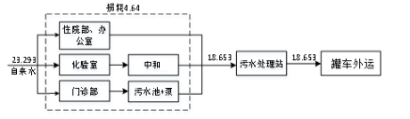  图1 项目水平衡图（m³/d）  （2）供配电  电源由配电间提供，不设置发电机。  8、项目四至情况  本项目用地来源于衡阳市裕民煤矿原职工医院，位于常宁市三角塘镇盐湖村9组，项目北边为居民和农地；西边为居民；南侧为马路，隔路为煤矿职工宿舍；东侧为居民。
工艺流程和产排污环节 | 1、营运期工艺流程简述  本项目工艺主要是病人诊断、治疗过程，生产工艺如下：  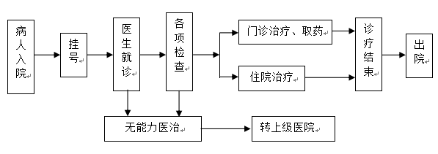  图2 项目运营期工艺流程及产污环节图  运营期工艺流程简介：  入院病人经检验诊断后进行治疗（对无能力医治的病人转送至上级医院治疗），无需住院病人治疗后离院，需住院病人住院治疗、护理，康复后复检出院。在所有医疗过程中产生医疗固废；医院工作人员办公生活过程中产生的污水和垃圾。  3、运营期产污环节  表2-5 项目营运期产生污染物及产污节点分析  污染类型 污染物 污染因子 产污节点（序）  废气 恶臭 氨、硫化氢、臭气浓度 污水处理  废水 综合废水 COD、BOD₅、NH₃-N、SS、粪大肠菌群数、总余氯等 职工生活、医疗活动  固废 生活垃圾 生活垃圾 职工生活  废包装材料 废包装材料 运营过程  污泥 致病菌等 污水处理  检验废液 检验试剂废液 检验科  医疗废物 棉签、纱布、敷料、石膏、一次性注射器、塑胶手套、废药品等 医疗活动  噪声 设备噪声 Leq（A） 运营过程
与项目有关的原有环境污染问题 | 项目租赁衡阳市裕民煤矿原职工医院进行修缮并装修，根据建设单位提供的《建筑结构安全性鉴定报告》（详见附件11），项目于2023年12月委托贵州鑫力建设工程质量检测有限公司对项目整栋建筑物进行鉴定，建筑安全性鉴定结论为：“根据地基基础、主体结构的等级评定结果，本工程鉴定系统安全性等级评定为Bsu级，尚不显著影响系统的正常工作”。衡阳市裕民煤矿原职工医院兴建于1994年，主要为盐湖居民及裕民煤矿职工提供医疗服务，产生的污染主要为医疗废水、医疗废物。无遗留污染源，不存在与本项目有关的原有污染情况及主要环境问题。  本项目已正常运行多年，项目未履行相关环保手续，现进行完善环保手续。根据现场勘察及资料收集，项目目前主要的环境问题、已采取的防治措施及整改措施如下表所示：  表2-6 项目主要的环境问题、已采取的防治措施及整改措施  污染物 已采取的治理措施 主要环境问题 整改措施  废气 污水站废气 加强密闭 无 无需整改  检验废气 加强通风 无 无需整改  废水 综合废水 污水处理站 无废水收集池 在污水处理站附近设置一座废水收集池  固废 生活垃圾 环卫部门统一清运 无 无需整改  污泥 消毒 未按危废进行管理 委托有资质单位定期处置，不在院内暂存  检验废液 / 未按危废进行管理 委托有资质单位定期处置  医疗废物 暂存于医疗废物暂存间 无 无需整改  噪声 设备噪声 低噪声设备、房间隔声 无 无需整改

三、区域环境质量现状、环境保护目标及评价标准
区域  环境  质量  现状 | 1、环境空气质量现状调查与评价  1.1基本因子  根据《建设项目环境影响报告表编制技术指南（污染影响类）（试行）》，常规污染物引用与建设项目距离近的有效数据。因此，本项目引用衡阳市生态环境局政府网站上公布的常宁2024年度环境质量数据。2024年度常宁市环境空气质量统计数据如下表3-1所示。  （1）监测因子  CO、PM_{2.5}、O₃、SO₂、NO₂、PM₁₀  （2）评价标准  《环境空气质量标准》（GB3095-2012）及2018年修改单  （3）监测结果  评价结果见下表：  表3-1 环境空气质量现状监测结果  污染物 年评价指标 现状浓度（µg/m³） 标准值（µg/m³） 占标率（%） 达标情况  SO₂ 年平均质量浓度 7 60 11.67 达标  NO₂ 年平均质量浓度 13 40 32.5 达标  PM₁₀ 年平均质量浓度 47 70 67.14 达标  PM_{2.5} 年平均质量浓度 32 35 91.43 达标  CO 95百分位数日平均质量浓度 900 4000 22.5 达标  O₃ 90百分位数最大8小时平均质量浓度 128 160 80 达标  根据上表可知，2024年度常宁市环境空气质量SO₂、NO₂、PM₁₀、PM_{2.5}的年平均浓度值均优于《环境空气质量标准》（GB3095-2012）中二级标准限值（年均值）；CO的24小时平均值第95百分位数浓度优于《环境空气质量标准》（GB3095-2012）中二级标准限值（年均值）；O₃的日最大8滑动平均值的第90百分位数浓度优于《环境空气质量标准》（GB3095-2012）中二级标准限值（日最大8小时平均值）。根据导则分析，项目所在地为大气环境空气达标区。  1.2特征因子  为了解本项目特征污染因子环境现状，本次环境评价委托湖南得成检测有限公司对项目周边进行了监测：  ①监测布点：场地南侧居民点1#；  ②监测因子：氨、硫化氢；  ③监测频次：连续监测3天；  ④监测时间：2024年10月31日-11月02日。  ⑤评价标准：《环境影响评价技术导则 大气环境》（HJ 2.2—2018）的附录D标准值。  监测结果见下表：  表3-2 特征污染因子环境空气质量监测结果一览表（单位：mg/m³）  监测点 因子 检测结果  2024.10.31 2024.11.01 2024.11.02  场地南侧居民点1# 硫化氢 0.001L 0.001L 0.001L  氨 0.16 0.15 0.18  标准值 氨：0.2；硫化氢：0.010  超标倍数 0 0 0  达标情况 达标 达标 达标  L表示低于检出限。  从上表可以看出，氨和硫化氢满足《环境影响评价技术导则 大气环境》（HJ 2.2—2018）的附录D。  2、水环境质量现状评价  为了解项目附近农灌渠水环境质量现状，本评价委托湖南得成检测有限公司对农灌渠进行监测。  （1）监测断面：  城镇雨水管网排口河流上游500m、城镇雨水管网排口河流下游1000m；  （2）监测因子：pH值、氨氮、化学需氧量、五日生化需氧量、总磷、总氮、粪大肠菌群、阴离子表面活性剂。  （3）监测时间及频次：2024年10月31日-11月02日，每天一次，连续三天。  （4）监测结果：  表3-3 地表水监测评价结果统计表 单位：mg/L（粪大肠菌群：个/L、pH无量纲）  监测点位 监测时间 pH COD BOD₅ NH₃-N TP TN 粪大肠菌群 阴离子表面活性剂  上游500m 2024.10.31 7.2 7 3.2 0.144 0.01L 0.70 7900 0.07  2024.11.01 6.9 4 1.5 0.074 0.05 0.42 4900 0.09  2024.11.02 7.1 5 1.3 0.132 0.01L 0.92 7900 0.06  下游1000m 2024.10.31 7.1 5 1.7 0.507 0.01L 3.92 7900 0.05L  2024.11.01 7.1 5 1.8 0.181 0.02 2.14 4900 0.05  2024.11.02 6.9 7 2.1 0.412 0.06 5.44 4900 0.06  （GB3838-2002）Ⅲ类标准 6-9 20 4 1.0 0.2 1.0 10000 0.2  是否超标 否 否 否 否 否 是 否 否  监测结果表明，下游的除总氮以外，其余因子均满足《地表水环境质量标准》（GB3838-2002）中的Ⅲ类标准。总氮超标原因主要可能为周边区域少部分居民生活污水通过沟渠或管道直接排入了农灌渠。  3、声环境现状评价  根据《声环境功能区划分技术规范》（GB/T 15190-2014）的规定，项目所在地声环境质量执行《声环境质量标准》（GB3096-2008）中2类标准的要求。  为了解评价区域内声环境质量现状，本次评价委托湖南得成检测有限公司于2024年11月01日-02日昼间10：00（6：00~22：00）、夜间22:00（22：00~6：00）对厂界四周及敏感点进行监测。监测结果见下表：  表3-4 项目所在地噪声监测结果 单位：dB(A)  监测点号 2024.11.01 2024.11.02 评价标准  昼间 夜间 昼间 夜间 昼间 夜间  N1厂界东侧1m处 56.1 46.3 53.2 45.7 60 50  N2厂界南侧1m处 59.1 47.8 53.2 43.6 60 50  N3厂界西侧1m处 55.7 47.4 52.4 48.3 60 50  N4厂界北侧1m处 54.3 42.1 52.3 44.5 60 50  盐湖中心小学 58.1 46.2 51.8 44.6 60 50  根据监测结果可知，厂界四周《工业企业厂界环境噪声排放标准》（GB 12348-2008）2类标准，各敏感点噪声值满足《声环境质量标准》（GB3096-2008）2类标准。项目区域声环境质量较好。  4、生态环境现状  本项目位于常宁市三角塘镇盐湖村，租赁原矿工医院现有场地进行建设，项目用地范围无生态环境保护目标。  5、地下水、土壤环境  根据《建设项目环境影响报告表编制技术指南（污染影响类）（试行）》，本项目可不开展土壤、地下水环境现状调查。  6、电磁辐射  本项目立式DR具有一定的辐射，本项目不含辐射评价，建设单位需另行评价。
环境  保护  目标 | 环境保护目标主要是评价范围内可能受影响的附近居民居住区及地表水。项目附近主要环境敏感点详见下表：  表3-5 主要环境保护目标一览表  环境要素 保护目标 方位距离 功能/规模 环境保护区域标准  水环境 农灌渠 东南侧，195m / 《地表水环境质量标准》（GB3838-2002）III类水域标准  盐湖水 东北侧，1.8km /  潭水 西侧，5.8km 渔业用水区  声环境 盐湖村居民点1# 西侧，2-50m 约15户居民 《声环境质量标准》（GB3096-2008）中2类标准  盐湖村居民点2# 东侧，2-50m 约10户居民  煤矿职工宿舍 南，20-50m 约5户  盐湖中心小学 西南，20m 师生600人  地下水环境 厂界外500m范围内无地下水集中饮用水源和热水、矿泉水、温泉等特殊的资源。  表3-6 大气保护目标一览表  名称 坐标 保护对象 保护内容 环境功能区 相对厂界方位 相对厂界距离  经度 纬度  盐湖村居民点1# 112.50111 26.38686 约30户 居民 二类 西 2-250m  盐湖村居民点2# 112.50153 26.38658 约20户 居民 二类 东 2-280m  盐湖村居民点3# 112.50228 26.38809 约50户 居民 二类 北 100-260m  盐湖村居民点4# 112.49905 26.38616 约40户 居民 二类 西 180-500m  盐湖村居民点5# 112.50326 26.39021 约5户 居民 二类 北 320-500m  盐湖村居民点6# 112.50492 6.38649 约1户 居民 二类 东北 320-350m  盐湖村居民点7# 112.50534 26.38517 约5户 居民 二类 东 380-500m  煤矿职工宿舍 112.502578 26.387741 约20户 居民 二类 南 20-250m  盐湖中心小学 112.500632 26.387860 600人 师生 二类 西南 20m
污染  物排  放控  制标  准 | 1、废气  营运期污水处理站废气排放执行《医疗机构水污染物排放标准》（GB18466-2005）表3中污水处理站周边大气污染物最高允许浓度限值要求。  表3-7 医疗机构废水处理站周边大气污染物最高允许浓度  序号 控制项目 标准值  1 氨（mg/m³） 1.0  2 硫化氢（mg/m³） 0.03  3 臭气浓度（无量纲） 10  2、废水  执行《医疗机构水污染物排放标准》（GB18466-2005）表2预处理标准。  表3-8 医疗机构水污染物排放限值  类别 项目 《医疗机构水污染物排放标准》（GB18466-2005）表2中预处理标准  综合废水 pH 6-9  COD 250  BOD₅ 100  SS 60  NH₃-N /  阴离子表面活性剂 10  粪大肠菌群数/(MPN/L) 5000  总余氯 2-8（消毒池出口）  3、噪声  营运期噪声执行《工业企业厂界环境噪声排放标准》（GB12348-2008）中的2类标准。  表3-9 噪声排放标准（摘录）单位：dB（A）  标准名称及代号 功能区 昼间 夜间  《工业企业厂界环境噪声排放标准》（GB12348-2008） 2类 60 50  4、固体废物  一般工业固体废物处置执行《一般工业固体废物贮存和填埋污染控制标准》（GB 18599-2020）医疗废物、栅渣、污水处理站污泥属于危险废物，执行《危险废物贮存污染控制标准》（GB18597-2023）；污水处理站污泥清掏前应进行监测，满足执行《医疗机构水污染物排放标准》（GB18466-2005）表4中的综合医疗和其他医疗机构污泥控制标准。  表3-10 医疗机构污泥控制标准（摘录）  医疗机构类别 粪大肠菌群数 (MPN/g) 肠道致病菌 肠道病毒 结核杆菌 蛔虫卵死亡率（%）  综合医疗机构和其它医疗机构 ≤100 － － － >95
总量  控制  指标 | 按国家对污染物排放总量控制指标的要求，在核算污染物排放量的基础上提出工程污染物总量控制建议指标，是建设项目环境影响评价的任务之一，污染物总量控制建议指标应包括国家规定的指标和项目的特征污染物。并结合本项目工程特征，确定本项目的总量控制因子为：COD、氨氮。  大气污染物：本项目废气主要为氨、硫化氢、臭气浓度，无须申请总量。  水污染物：化学需氧量0.340t/a、氨氮0.034t/a。  表3-11 排放总量统计表  类型 总量控制因子 本项目排放浓度 本项目污染物排放量 污水处理厂处理后排放标准 污水处理厂处理后排放量 建议控制总量  废水6801.8m³/a COD 250mg/L 1.700t/a 50mg/L 0.340t/a 0.340t/a  NH₃-N 30mg/L 0.204t/a 5mg/L 0.034t/a 0.034t/a  本项目综合废水经预处理后由罐车转运至常宁市湘南纺织产业基地宜阳工业园污水处理厂，废水及其污染物排放总量纳入污水处理厂统一控制。

四、主要环境影响和保护措施
施工  期环  境保  护措  施 | 本项目为补办环评，已于2023年10月建成运行，施工期已结束，无遗留环境问题。
运营  期环  境影  响和  保护  措施 | 1、废气  （1）废气源强分析  医院内供热主要用电，不使用锅炉，不设停车场、不设食堂、不设置备用发电机。本项目营运期产生的废气主要包括污水处理站臭气、检验室检验废气。  ①污水处理站臭气  本项目自建污水处理站，项目污水处理站主要恶臭源为沉淀池、消毒池等运行过程中产生的恶臭气体，主要污染物为H₂S、NH₃、臭气浓度等。医院污水处理站为一体化设备，设置于医院西边空置房间内，采用混凝沉淀+消毒工艺，各水处理单元的池体均采用封闭罐子，无开放水面。恶臭气体产生量随污水水质、气温（或水温）等因素的不同而变化。污水处理设施设置在密闭房间内，并且采取密闭措施，只会在排放污泥过程中，会产生H₂S和氨气等，污水处理设施会有少量的恶臭产生。  依据《排污许可证申请与核发技术规范医疗机构》（HJ1105—2020），污水处理站恶臭采用“产生恶臭区域加罩或加盖”为可行技术。  表4-1 项目大气无组织污染物产排情况统计  产生源 产污工序 污染物 产生量 治理措施 是否为可行技术 排放量  污水处理站 污水处理 氨、硫化氢、臭气浓度 少量 封闭式房间、密闭式罐子 是 少量  ②检验废气  营运期检验室废气主要来自医院检验科化验过程各种化学试剂无组织挥发产生的异味，由于化验过程使用的试剂主要为购买的试剂，不自行配置试剂，各种试剂气味散发量很小且较分散，通过保持化验室良好的通风性，检验废气无组织排放臭气较小，不定量分析。检验废气经加强通风后，无组织排放。  （2）自行监测  依据《排污许可证申请与核发技术规范医疗机构》（HJ1105—2020）确定监测计划，见下表：  表4-2 自行监测要求  监测点 监测项目 监测频次  无组织 污水处理站周界 氨、硫化氢、臭气浓度、氯气、甲烷 每季一次  注：执行《医疗机构水污染物排放标准》（GB18466-2005）表3中污水处理站周边大气污染物最高允许浓度限值要求。  2、废水  项目废水包括住院废水、门诊废水、医护人员及行政办公人员生活废水以及检验废水。医院不含洗片工艺，采用激光打印机打印片子，无洗片废水；检验科采用先进的试纸进行检测，不涉及含铬试剂，无含铬废水产生。医院现不进行同位素进行诊断治疗，无放射性废水产生。医院特殊废水主要来自检验科的酸碱废水。  （1）废水污染源强  项目全院废水产生量为18.635m³/d，6801.8m³/a，主要污染因子为COD、BOD₅、SS、氨氮、粪大肠菌群，根据《医院污水处理技术指南》，医院污水水质为：COD_{Cr}300mg/L、SS 120mg/L、BOD₅ 150mg/L、粪大肠菌群3.0×10⁸个/L、NH₃-N 50mg/L。  由于项目所在区域暂时未接通城镇污水管网，因此，近期本项目废水经自建污水处理站处理达《医疗机构水污染物排放标准》（GB18466-2005）表2预处理标准后，排入废水收集池，定期通过罐车外运至常宁市湘南纺织产业基地宜阳工业园污水处理厂处理。其中特殊医疗废水经酸碱中和后排入污水处理站。由于门诊部地势较低，因此项目拟在门诊部西北角设置一个污水泵和一个污水池，将门诊部产生的污水泵入污水处理站调节池。  （2）自建污水处理站情况  项目拟在西侧空房间内设置一个污水处理站，处理规模25t/d，工艺采用《排污许可证申请与核发技术规范医疗机构》（HJ1105—2020）表A.2中的可行技术，混凝沉淀+消毒工艺，具体如下：  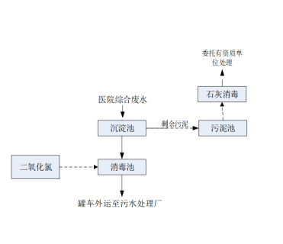  图4 污水处理工艺  项目废水消毒采用二氧化氯（AB剂）消毒，现配现用，ClO₂是一种广谱型消毒剂，对一切经水体传播的病原微生物均有很好的杀灭效果。二氧化氯除对一般细菌有杀死作用外，对芽孢、病毒、异养菌、铁细菌、硫酸盐还原和真菌等均有很好的杀灭作用，且不易产生抗药性，尤其是对伤寒，甲肝、乙肝、脊髓灰质炎及艾滋病毒等也有良好的杀灭和抑制效果。ClO₂对病毒的灭活比O₃和Cl₂更有效。低剂量的二氧化氯还具有很强的杀蠕虫效果。  （3）废水处理可行性分析  本项目采用《排污许可证申请与核发技术规范医疗机构》（HJ1105—2020）表A.2中的推荐的可行技术处理医院综合废水，设计处理规模25m³/d＞18.635m³/d，出水水质满足《医疗机构水污染物排放标准》（GB18466-2005）表2预处理标准，污水处理站有能力处理本项目医疗废水，技术可行。  表4-3 处理前后废水水质一览表  项目 COD BOD₅ SS NH₃-N 粪大肠杆菌  综合污水6801.8m³/a 产生浓度（mg/L） 300 150 120 50 3.0×10⁸MPN/L  产生量（t/a） 2.040 1.020 0.816 0.340 /  处理后废水6801.8m³/a 去除效率（%） 16.67 33.33 50 40 99.99  排放浓度（mg/L） 250 100 60 30 5000MPN/L  排放量（t/a） 1.700 0.680 0.408 0.204 /  《医疗机构水污染物排放标准》（GB18466-2005）表2中预处理标准 250 100 60 / 5000MPN/L  （4）废水排放去向可行性分析  常宁市湘南纺织产业基地宜阳工业园污水处理厂（衡阳湘新九方环保科技有限公司）位于常宁市宜阳工业走廊东外环与兴园路西南角。常宁市湘南纺织产业基地宜阳工业园污水处理厂已建成投产规模0.8万m³/d，剩余处理能力约0.4万m³/d，采用A2/O+深度处理工艺（反应沉淀池+滤布滤池），尾水执行《城镇污水处理厂污染物排放标准》（GB18918-2002）表 1 中的一级 A 标准，后排入潭水，本项目日最大排水量为18.635m³/d，本项目产生的污水占其剩余处理能力的0.47%，污水处理厂有能力接纳本项目污水，本项目污水不会对常宁市湘南纺织产业基地宜阳工业园污水处理厂的水量形成冲击。  项目废水经预处理后可达到《医疗机构水污染物排放标准》（GB18466-2005）表2预处理标准和常宁市湘南纺织产业基地宜阳工业园污水处理厂接管要求，不会影响污水处理厂的正常运行。  综上，从水质、水量、管网等方面分析，项目废水接入常宁市湘南纺织产业基地宜阳工业园污水处理厂是可行的。  （5）项目废水污染物排放信息  ①废水类别、污染物及污染治理设施信息  表4-4 废水类别、污染物及污染治理设施信息表  序号 废水类别 污染物种类 排放去向 排放规律 排放方式 污染治理设施 排放口设置是否符合要求 排放口类型  污染治理设施编号 污染治理设施名称 污染治理设施工艺 排放口编号  1 综合废水 COD、 BOD₅ 、SS、 氨氮、 总余氯等 污水处理厂 连续排放，流量不稳定，但有周期性规律 间接排放 TW001 污水处理站 混凝沉淀+消毒工艺 / 是 否 企业总排 雨水排放 清净下水排放 温排水排放 车间或车间处理设施排放口  ③废水污染物排放执行标准  表4-5 废水污染物排放执行标准表  序号 排放口编号 污染物种类 国家或地方污染物排放标准及其他按规定商定的排放协议  名称 国家或地方污染物排放标准浓度限值/（mg/L）  1 / COD COD 250  BOD₅ BOD₅ 100  SS SS 60  氨氮 氨氮 /  总余氯 总余氯 2-8（接触池出口）  ④废水污染物排放信息  表4-6 废水污染物排放信息表  序号 排放口编号 污染物种类 排放浓度/（mg/L） 日排放量/（t/d） 年排放量/（t/a）  1 / 化学需氧量 250 0.0039 1.700  BOD₅ 100 0.0016 0.680  SS 60 0.0009 0.408  氨氮 / 0.0005 0.204  （6）自行监测  根据《排污许可证申请与核发技术规范医疗机构》（HJ1105—2020）建议医院执行如下废水监测计划，见下表：  表4-7 废水自行监测要求  监测点 监测项目 监测频次  废水 污水处理站出口 流量 自动监测  pH值 12小时  化学需氧量、悬浮物 周  粪大肠菌群数 月  五日生化需氧量、石油类、挥发酚、动植物油、阴离子表面活性剂、总氰化物 季度  色度、氨氮、总余氯 季度  注：执行《医疗机构水污染物排放标准》（GB18466-2005）表2预处理标准。  3、噪声  （1）噪声源强  主要噪声源为配电房、空调、风机等设备生产过程中生产的噪声。厂区设备具体布局及其源强详见下表：  表4-8 室内噪声源一览表  序号 噪声源 声级dB（A） 声源控制措施 空间相对位置/m 距室内边界距离/m 室内边界声级/dB（A） 运行时段 建筑物插入损失/dB（A） 建筑物外噪声  （声压级/距声源距离）/dB(A)/m X Y Z 声压级/dB(A) 建筑物外距离  1 变配电用房 70 减振基座、墙体隔声、距离衰减 -11 5 1.0 5 61 24h 15 55 1m  2 分体式空调 75 -13 3 1.0 5 66 24h 15 60 1m  表中坐标以医院中心（经度：112°30′4.649″，纬度：26°23′11.243″）为坐标原点，正东向为 X 轴正方向，正北向为 Y 轴正方向  表4-9 室外噪声源强调查清单  序号 噪声源 空间相对位置/m 声级dB（A） 降噪措施 运行时间  X Y Z  1 风机 -14 10 6 70 减振基座、墙体隔声、距离衰减 连续  表中坐标以医院中心（经度：112°30′4.649″，纬度：26°23′11.243″）为坐标原点，正东向为 X 轴正方向，正北向为 Y 轴正方向  （2）声环境影响分析  本项目为已正常运行多年的项目，噪声影响采用现状监测来进行评价。湖南得成检测有限公司于2024年11月01日-02日对厂界噪声及周边 50m 内敏感点噪声进行了监测。厂界噪声监测结果见下表：  表4-10 项目正常运行期间噪声监测结果 单位：dB(A)  监测点号 2024.11.01 2024.11.02 评价标准  昼间 夜间 昼间 夜间 昼间 夜间  N1厂界东侧1m处 56.1 46.3 53.2 45.7 60 50  N2厂界南侧1m处 59.1 47.8 53.2 43.6 60 50  N3厂界西侧1m处 55.7 47.4 52.4 48.3 60 50  N4厂界北侧1m处 54.3 42.1 52.3 44.5 60 50  盐湖中心小学 58.1 46.2 51.8 44.6 60 50  由监测结果可知，本项目营运期设备正常运转状态下，各噪声源经建筑物隔声和距离衰减后，厂界噪声可以满足《工业企业厂界环境噪声排放标准》（GB12348-2008）2 类标准值，环境保护目标满足《声环境质量标准》(GB3096-2008)2类标准要求，项目对周围声环境影响较小。  本项目运营期噪声主要为各种设备噪声，噪声值约在70~75dB（A），为确保项目厂界噪声达到《工业企业厂界环境噪声排放标准》（GB12348-2008）2类标准的要求，项目拟采取以下治理措施：  1）合理布局，重视总平面布置  2）尽量将高噪声设备布置在厂房单独隔间内，尽可能地选择远离厂界的位置；对有强噪声的车间，考虑利用建筑物、构筑物来阻隔声波的传播，一般建筑物墙体可降低噪声级5-15分贝。  （3）防治措施  ①对于某些设备运行时由振动产生的噪声，应对设备基础进行减振，能降低噪声级10-15分贝。  ②重视厂房的使用状况，尽量采用密闭形式，不设门窗或设隔声玻璃门窗，能降低噪声级10-15分贝；在厂房内可使用隔声材料进行降噪，并在其表面，主要有多孔材料如（玻璃棉、矿棉、丝棉、聚氨脂泡沫塑料、珍珠岩吸声砖），穿孔板吸声结构和薄板共振吸声结构，能降低噪声级10-20分贝。  ④加强管理建立设备定期维护、保养的管理制度，以防止设备故障形成的非生产噪声，同时确保环保措施发挥最有效的功能；加强职工环保意识教育，提倡文明生产，防止人为噪声；对于厂区内流动声源（汽车），应强化行车管理制度，严禁鸣号，进入厂区低速行驶，最大限度减少流动噪声源。  ⑤加强生产机械的日常维护并对老化和性能降低的旧设备进行及时更换，以此降低摩擦，减小噪声强度。  为最大程度的减少机械噪声对周边声环境的影响，本评价建议建设单位采取如下措施：  （1）根据需要在设备底部设置减振垫；  （2）做好封闭隔声措施；  （3）加强设备的日常维护，保证设备正常运行。  表4-11 营运期噪声监测计划一览表  类别 监测点位 监测项目 监测频次  噪声 厂界四周噪声 等效连续A声级 每季度一次  注：厂界噪声执行《工业企业厂界环境噪声排放标准》（GB12348-2008）2 类标准值。  4、固废  （1）源强分析及污染防治措施  本项目建成后营运期产生的固体废物主要为生活垃圾、医疗废物、污水处理站污泥、检验废液、废包装材料。  ①生活垃圾  生活垃圾主要来自医院职工、病人与陪护人员日常产生的生活垃圾。项目共设置床位99张，劳动定员21人，医院每天接待门诊人数约为200人，住院病人与陪护人员生活垃圾产生量按每病床每日1.0kg计算，则产生量为200kg/d，73.00t/a；医院职工生活垃圾按0.5kg/人·天计算，则产生量为10.5kg/d，3.833t/a；门诊病人每人产生生活垃圾按0.3kg/d计，则产生量为60kg/d，21.9t/a。则项目生活垃圾产生总量为232.4kg/d（84.826t/a），生活垃圾统一收集后交给环卫部门外运处置。  ②废包装材料  包括医院使用药品类产生的废包装盒，未被病人血液、体液、排泄物污染的各种玻璃或一次性塑料输液瓶（袋），盛装化疗药物的输液瓶（袋）等，产生量约0.1t/a，交由物资回收单位回收。  ②医疗垃圾  医疗废物主要为包括感染性废物（如接触病人体液的纱布、棉球、纸张、手术服等各类受污染的纤维制品）、损伤性废物（各类金属毁形物）、药物性废物（一次性针头、玻璃器皿、注射器以及相关的塑料制品等）和化学性废物（如过期药品），项目不设手术室，因此不涉及病理性废物（如各类手术残余物）。  根据《国家危险废物名录（2025）》，本项目产生的感染性废物、损伤性废物、化学性废物属于HW01医疗废物。根据《医疗废物分类目录》，医院产生的医疗废物组成及特征详见下表。  表4-12 医疗废物分类目录  类别 特征 常见组分或者废物名称  感染性废物 携带病原微生物具有引发感染性疾病传播危险的医疗废物 1、被病人血液、体液、排泄物污染的物品，包括： (1)棉球、棉签、引流棉条、纱布及其他各种敷料；(2)一次性使用卫生用品、一次性使用医疗用品及一次性医疗器械；(3)废弃的被服；(4)其他被病人血液、体液、排泄物污染的物品。 2、病原体的培养基、标本和菌种、毒种保存液。 3、各种废弃的医学标本。 4、废弃的血液、血清。 5、使用后的一次性使用医疗用品及一次性医疗器械视为感染性废物。 6、废检测样品、测试纸等检验废物。  损伤性废物 能够刺伤或者割伤人体的废弃的医用锐器 1、医用针头、缝合针。 2、各类医用锐器。  药物性废物 过期、淘汰、变质或者被污染的废弃的药品 1、废弃的一般性药品，如：抗生素、非处方类药品等。 2、废弃的细胞毒性药物和遗传毒性药物，包括：(1)致癌性药物，如硫唑嘌呤、苯丁酸氮芥、萘氮芥、环孢霉素、环磷酰胺、苯丙胺酸氮芥、司莫司汀、三苯氧氨、硫替派等；(2)可疑致癌性药物，如：顺铂、丝裂霉素、阿霉素、苯巴比妥等； 3、废弃的疫苗、血液制品等。  化学性废物 毒性、腐蚀性、易燃易爆性的废弃的化学物品 1、医学影像室、实验室废弃的化学试剂及试剂瓶。 2、废弃的汞血压计、汞温度计。  项目运营期医疗垃圾主要有感染性废物（如接触病人体液的纱布、棉球、手术服等各类受污染的纤维制品）、损伤性废物（各类金属毁形物）、药物性废物（废弃的一般性药物）和化学性废物（废弃的化学试剂及试剂瓶）。医疗垃圾已列入我国危险废物名录(编号HW01)，必须安全处置。  根据业主提供的资料，本项目实际产生的医疗废物约1t/a。医疗废物由专人打包分类收集运至医疗废物暂存间，定期交由有资质的医疗废物处置单位处置。  ③检验废液  检验科主要采用商品试剂及电子仪器设备代替人工分析检验，所有待检样品均通过仪器加入商品检验试剂后进行分析，检测后的废液主要是含人体血液、体液等的废试剂，属于“HW01 医疗废物”感染性废物，废物代码为 841-001-01，根据项目实际运行使用情况，此类固废每月产生量约0.02t，则年产生量为0.24t/a。在检验室用专用桶收集后，定期转移至医疗废物暂存间，委托有资质的单位处理。  ④污水处理站污泥  本项目污水处理站的污泥产生量约为0.1t/a。根据《国家危险废物名录》中的规定，医院废水处理污泥被列为危险废物，废物类别为HW01，废物代码为841-001-01。污泥经消毒后封装外运，交由有危险废物处置资质的单位处理。  表4-13 固体废物产生及处置一览表  固体废物名称 属性 危险特性判定方法 废物类别 废物代码 物理性状 贮存方式 危险特性 产生量 t/a 处置量t/a 去向  生活垃圾 / 《国家危险废物名录》（2025版） / / 固态 袋装储存 / 84.826 84.826 交由环卫部门处理  废包装材料 一般工业固废 / / 固态 堆存 / 0.1 0.1 收集后外售  医疗废物 危险废物 HW01 841-001-01、841-002-01、 841-004-01、 841-005-01 固/液 桶装储存 In、T/C/I/R、T 1 1 交由有资质的医疗废物处置单位处置  检验废液 危险废物 HW01 841-001-01 液 桶装储存 In 0.24 0.24  污泥 危险废物 HW01 841-001-01 固态 桶装储存 In 0.1 0.1  （2）固体废物管理要求  医院产生的固体废物是多种多样的，包括有机的、无机的；有受到致病微生物污染的，有未受致病微生物污染的。  本项目在大楼各层设置垃圾桶，对生活垃圾进行收集，然后委托环卫部门统一收集清运至城市生活垃圾填埋场进行卫生填埋处置，对环境影响较小。  医疗垃圾是医疗卫生机构在医疗、预防、保健以及其他相关活动中产生的具有直接或者间接感染性、毒性以及其他危害性的废物，是污染程度及危害程度最广泛、最严重的一类危险废物。医疗垃圾作为一种危害性极大的危险废物，关系着广大人民群众的健康安全，其治理已受到国家相关部门的关注。  2003年6月，国务院出台了《医疗废物管理条例》，对医疗废物管理做出了严格要求。医疗卫生机构应当按照《医疗废物分类名录》及时分类收集本单位产生的医疗废物，并按照类别分置于防渗漏、防锐器穿透的专用包装物或者密闭的容器内。医疗废物专用包装物、容器，应当有明显的警示标识和警示说明。医疗废物中病原体培养基、标本和菌种、毒种保存液等高危险废物，按国家有关标准方法对医疗废液（生物性固体废弃物）经二氧化氯、酒精化学消毒或高温、高压、熏蒸处理等方法就地处置。  根据现场勘察，建设单位已建设了一间医疗废物暂存间。医疗废物暂存间建筑面积约10m²，用于医疗废物暂存收集，位于院区西侧。  建设单位已对医疗废物采取的措施如下：  ①已采用转移联单登记的方式对危险废物进行登记、交接和转移的管理。  ②已建立检查维护制度和档案制度，建立了入库出库废物台账，长期保存，供随时查阅。  ③医疗固废间的选址及设计符合《医疗废物集中处置技术规范》（环发[2003]206 号）和《危险废物贮存污染控制标准》（GB18597-2023）相关要求。  ④已按照《环境保护图形标志固体废物贮存（处置）场》（GB15562.2-1995）及 2023 年修改单、《危险废物识别标志设置技术规范》（HJ1276-2022）要求规范设置医疗固废环境保护图形标志和警示标志，定期检查及维护。  ⑤医疗废物的暂时贮存设施、设备，应当远离医疗区、食品加工区和人员活动区以及生活垃圾存放场所，并设置明显的警示标识和“六防”措施（防渗漏、防鼠、防蚊蝇、防蟑螂、防盗以及预防儿童接触）。  ⑥地面及裙脚均已进行防渗处理，医疗废物均按医疗废物处置单位要求包装盒标识。  ⑦医废间设有紫外灯对医疗废物进行消毒处理。  建设单位还需采取的整改措施如下：  ①将检验废液、污泥纳入危废进行管理，并与有资质的单位签订处置协议，鉴于医院实际情况，无多余场地建设脱水及污泥干化设施，建议污泥委托资质单位现场清掏、脱水、消毒后直接带走，不在院区暂存。  ②盛装医疗废物的每个包装物、容器外表面应当有加贴警示标识，在每个包装物、容器上应当系中文标签，中文标签的内容应当包括：医疗废物产生单位、产生日期、类别及需要的特别说明等。  ③增加部分防泄漏托盘，用于液态危险固废的暂存。  综上所述，该项目产生的固体废物均采取相应的回收利用和处置措施，且该措施均切实有效，固体废物能做到不外排。营运期产生的固体废弃物处理措施可行，对环境不好造成明显影响。  5、地下水、土壤  根据现场勘察，医院地面均已水泥硬化，项目废水通过管道进入污水处理站，污水处理站沉淀池、消毒池、废水收集池等构筑物均做好防渗防漏措施；医疗废物暂存间已做地面硬化、防渗处理，不存在地下水、土壤环境污染途径，对土壤和地下水影响很小。可不开展土壤和地下水环境影响评价工作。  6、环境风险  建设项目环境影响报表编制技术指南中要求，明确有毒有害和易燃易爆等危险物质和风险源分布及可能影响途径，提出相应环境风险防范措施，根据《建设项目环境风险评价技术导则》（HJ169-2018）附录B判定。本项目运营期环境风险物质包括酒精、医疗废物、医疗废水、二氧化氯（AB剂）等。  本项目环境风险简要分析内容见下表：  表4-15 建设项目环境风险简单分析内容表  建设项目名称 常宁市爱民慢病医院建设项目  建设单位 常宁市爱民慢病医院有限公司  建设地点 湖南 省 衡阳 市 常宁 市 三角塘镇盐湖村9组  地理坐标 （E：112 度 30 分 4.649 秒， N：26 度 23 分 11.243 秒）  主要危险物质及分布 主要风险物质为酒精、医疗废物、医疗废水、二氧化氯（AB剂）等，酒精分布于仓库及各科室；医疗废物分布于医疗废物暂存间；医疗废水、二氧化氯分布于污水处理站。  环境影响途径及危害后果（大气、地表水、地下水等） 主要风险情形：医疗废物泄露、酒精、二氧化氯等化学品泄露对土壤及地下水影响；医疗废水事故排放对地表水体影响；火灾事故次生环境影响对大气和地表水影响。  风险防范措施要求 根据《医疗废物分类目录》、《危险废物贮存污染控制标准》， 对医疗废物实施分类管理；加强对化学品的管理；加强对废水处理站的检查维护，建议设置一个事故池；加强对易燃化学品的管理，并配备充足的消防设施  填表说明（列出项目相关信息及评价说明）：  根据《建设项目环境风险评价技术导则》（HJ169-2018），本项目环境风险评价等级为简单分析，在采取本报告提出的风险防范措施后，本项目环境风险水平在可接受范围内。  7、环保“三同时”竣工验收要求  为确保本项目营运期环境保护措施落实到位，建设单位应按照《排污许可证申请与核发技术规范医疗机构》（HJ1105—2020），定期委托有资质单位对污染源排放进行检测，确保污染物达标排放.  建设单位应按照《建设项目竣工环境保护验收暂行办法》（国环规环评〔2017〕4号）规定的程序和标准，组织对配套建设的环境保护设施进行验收，编制验收报告，并对验收内容、结论和所公开信息的真实性、准确性和完整性负责，不得在验收过程中弄虚作假。  8、排污许可要求  本项目排污许可类型为登记管理，因此排污许可专章进行简要分析。  1）管理类别：登记管理；  2）许可证申报：  申报条件：取得环评批复并取得相应的排污权；  主要内容：排污单位基本信息、污染物排放去向、执行的污染物排放标准以及采取的污染防治措施等信息；  有效期和换证要求：有效期自登记之日起 5 年；单位基本情况、污染物排放去向、污染物排放标准以及采取的污染防治措施等信息变动，应当自变动之日起二十日内进行变更登记；单位关闭或者其他原因不再排污，应及时注销排污登记表；如单位因生产规模扩大、污染物排放量增加等情况需要申领排污许可证的，应按规定提交排污许可证申请表，并同时注销排污登记表；在有效期满后继续生产运营的，应于有效期满前二十日内延续登记；  3）设施和排放口：见本章各要素分析章节；  4）排污总量：本项目不涉及；  5）排放标准：详见第五章“环境保护措施监督检查清单”；  6）无组织管控：按《医疗机构水污染物排放标准》（GB18466-2005）中的污染物排放限值要求，确保厂内无组织废气满足《医疗机构水污染物排放标准》（GB18466-2005）表 3 限值要求；  7）执行报告：本项目为登记管理，无需提交执行报告；  8）台账要求：参照《排污许可管理办法》制定台账记录，完善废水拖运至城镇污水处理厂的台账记录，记录废水量、托运方式、运输单位、接收单位及其他管理信息；  9）管理要求：医院应在验收前填报排污登记，并做好台账记录。

五、环境保护措施监督检查清单
内容  要素 | 排放口(编号、  名称)/污染源 | 污染物项目 | 环境保护措施 | 执行标准
大气环境 | 污水处理站 | 臭气浓度、硫化氢、氨气 | 加强密闭 | 《医疗机构水污染物排放标准》(GB18466-2005)表3中“污水处理站周边大气污染物最高允许浓度限值”
地表水环境 | 职工生活 | pH、SS、COD、BOD₅、氨氮、粪大肠菌群数、余氯 | 近期由自建污水处理站处理后由罐车外运至污水处理厂处理，参照《排污许可管理办法》制定台账记录，完善废水拖运至城镇污水处理厂的台账记录，记录废水量、托运方式、运输单位、接收单位及其他管理信息。待远期市政污水管网接通后，项目废水经自建污水处理站处理达标后由市政污水管网排入常宁市三角塘镇污水处理厂 | 《医疗机构水污染物排放标准》（GB18466-2005）表2中的预处理标准
 | 医疗废水
 | 检验废水
声环境 | 设备运行 | 噪声 | 基础减振，厂房隔声，合理安排布局，加强设备维护 | 《工业企业厂界环境噪声排放标准》（GB12348-2008）2类标准
电磁辐射 | / | / | / | /
固体废物 | 污泥、检验废液、医疗废物交由有资质的单位处置；生活垃圾由企业收集后交由环卫部门处理；废包装材料收集后外售
土壤及地下水污染防治措施 | 院区地面已硬化，污水处理站沉淀池、消毒池、废水收集池等构筑物均做好防渗防漏措施；医疗废物暂存间已做地面硬化、防渗处理
生态保护措施 | /
环境风险  防范措施 | 加强贮存、运输过程中的风险防范措施。
其他环境  管理要求 | 1、项目应在验收前办理排污登记管理（登记管理，床位100张以下的专科医院）。  2、项目及时进行自主环保竣工验收。

六、结论
综上所述，项目符合国家相关产业政策，选址合理，总平面布置合理可行，运营后对周围的环境影响可控制在允许的范围内，周围环境质量能满足功能区划要求。在全面落实各项污染防范措施、严格执行各种污染物排放标准，搞好“三同时”制度、保证安全生产的前提下，项目的建设整体上符合环境保护和社会可持续发展的要求，从环境保护角度分析，该项目可行。

附表
建设项目污染物排放量汇总表
项目  分类 | 污染物名称 | 现有工程  排放量（固体废物产生量）① | 现有工程  许可排放量  ② | 在建工程  排放量（固体废物产生量）③ | 本项目  排放量（固体废物产生量）④ | 以新带老削减量  （新建项目不填）⑤ | 本项目建成后  全厂排放量（固体废物产生量）⑥ | 变化量  ⑦
废气 | 氨 |  |  |  | 少量 |  | 少量 | 少量
 | 硫化氢 |  |  |  | 少量 |  | 少量 | 少量
 | 臭气浓度 |  |  |  | 少量 |  | 少量 | 少量
废水 | 废水量 |  |  |  | 6801.8t/a |  | 6801.8t/a | +6801.8t/a
 | 化学需氧量 |  |  |  | 1.700t/a |  | 1.700t/a | +1.700t/a
 | 氨氮 |  |  |  | 0.204t/a |  | 0.204t/a | +0.204t/a
一般工业  固体废物 | 废包装材料 |  |  |  | 0.1t/a |  | 0.1t/a
危险废物 | 医疗废物 |  |  |  | 1t/a |  | 1t/a | +1t/a
 | 检验废液 |  |  |  | 0.24t/a |  | 0.24t/a | +0.24t/a
 | 污泥 |  |  |  | 0.1t/a |  | 0.1t/a | +0.1t/a
注：⑥=①+③+④-⑤；⑦=⑥-①

附件1：委托书
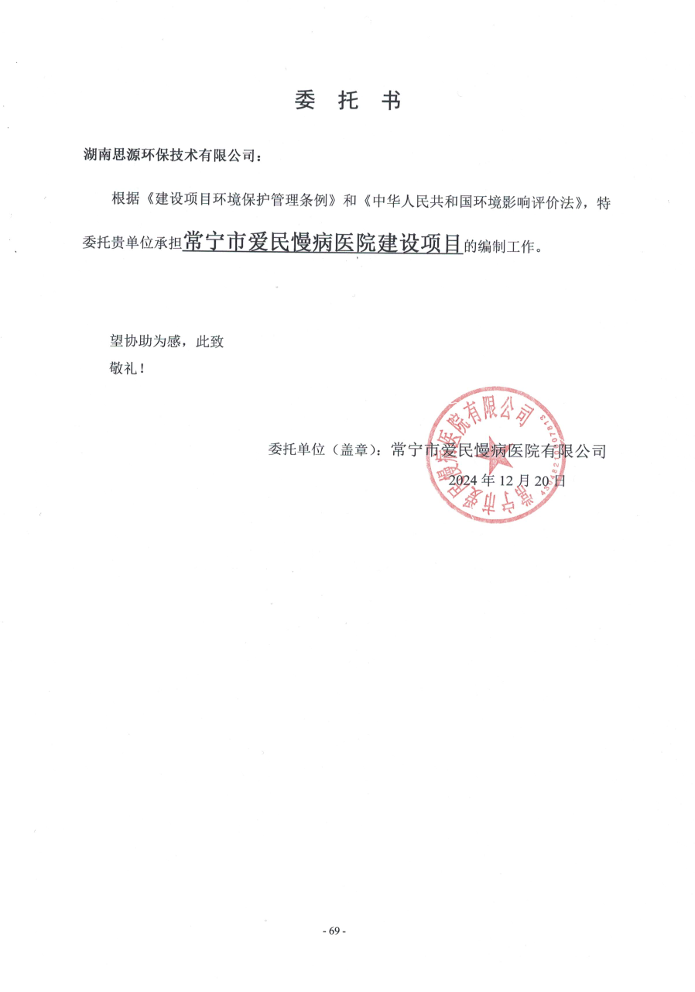
附件2：营业执照
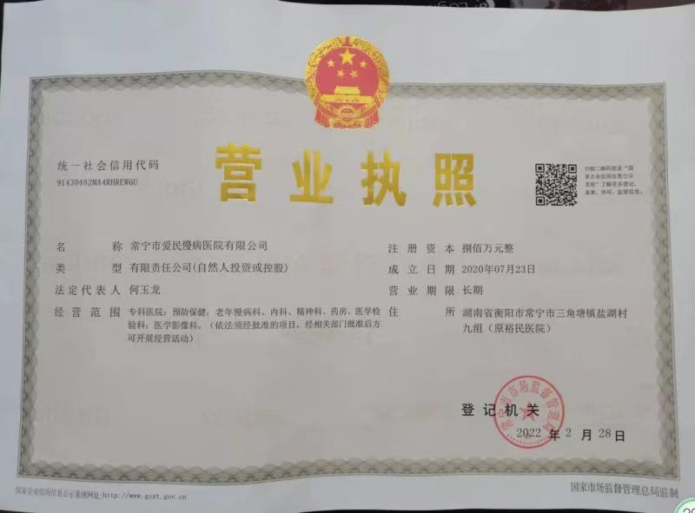
附件3：房屋租赁手续
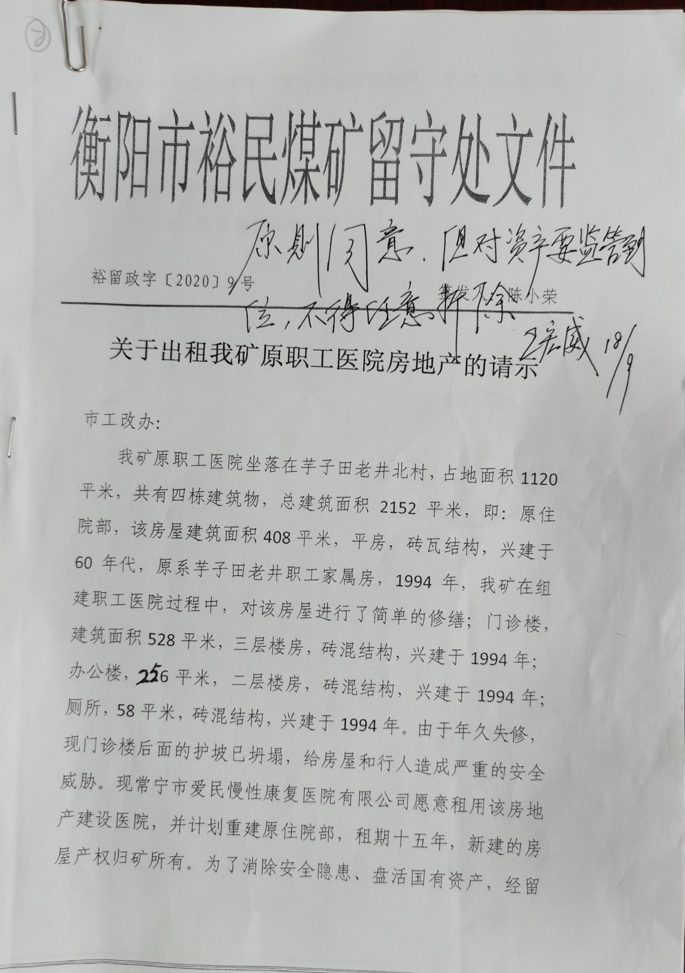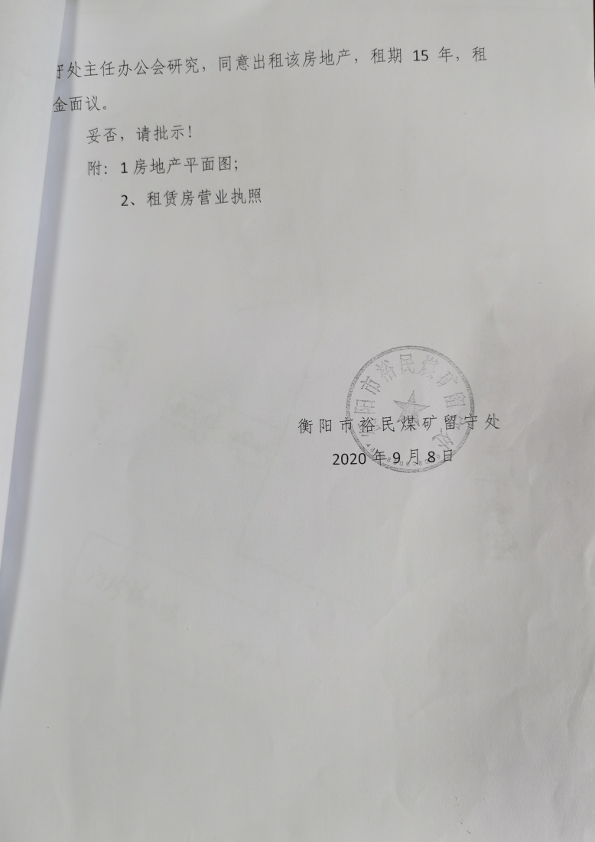
附件4：土地证
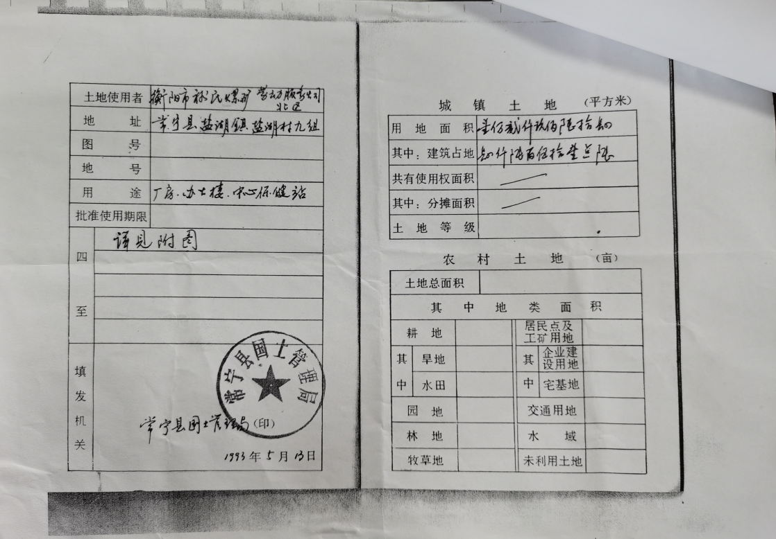
附件5：医疗机构设立证明
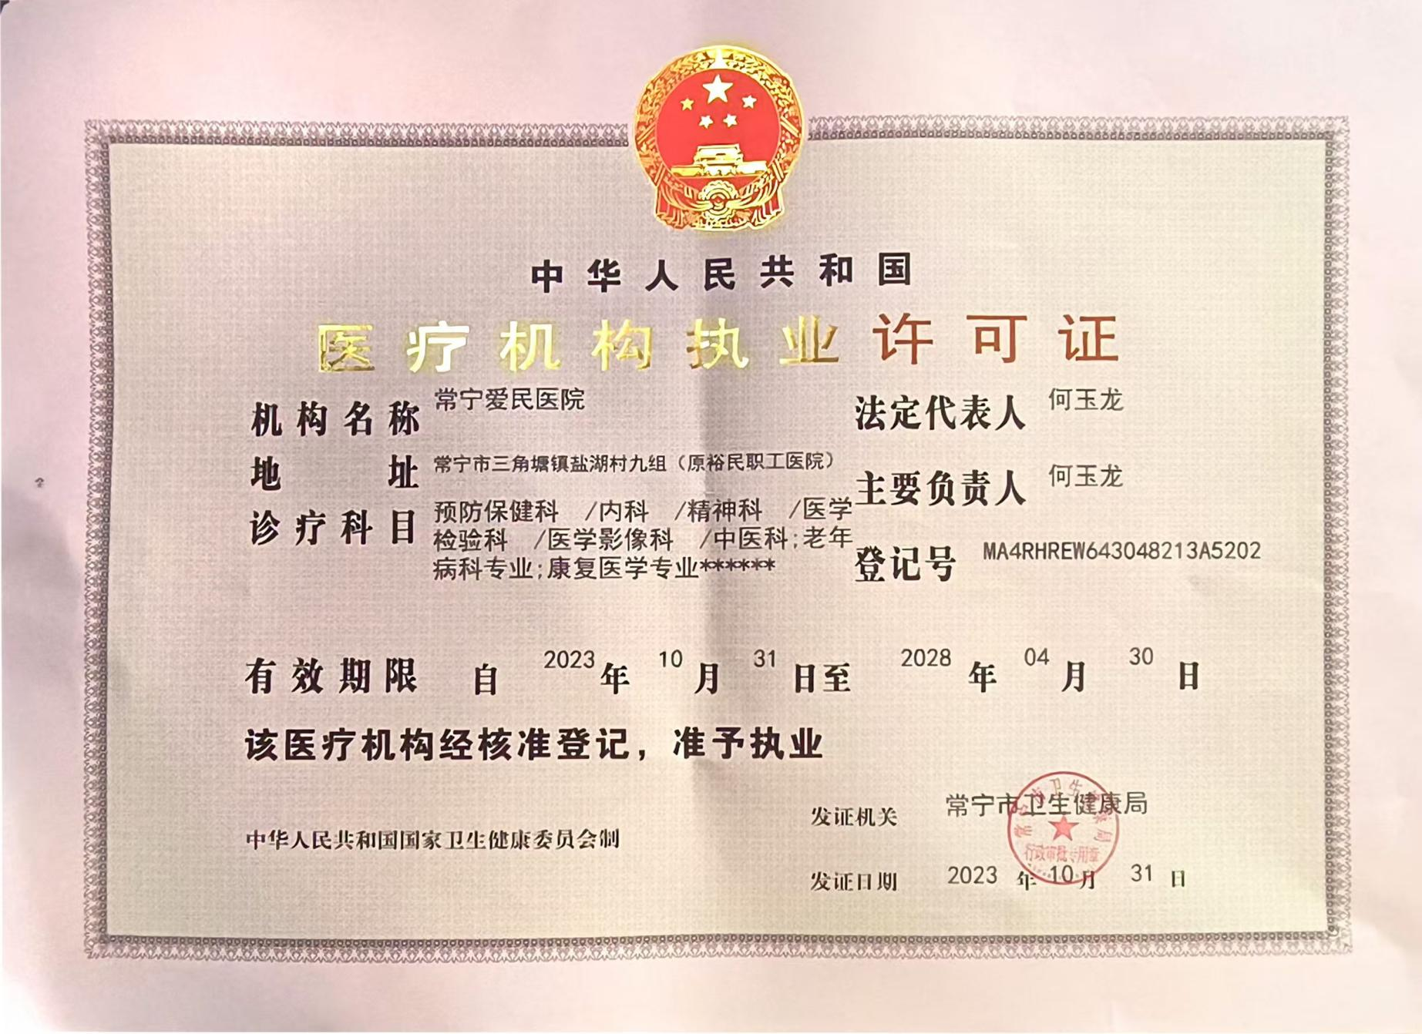
附件6：检测报告
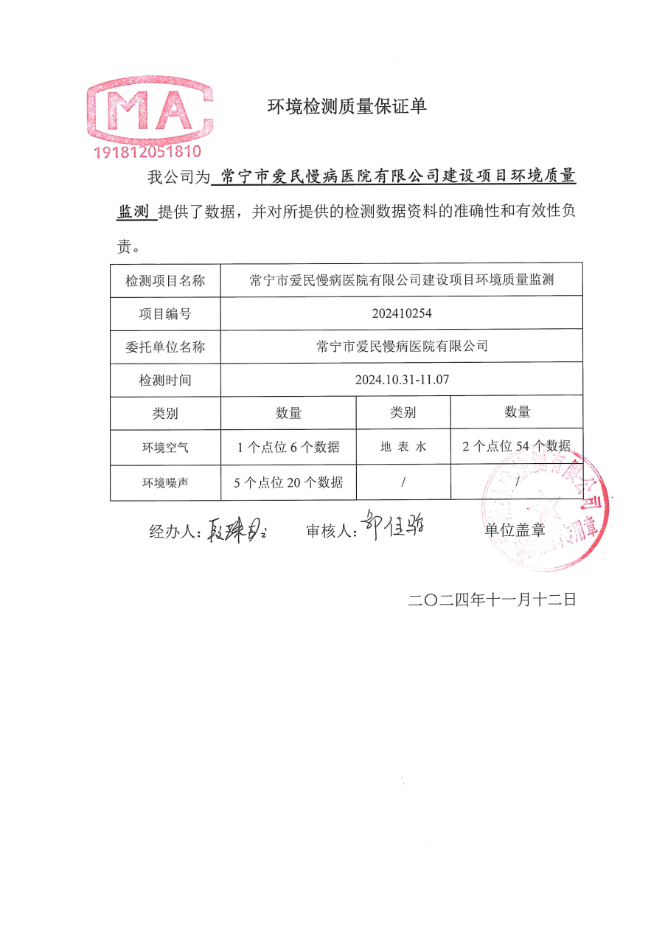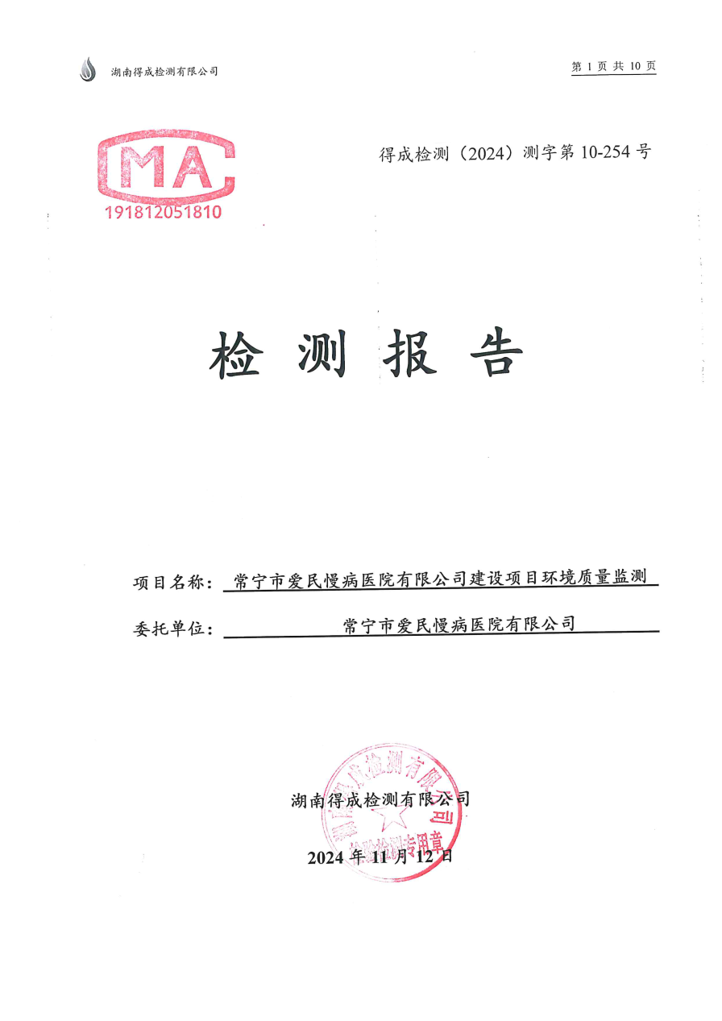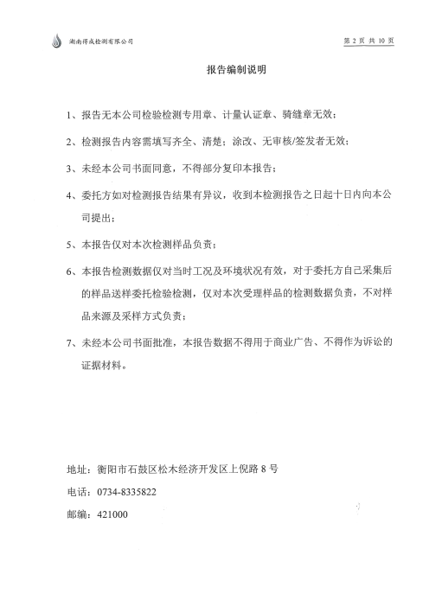
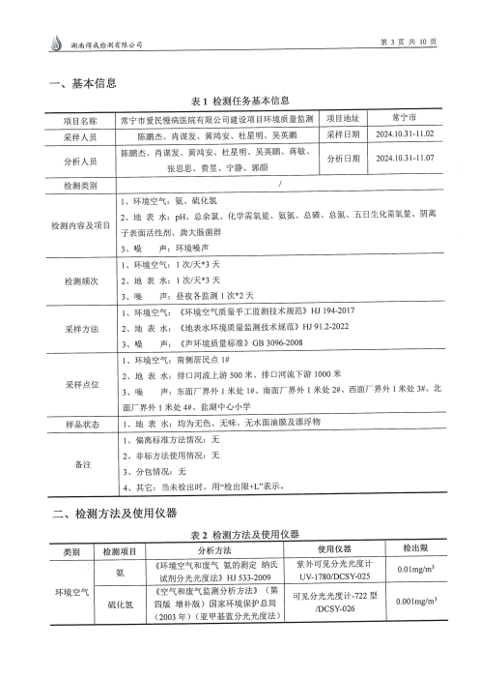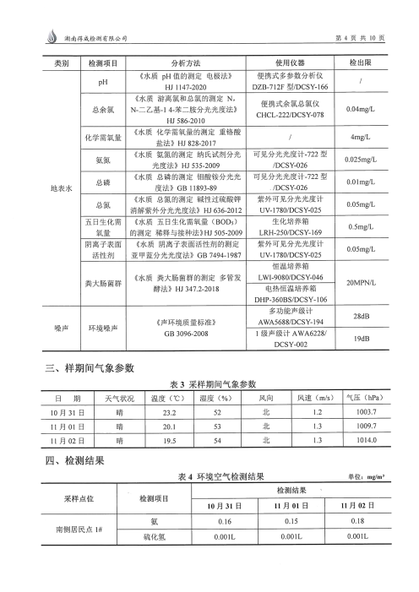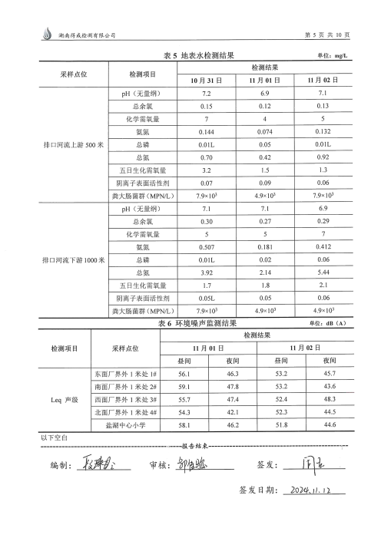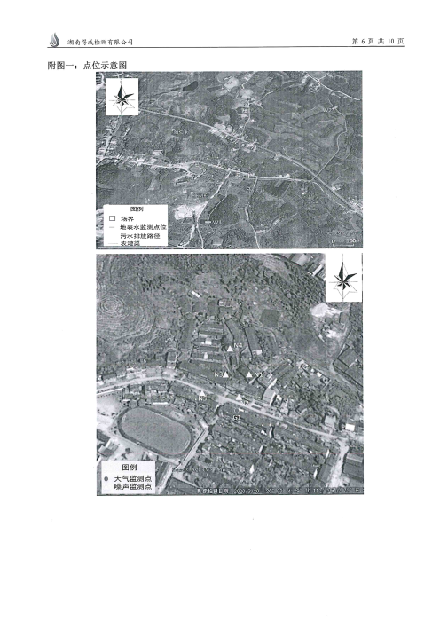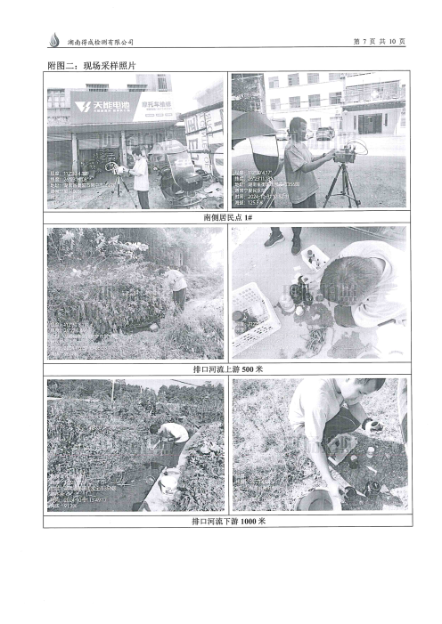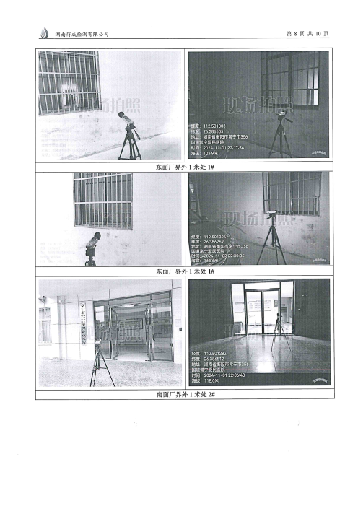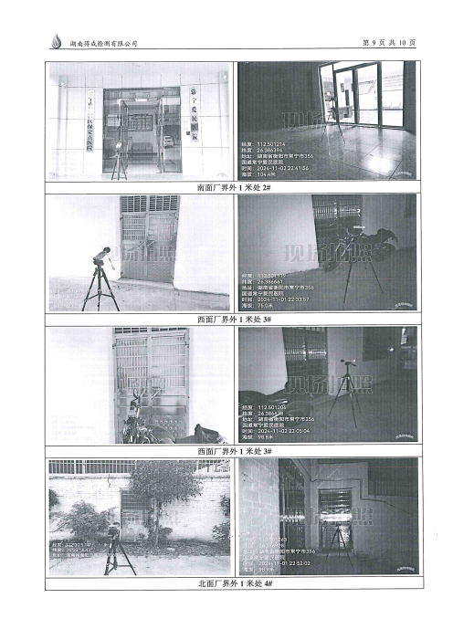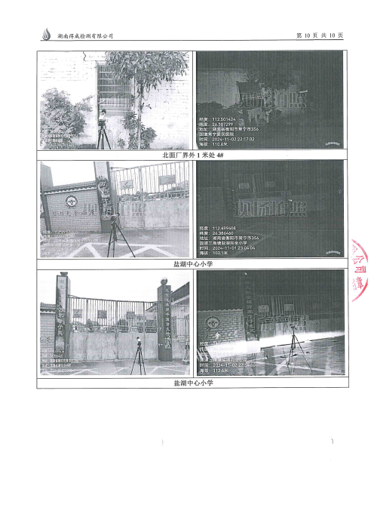
附件7：污水转运及污水处理合同
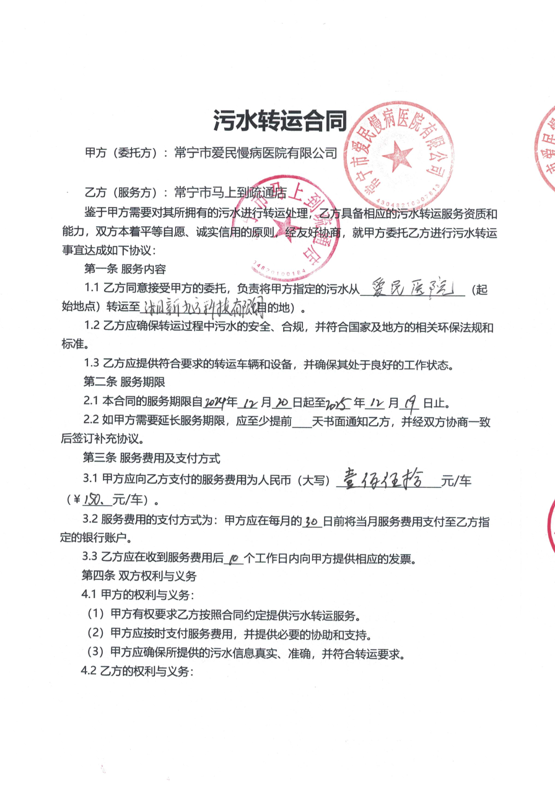
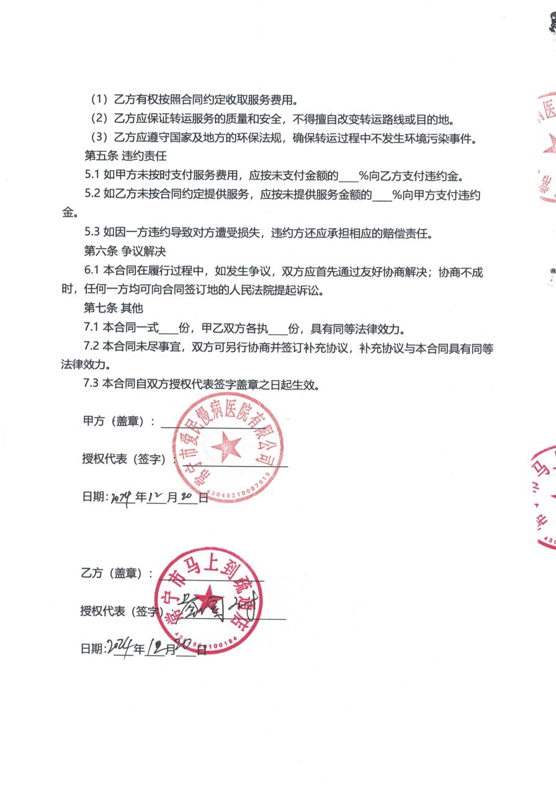
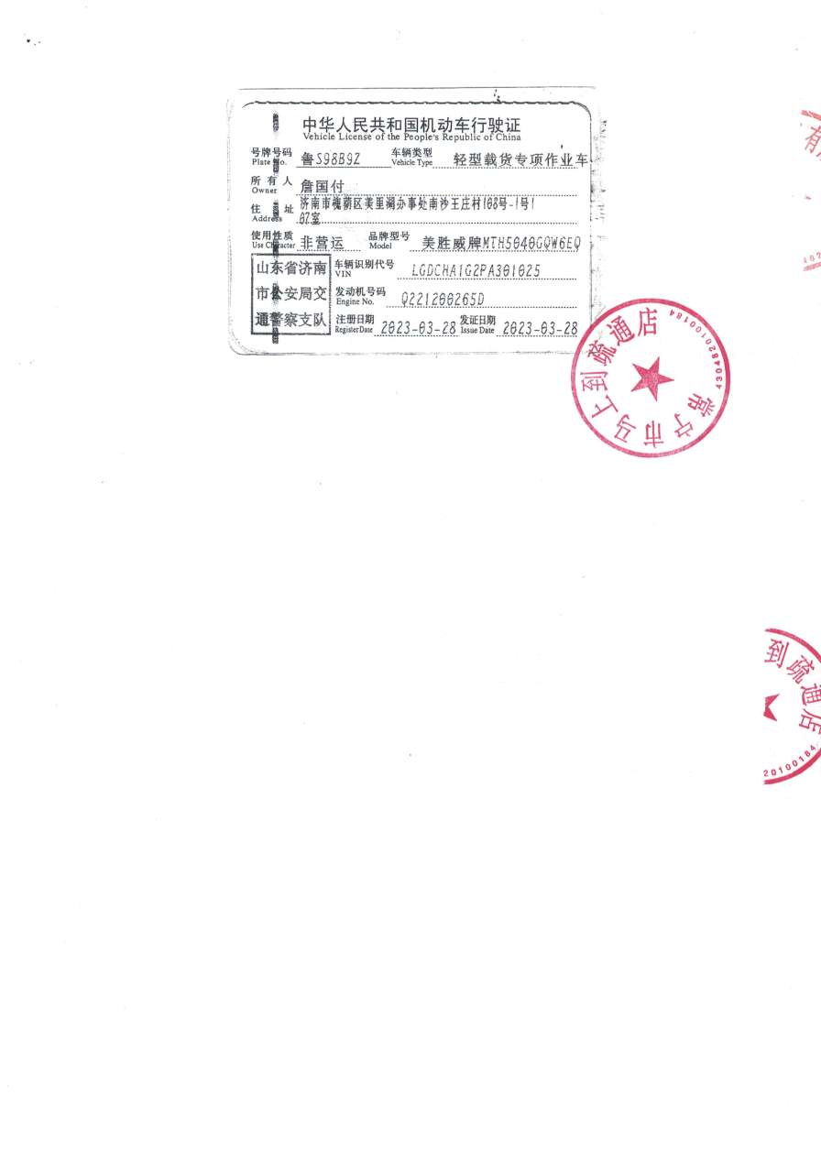
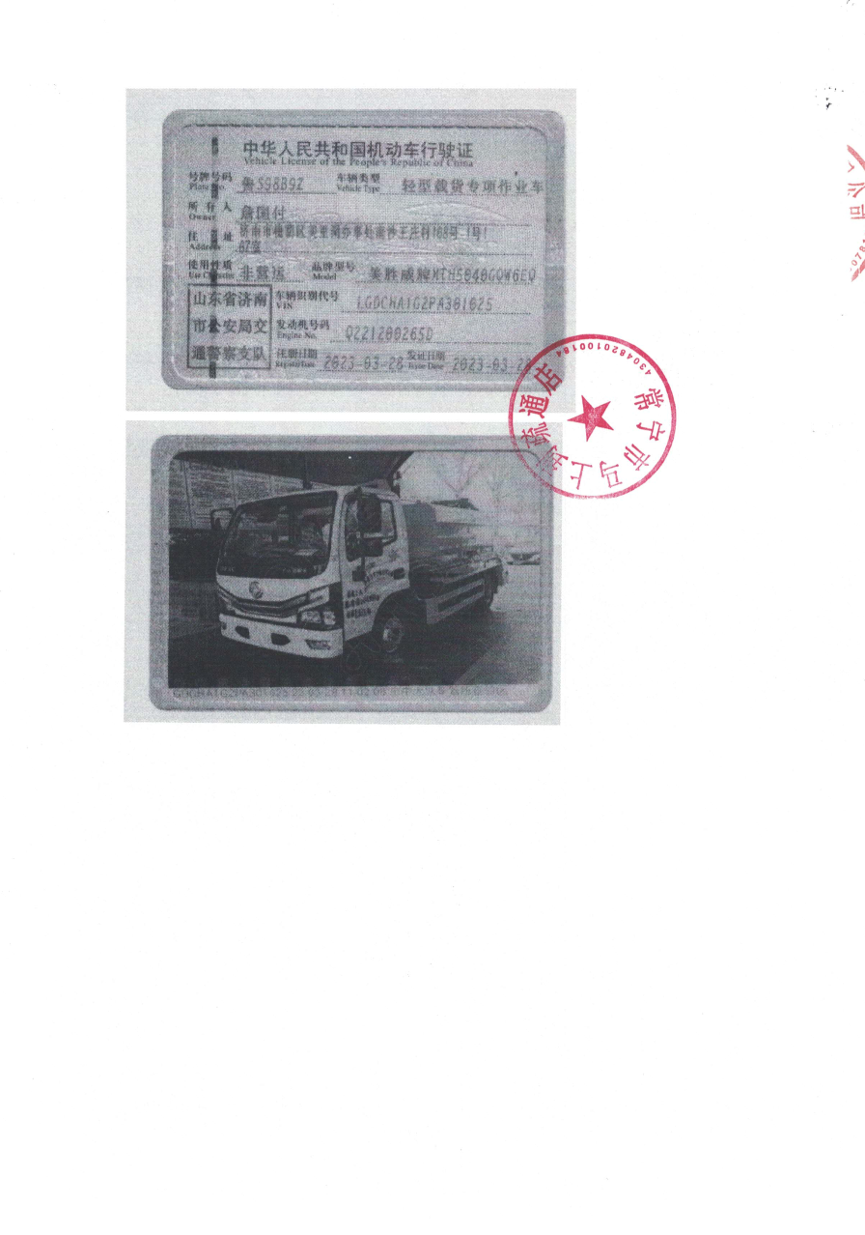
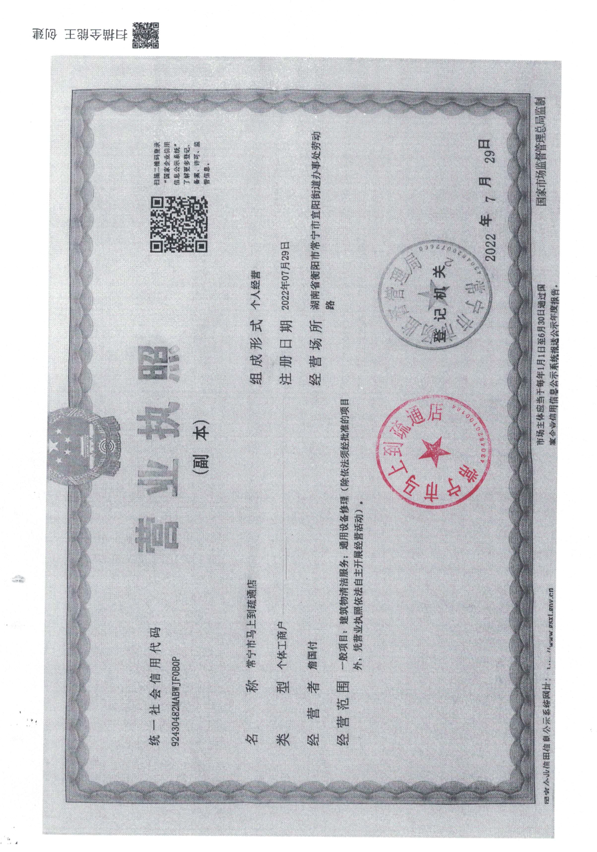
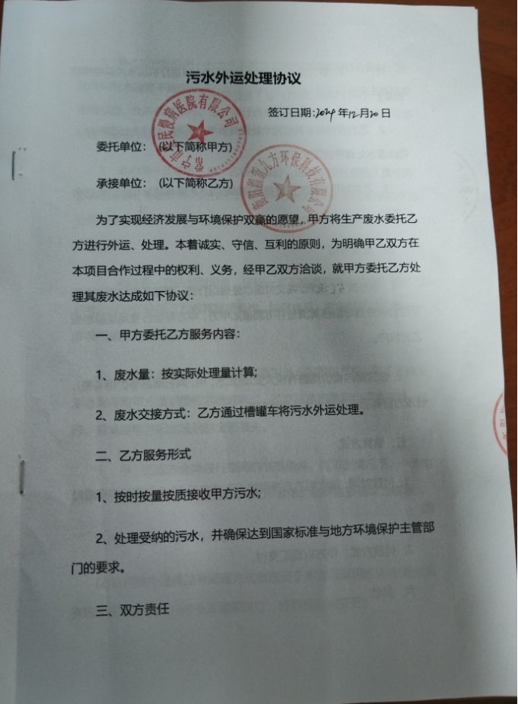
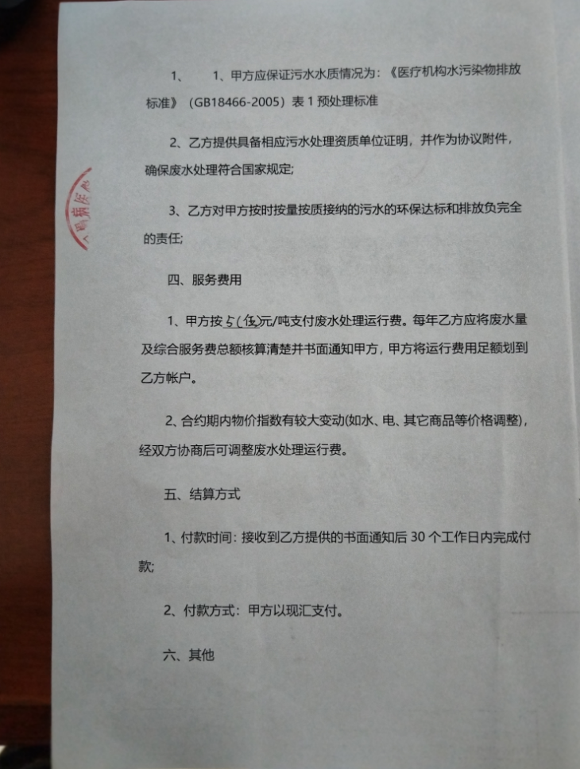
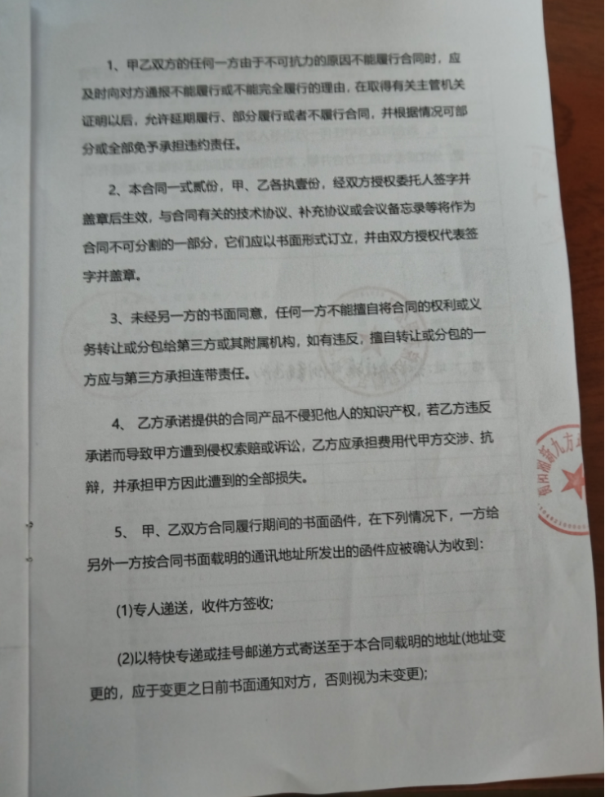
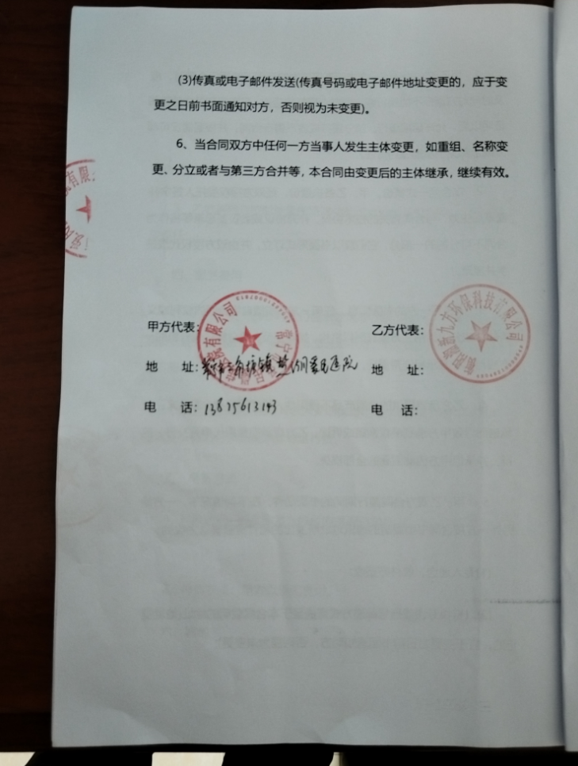
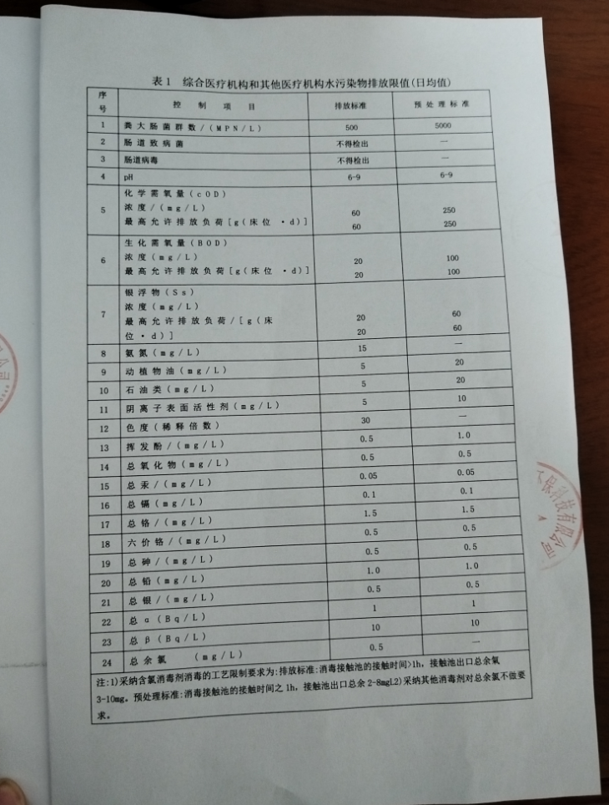
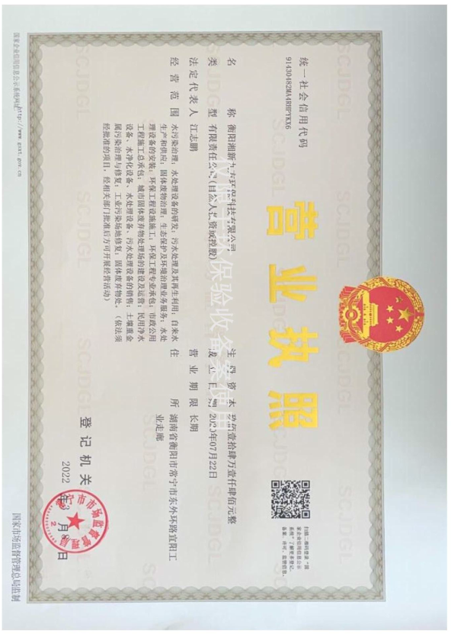

附件8:医疗机构许可证
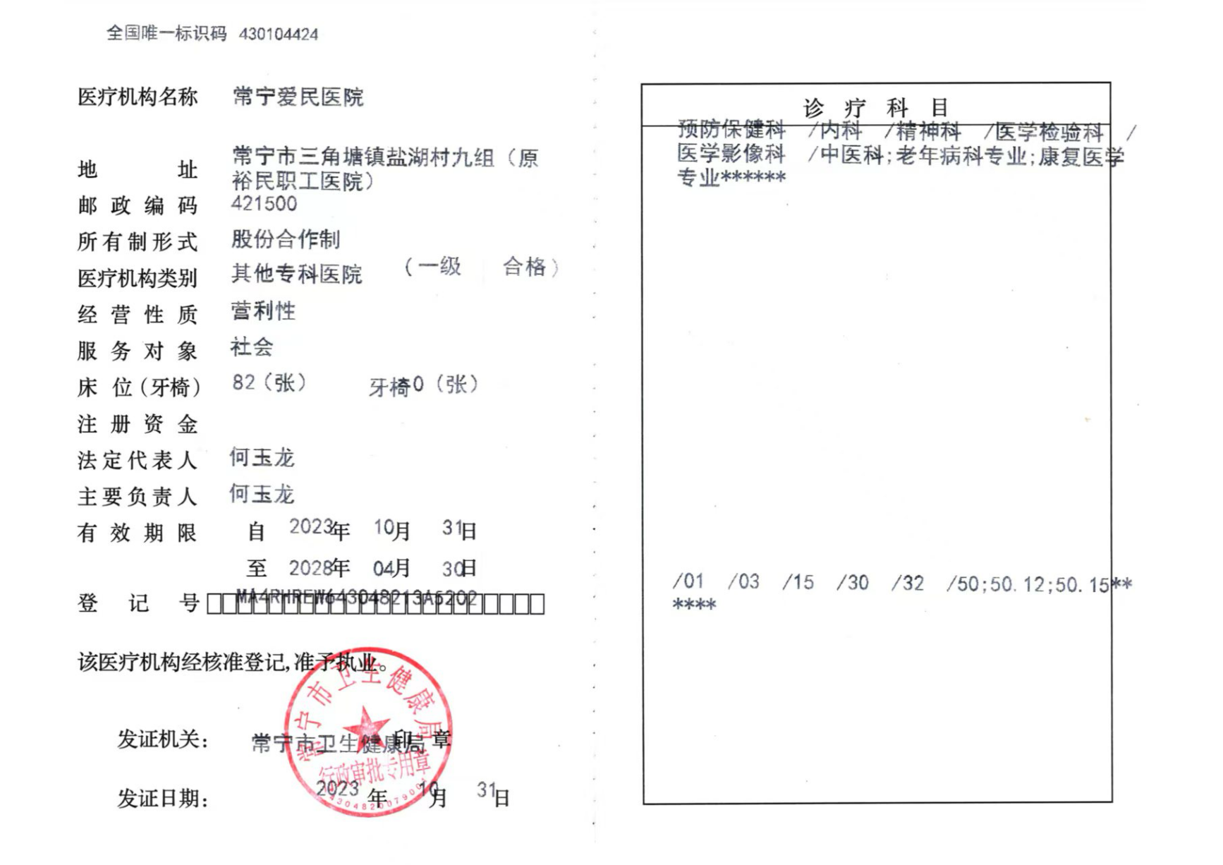
附件9:医疗废物处置合同及转移联单
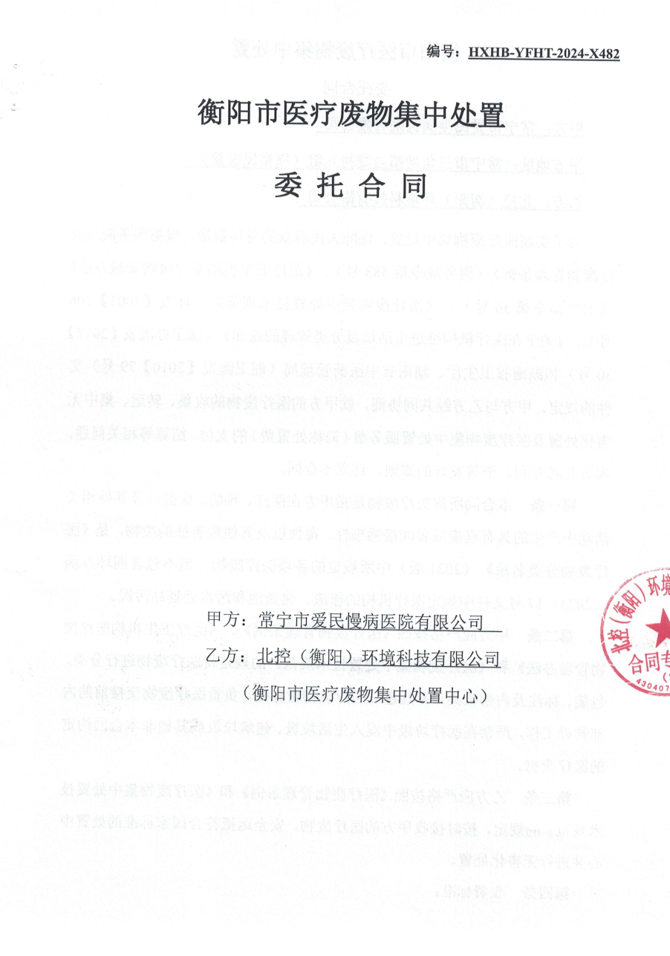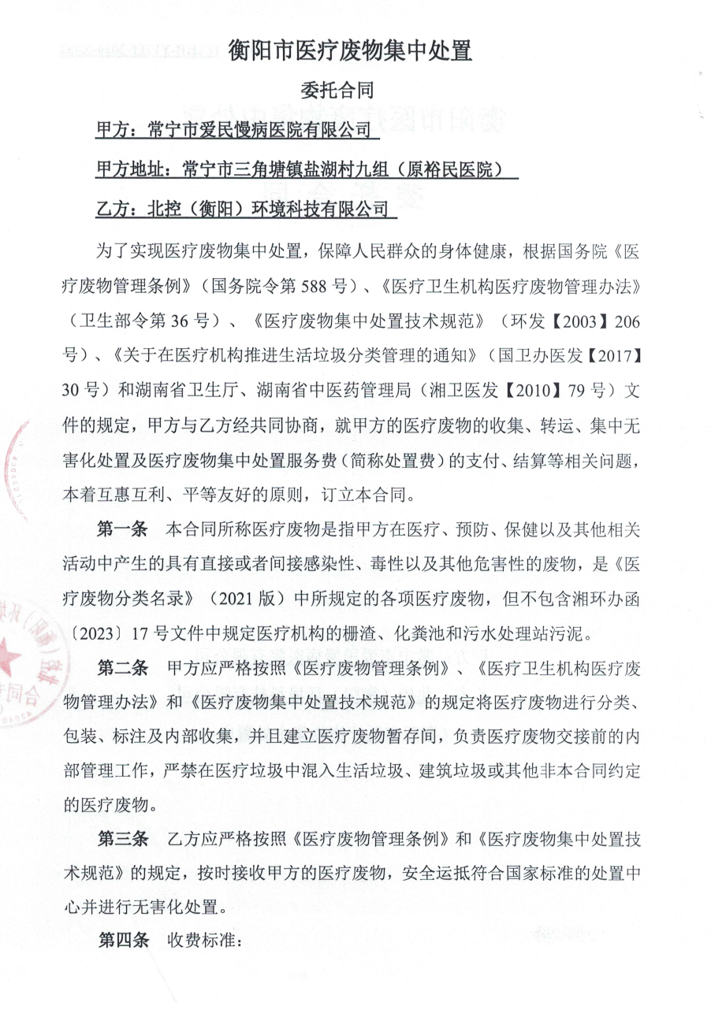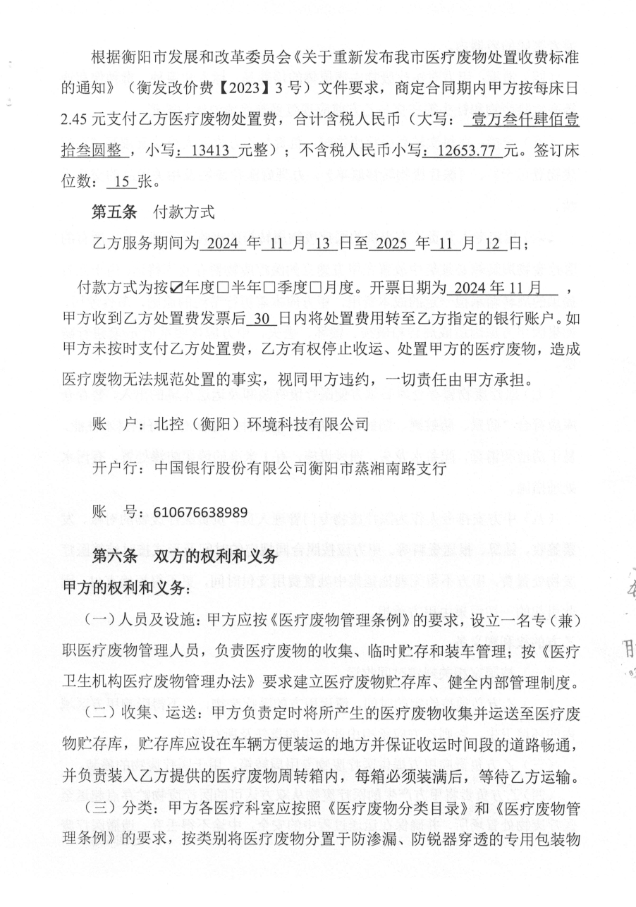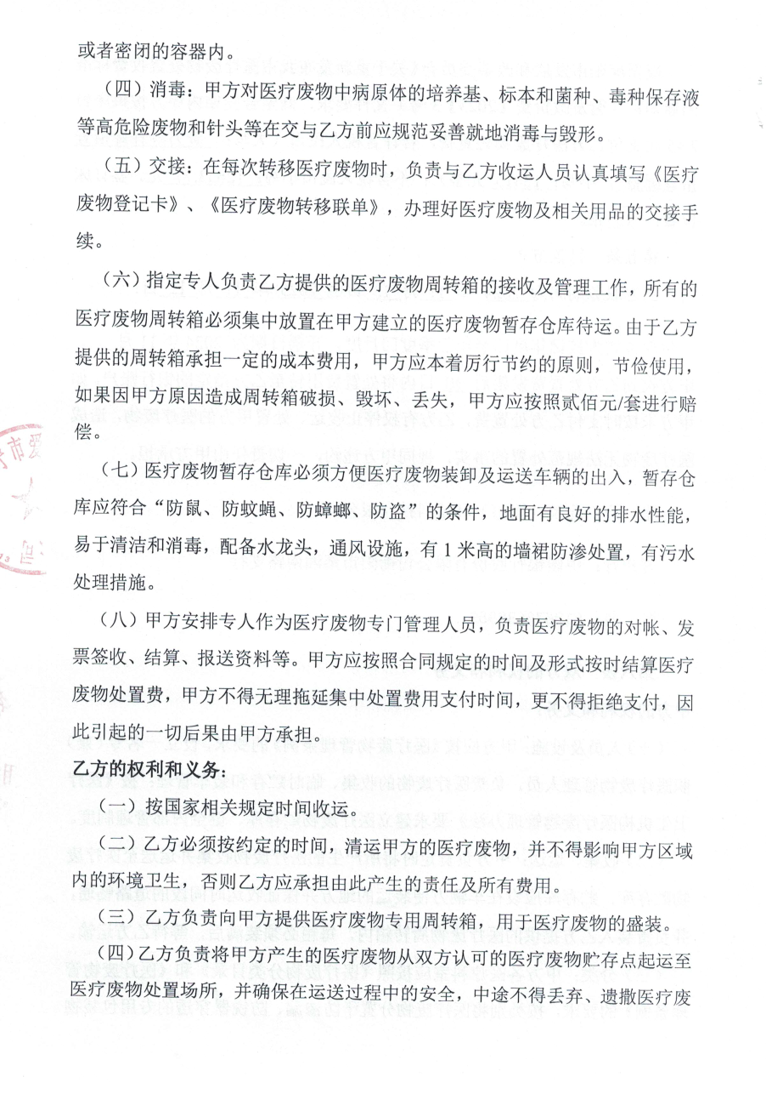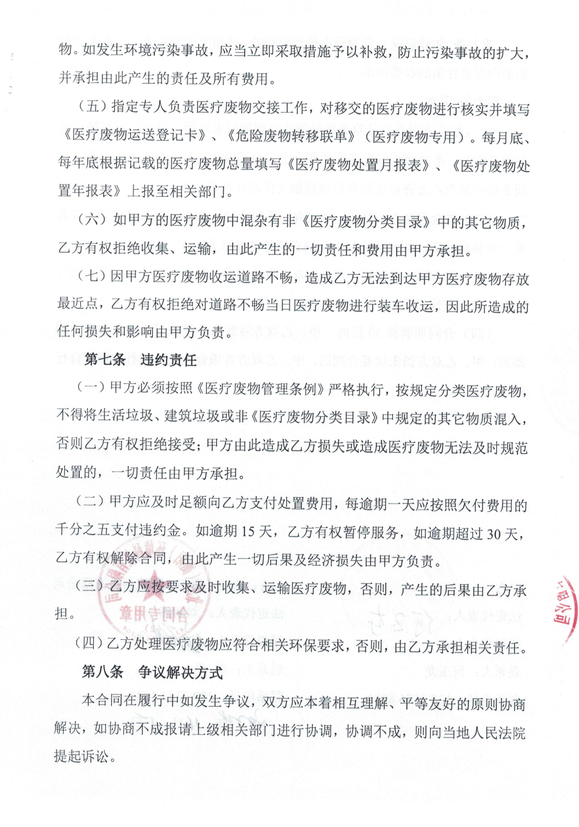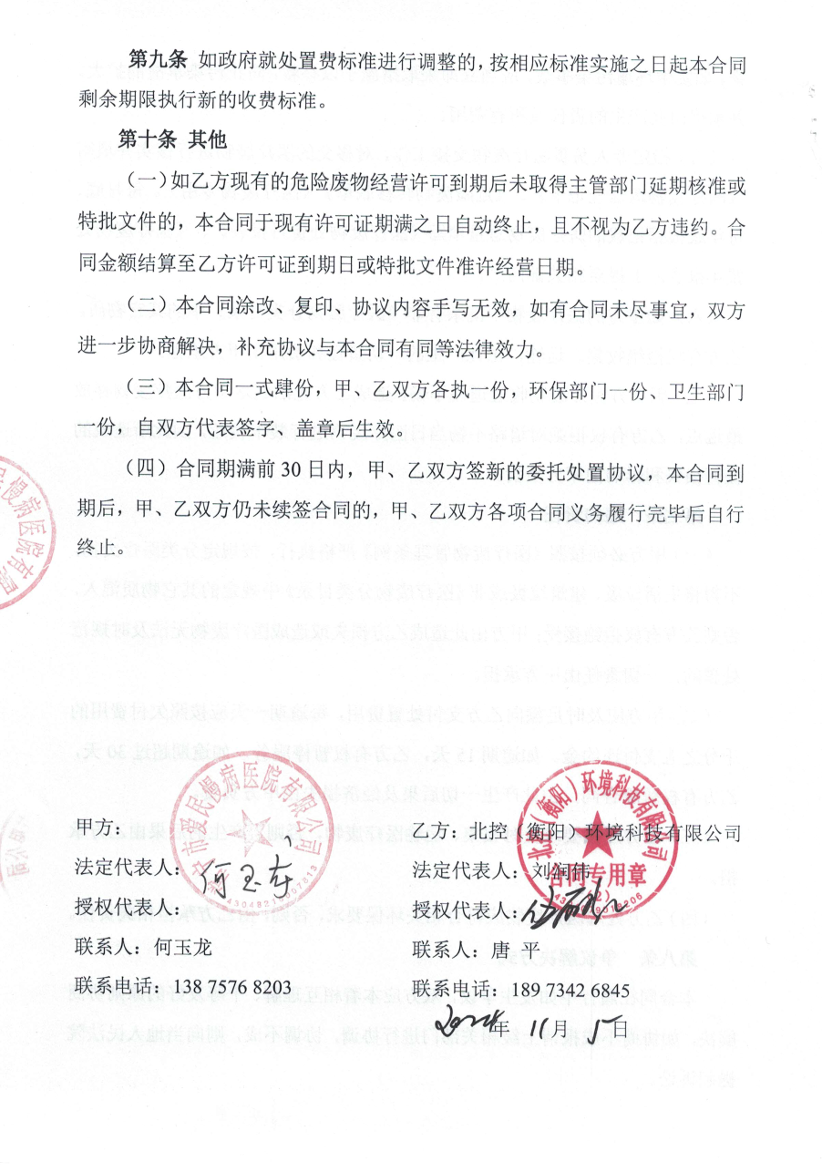
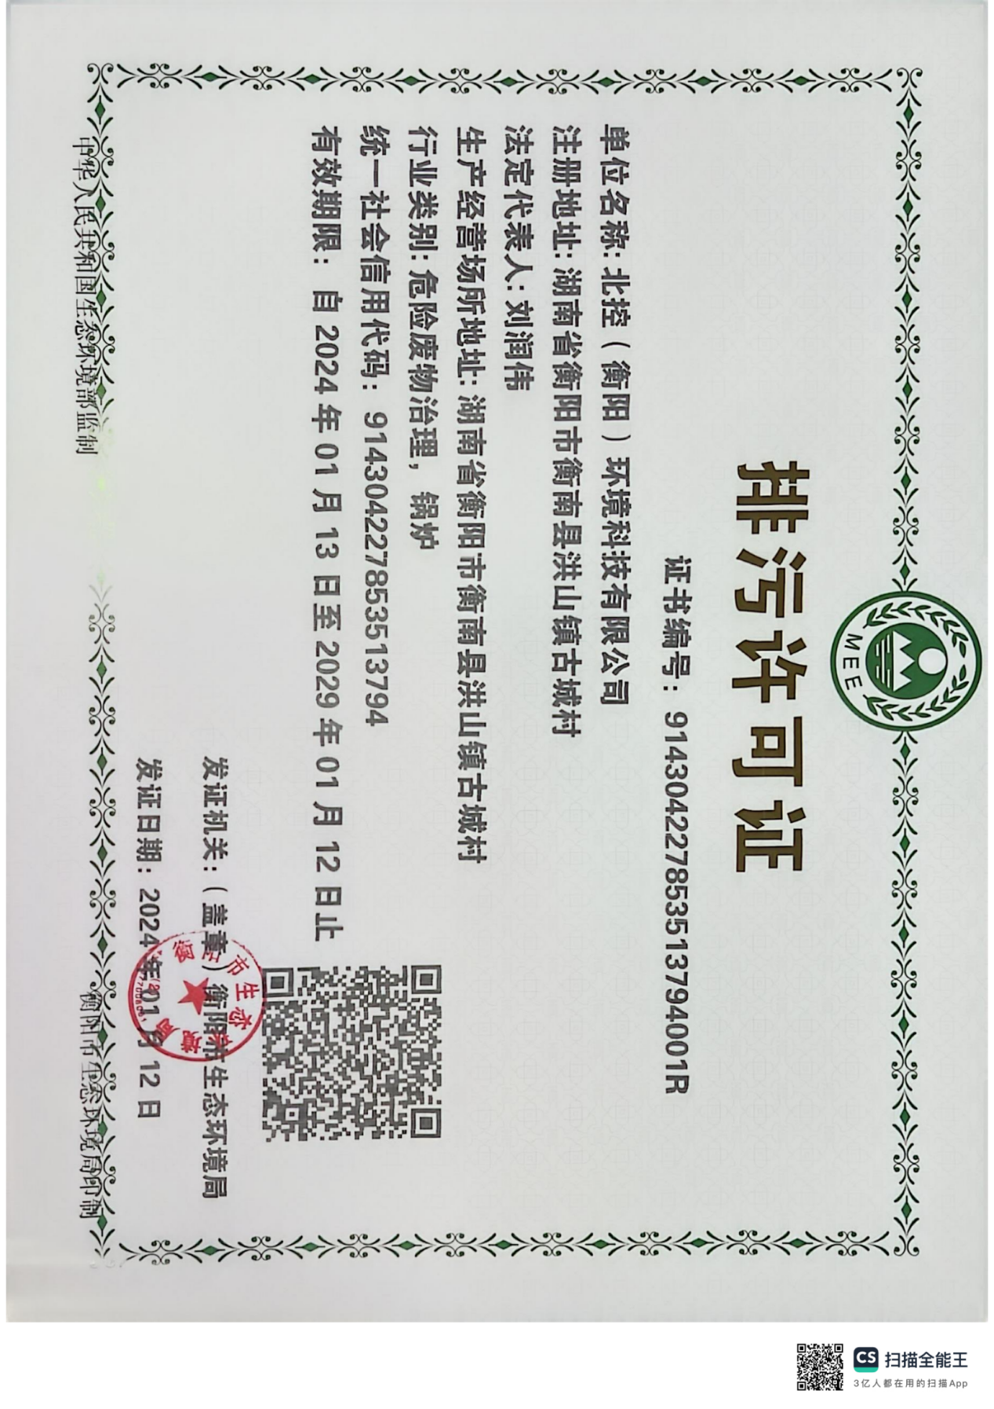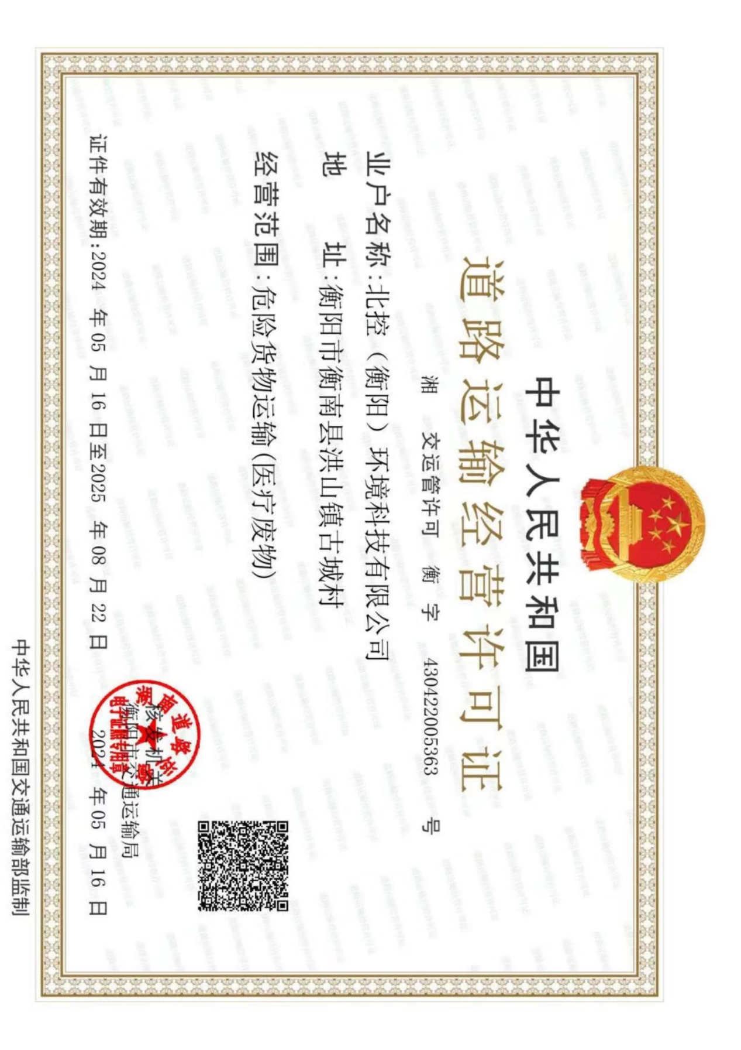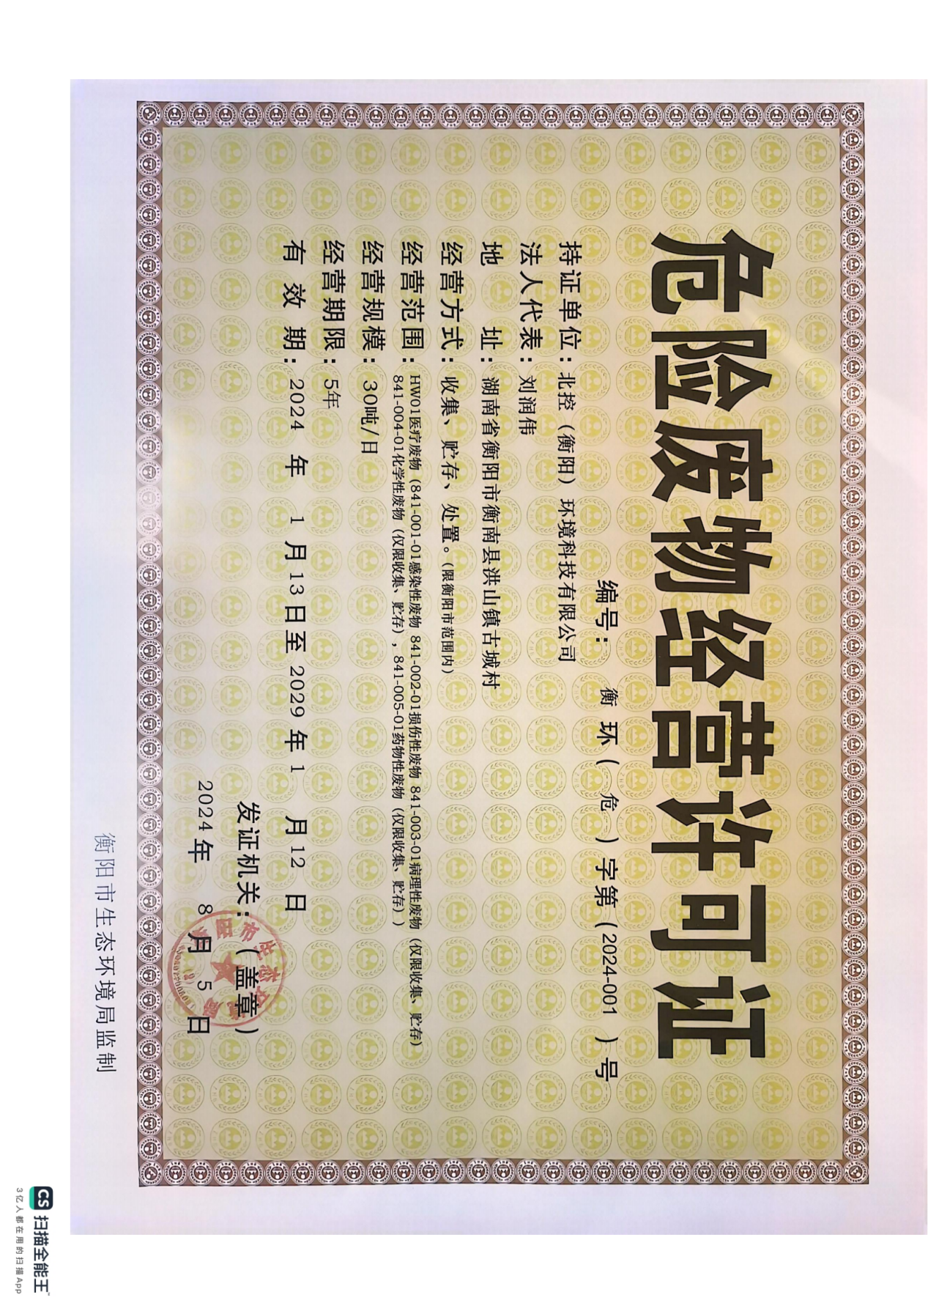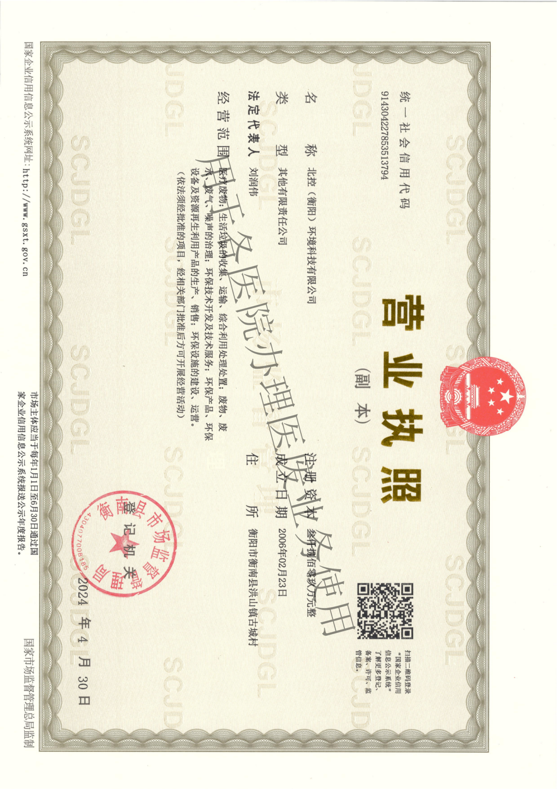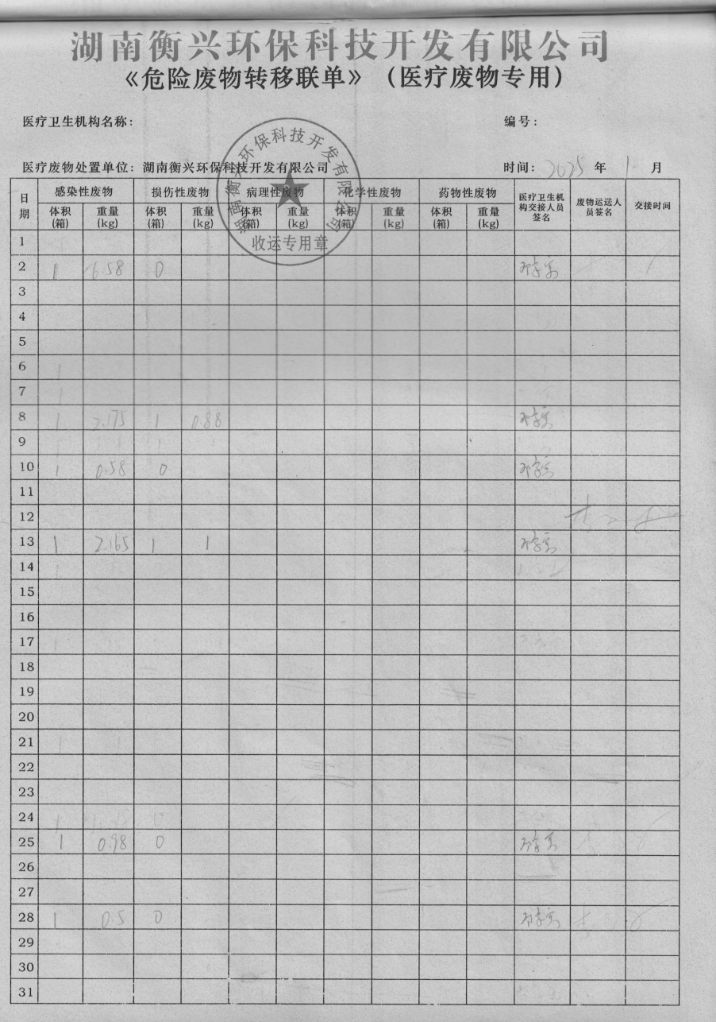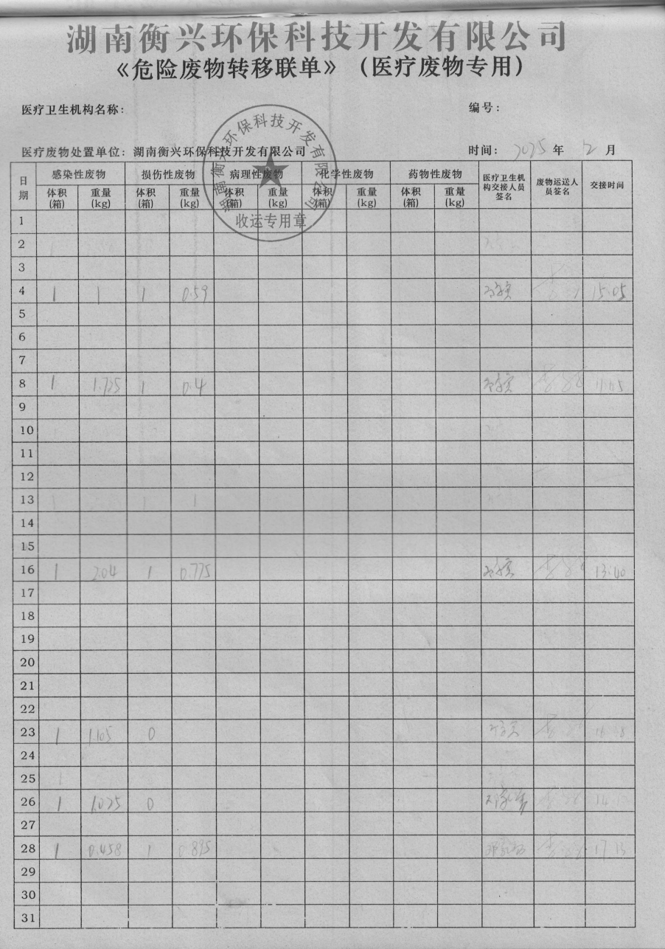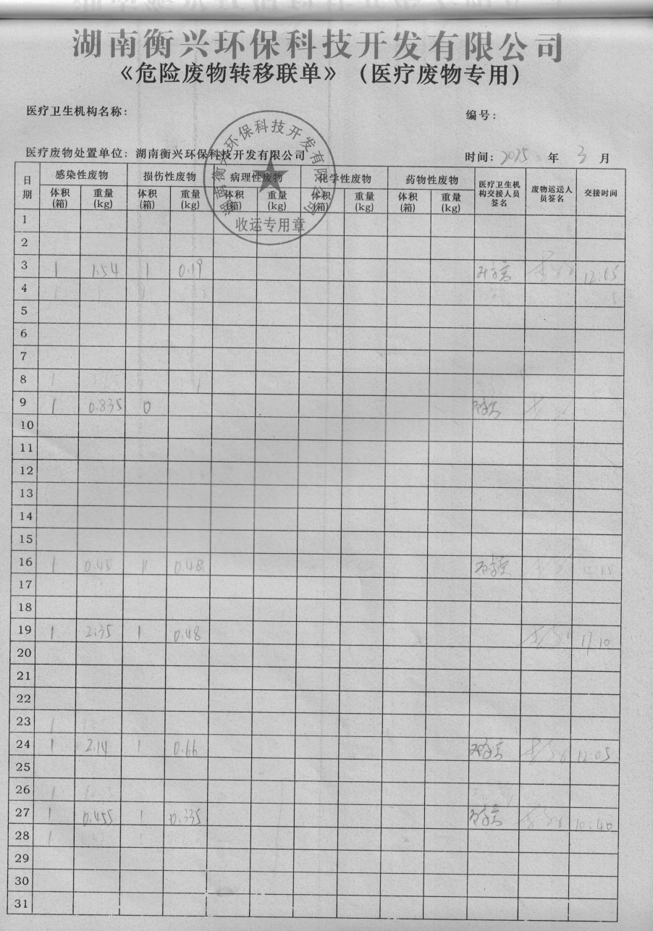

附件10:废水外运台账
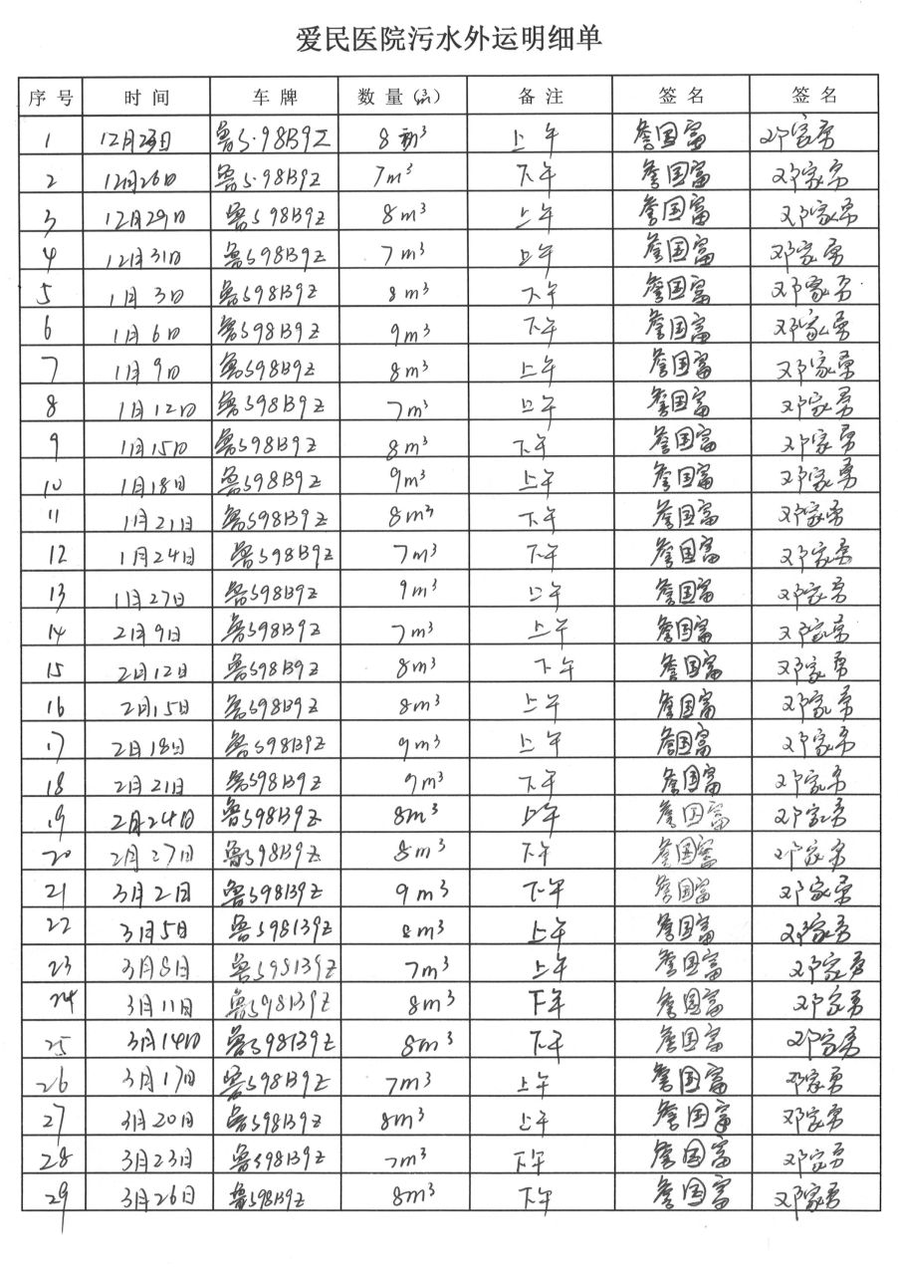
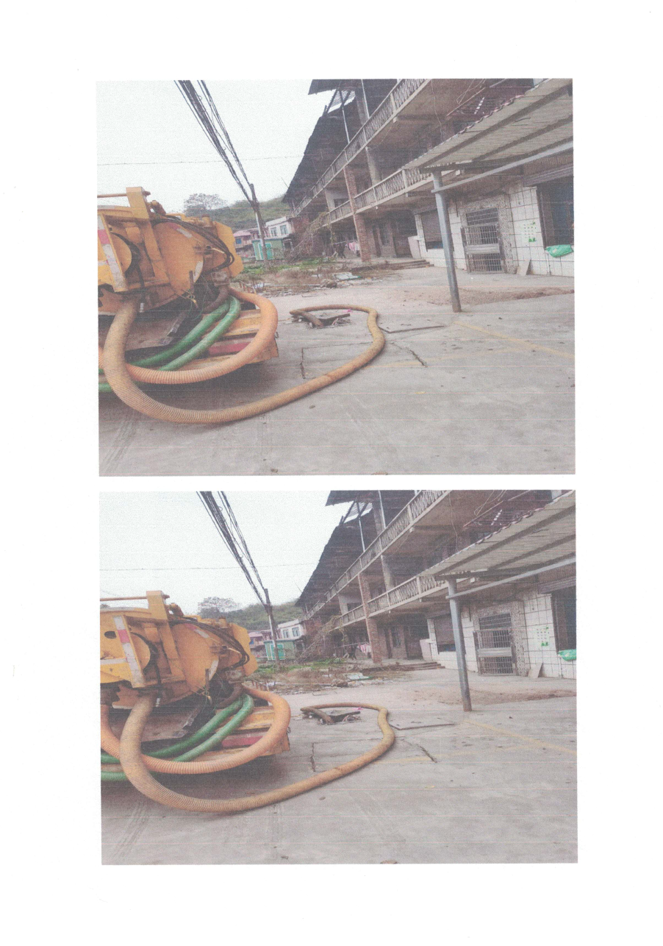
附件11:建筑结构安全性鉴定报告
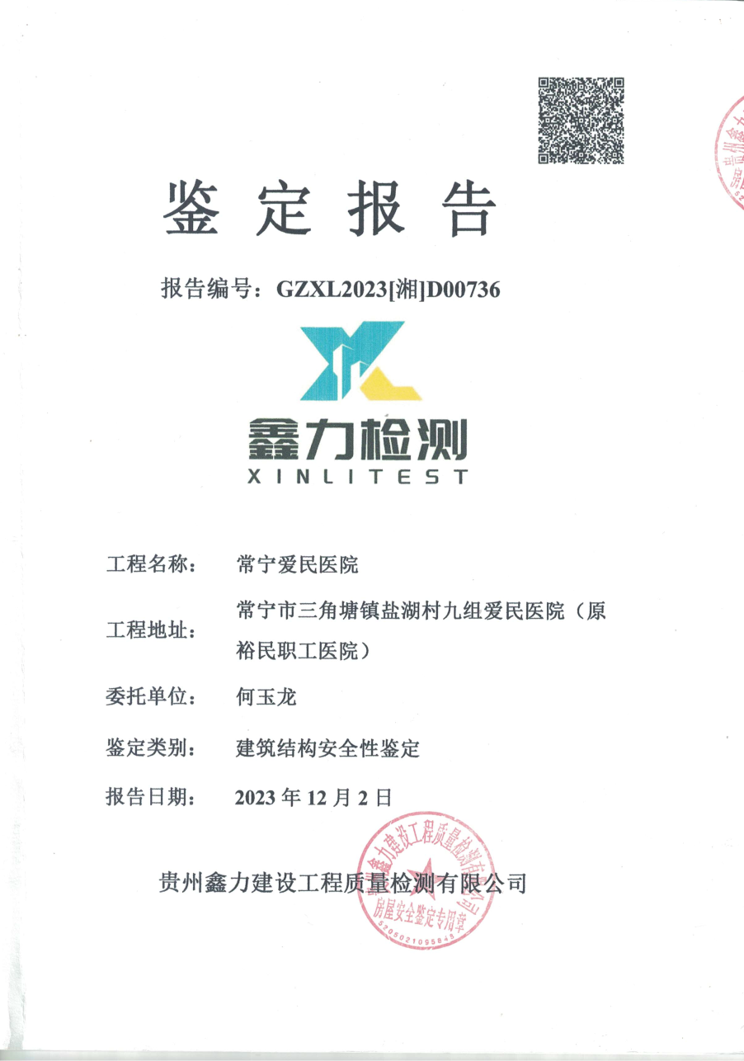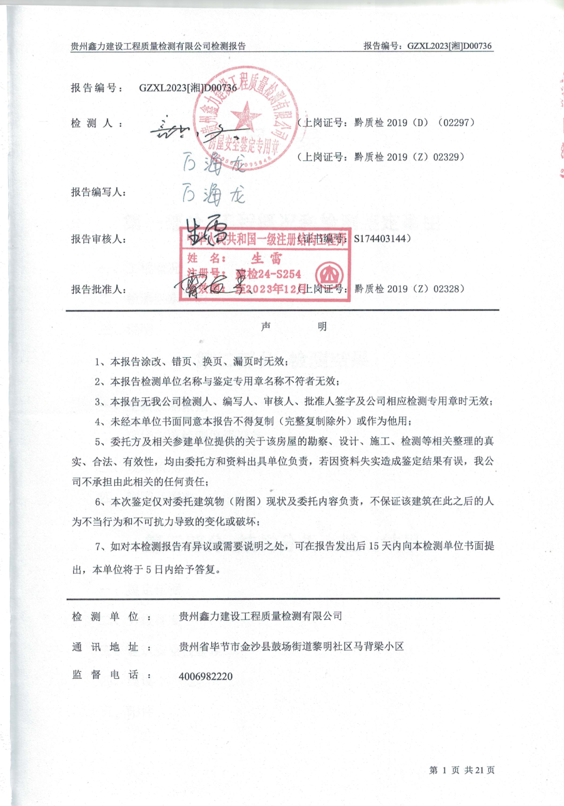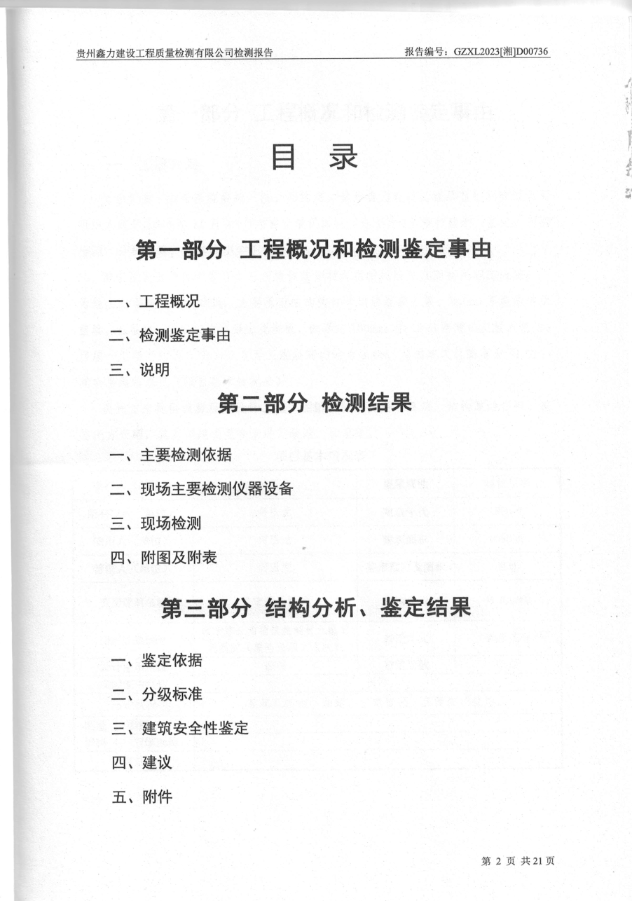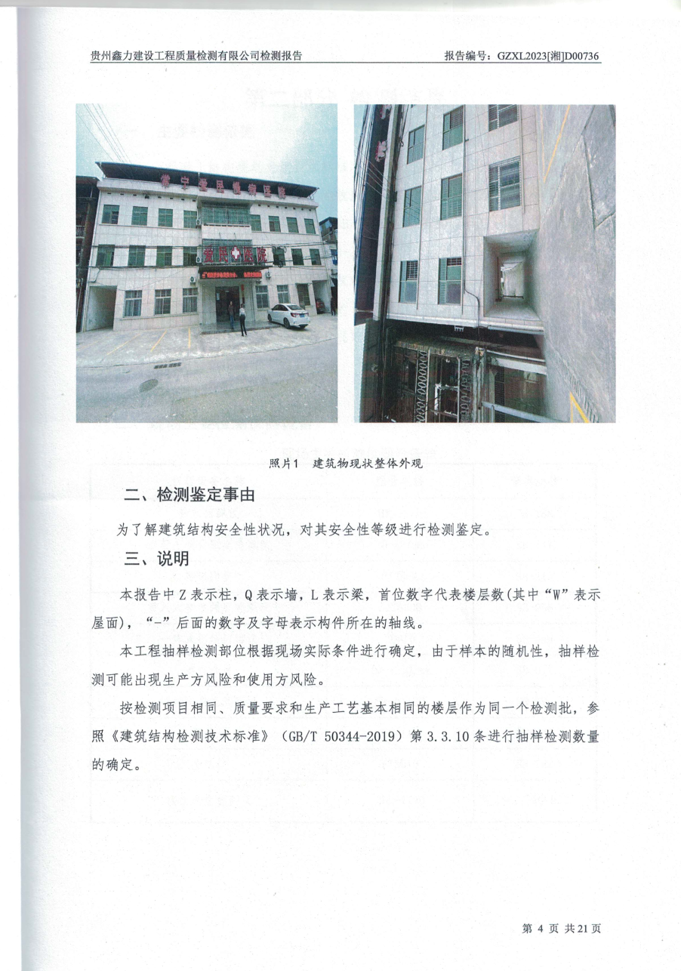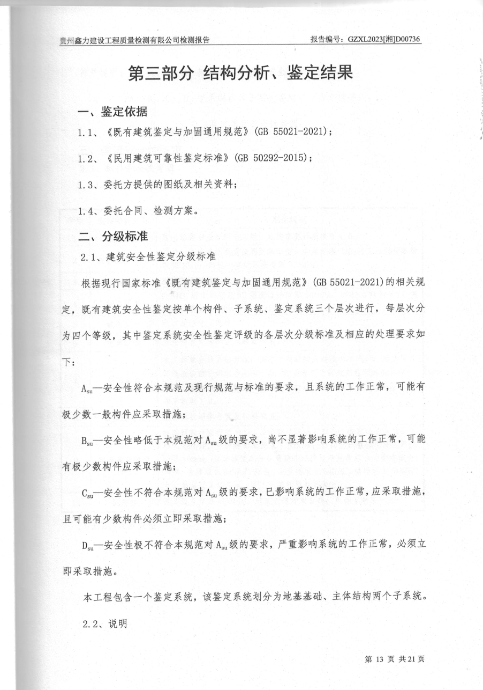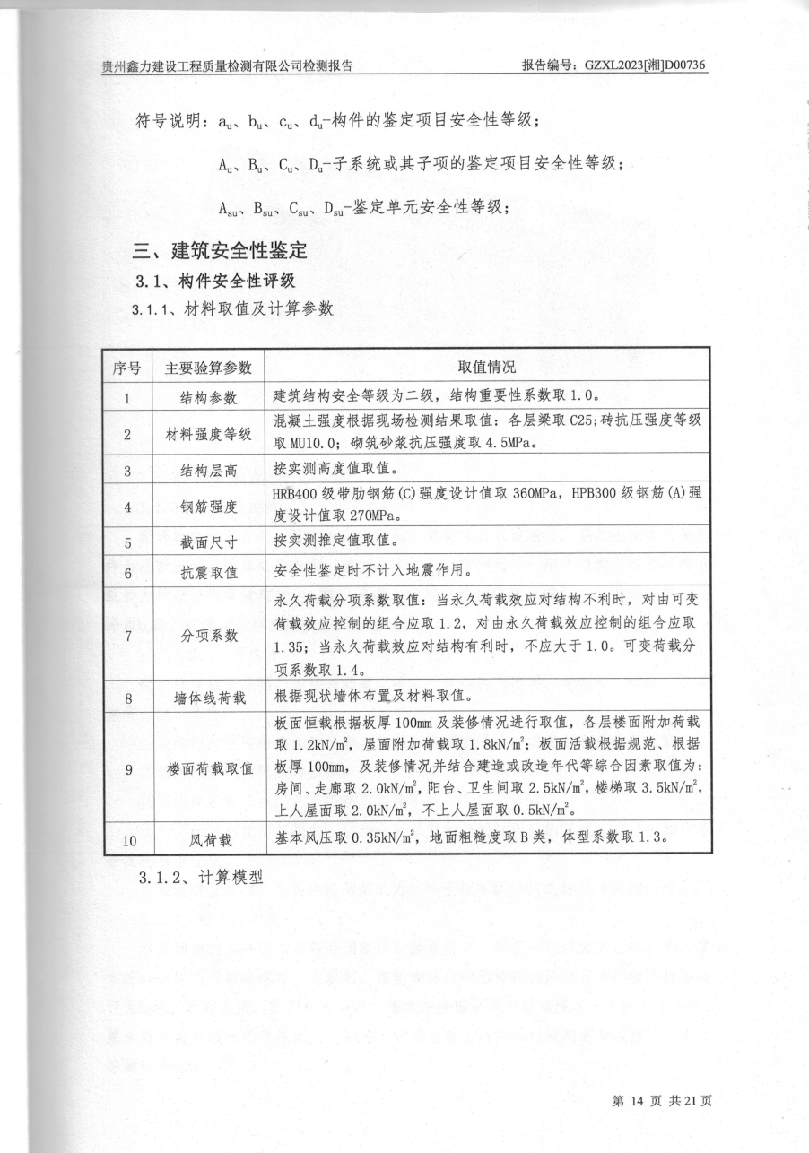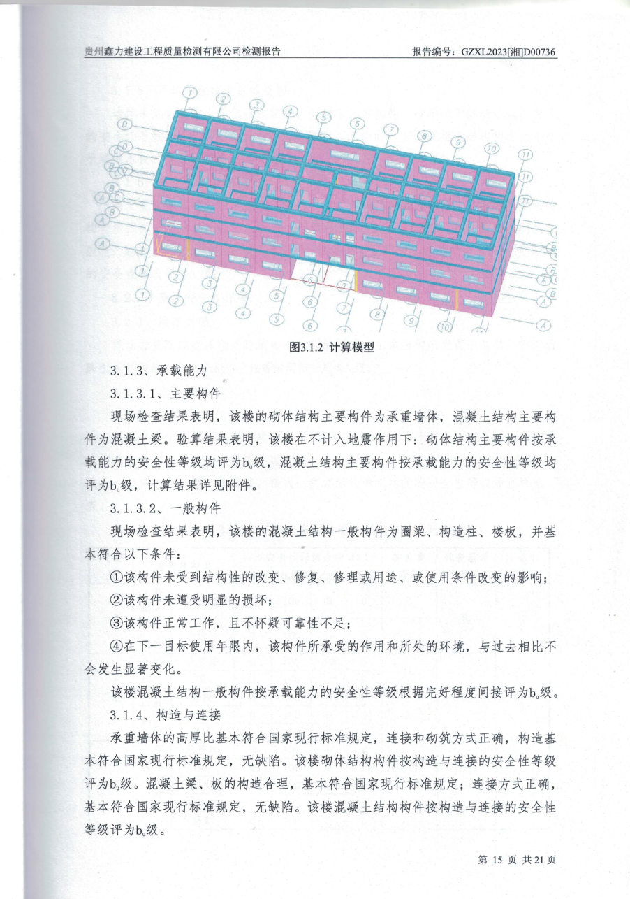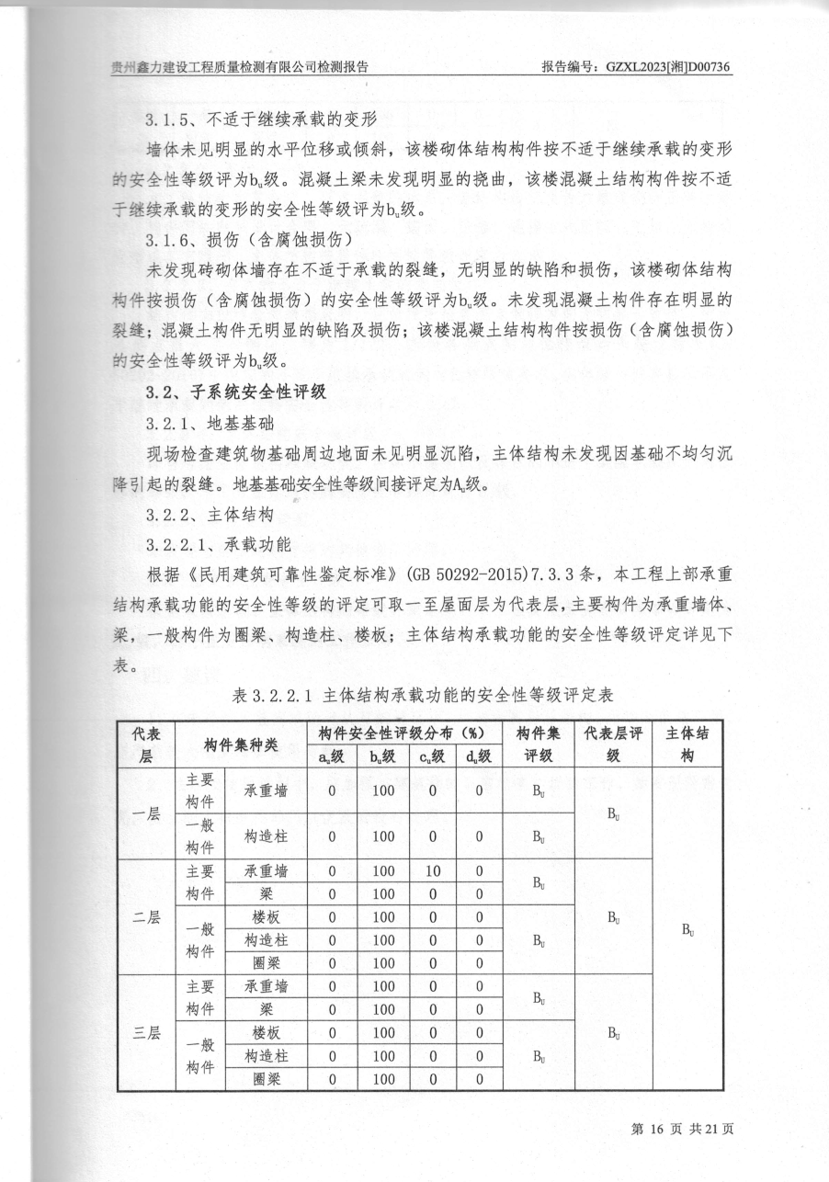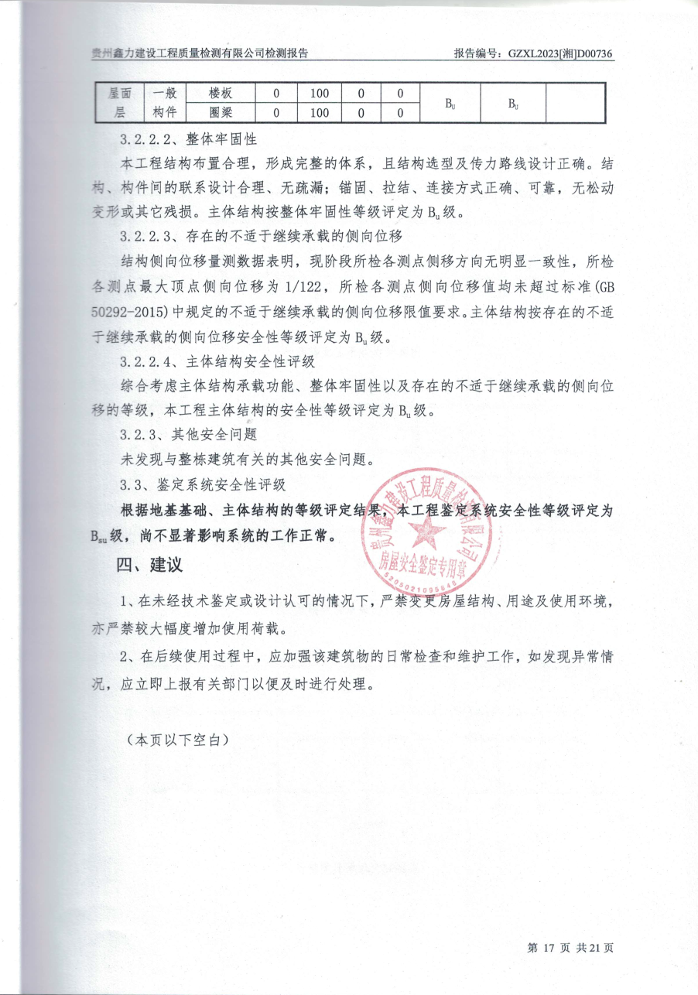
附件12:专家评审意见及签到表
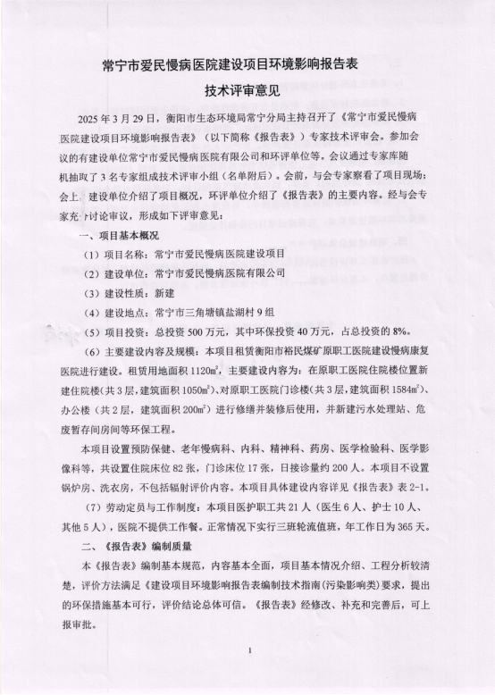
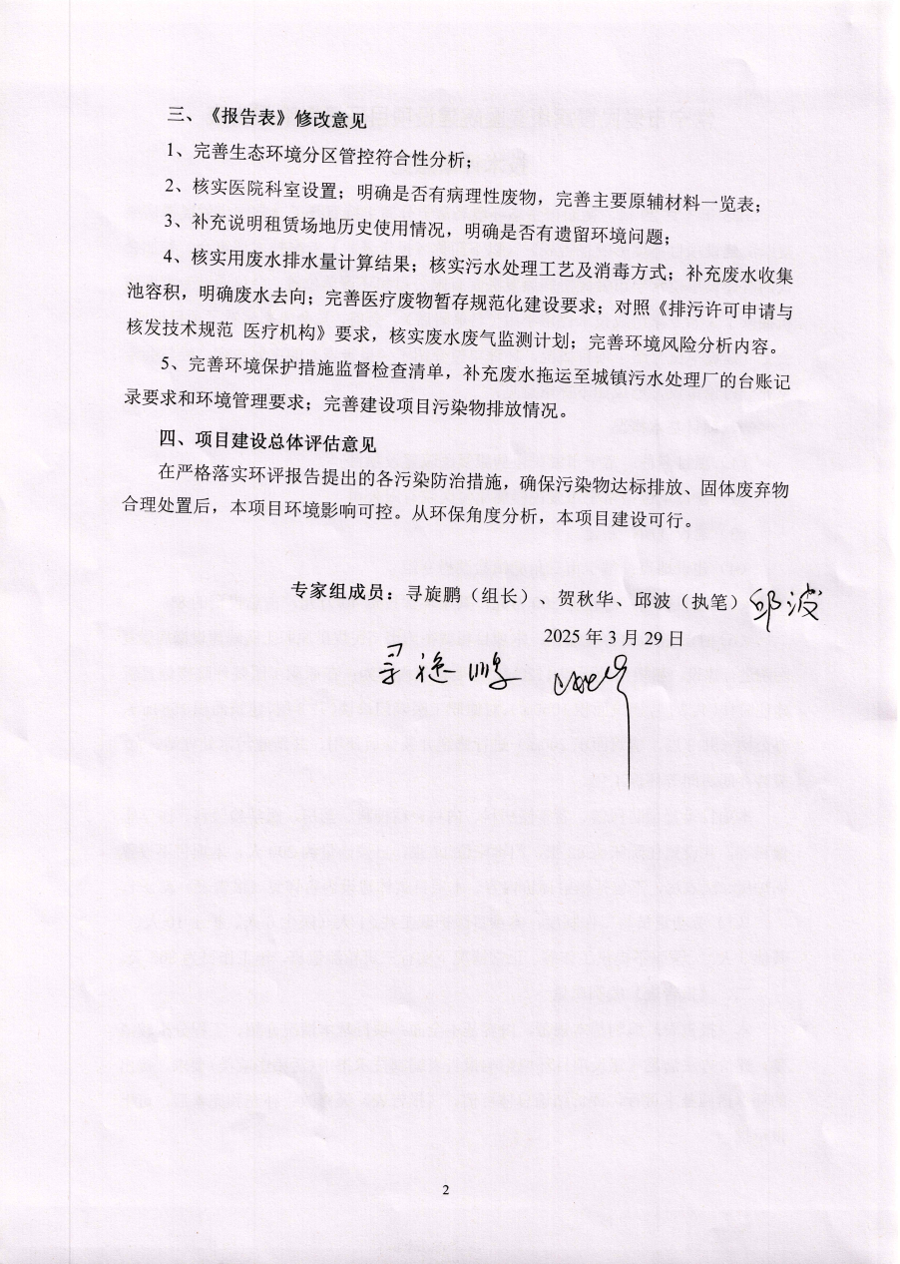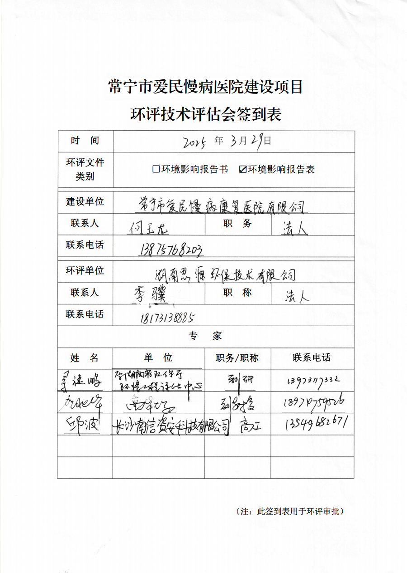

附图1：地理位置图
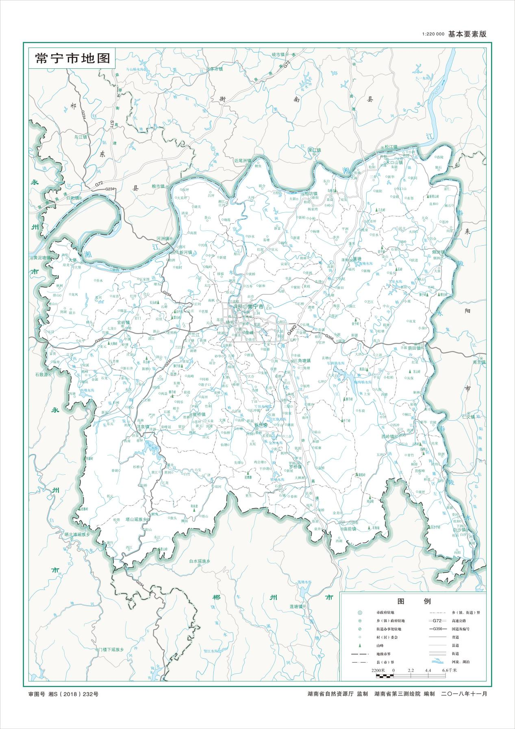
本项目
附图2：平面布置图
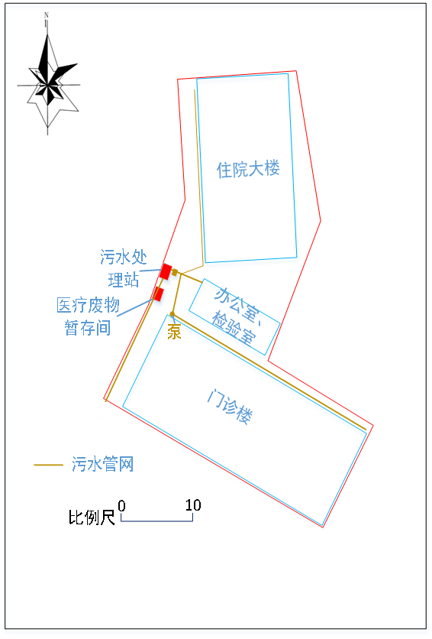

门诊楼平面图
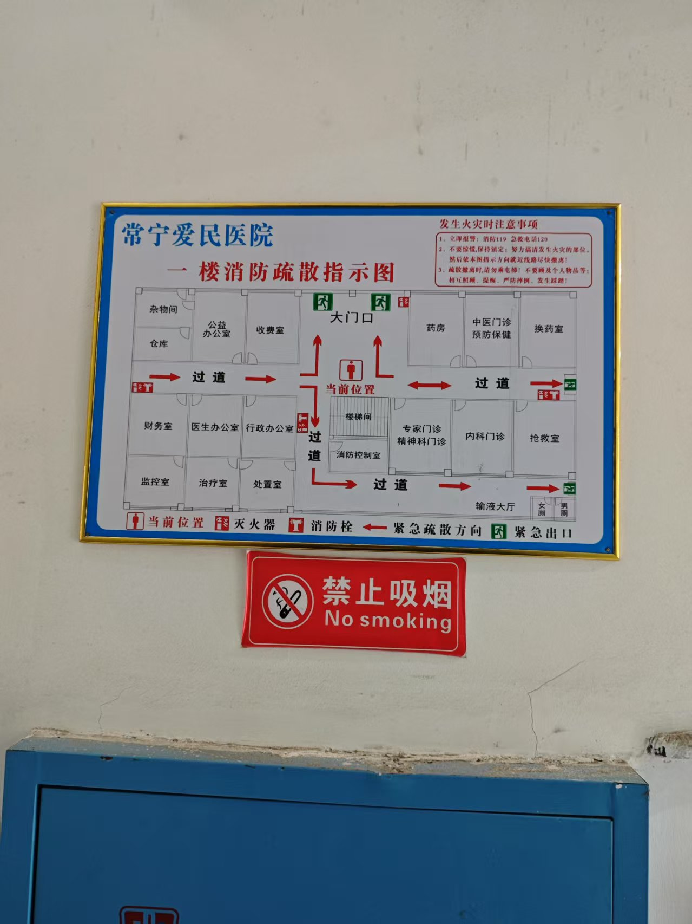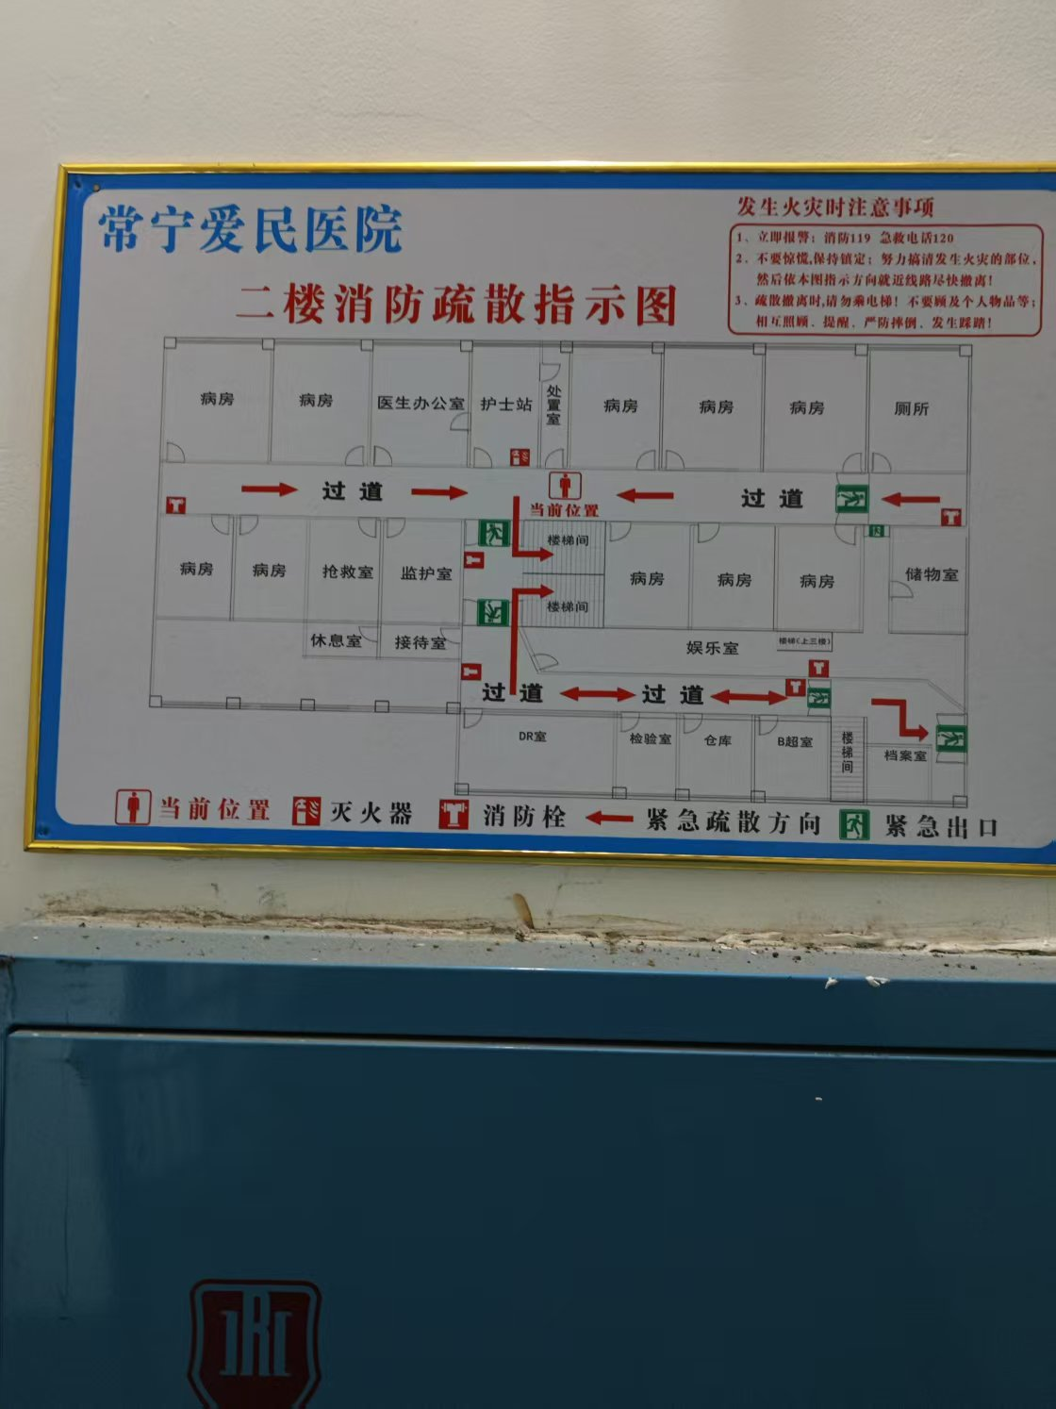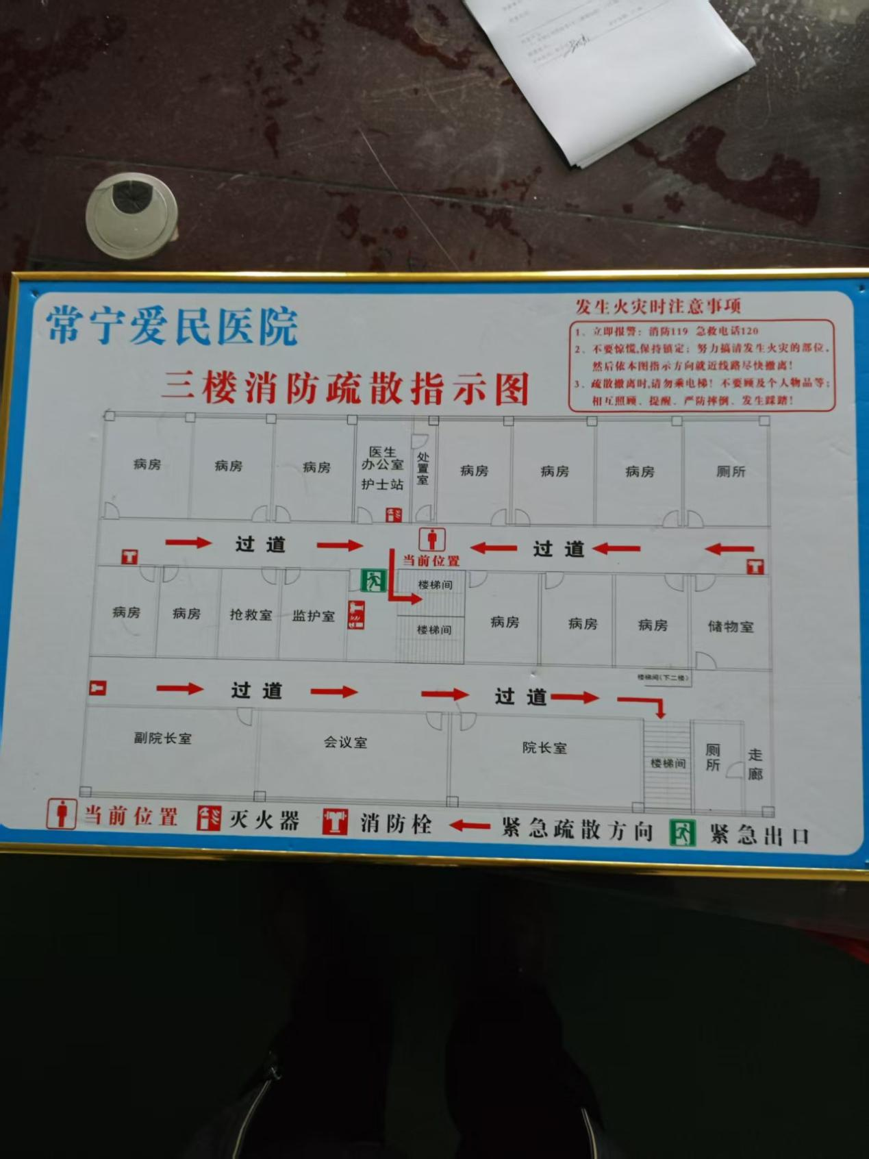

住院楼1-3楼平面图
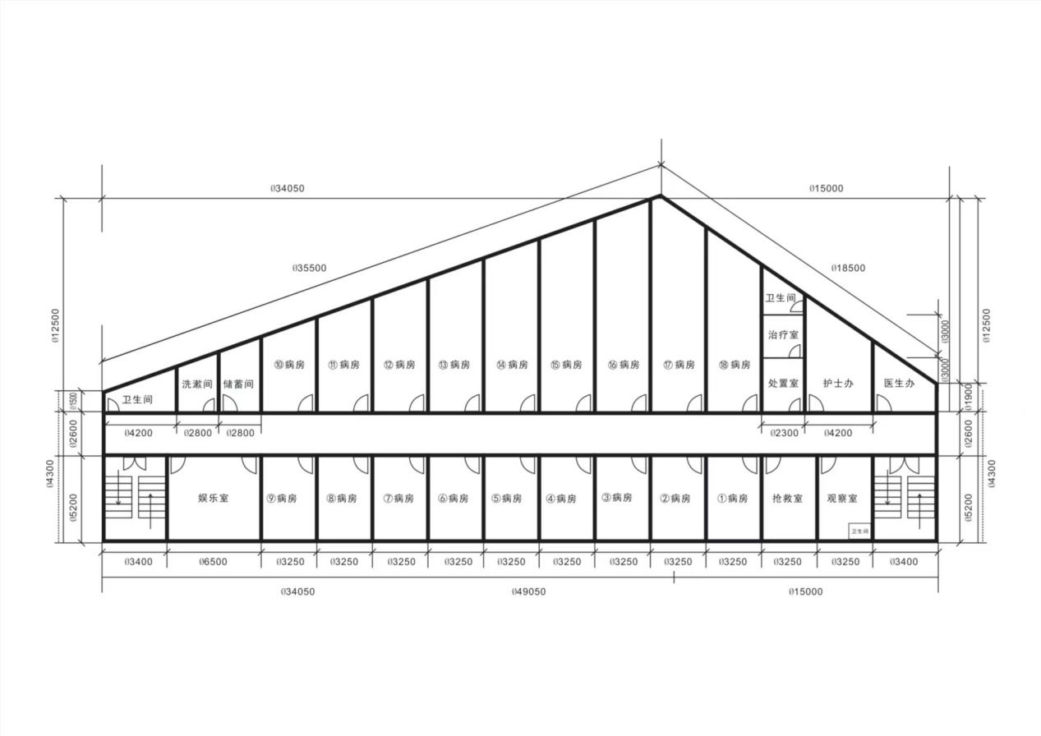
附图3：周边500m范围内敏感目标图

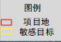
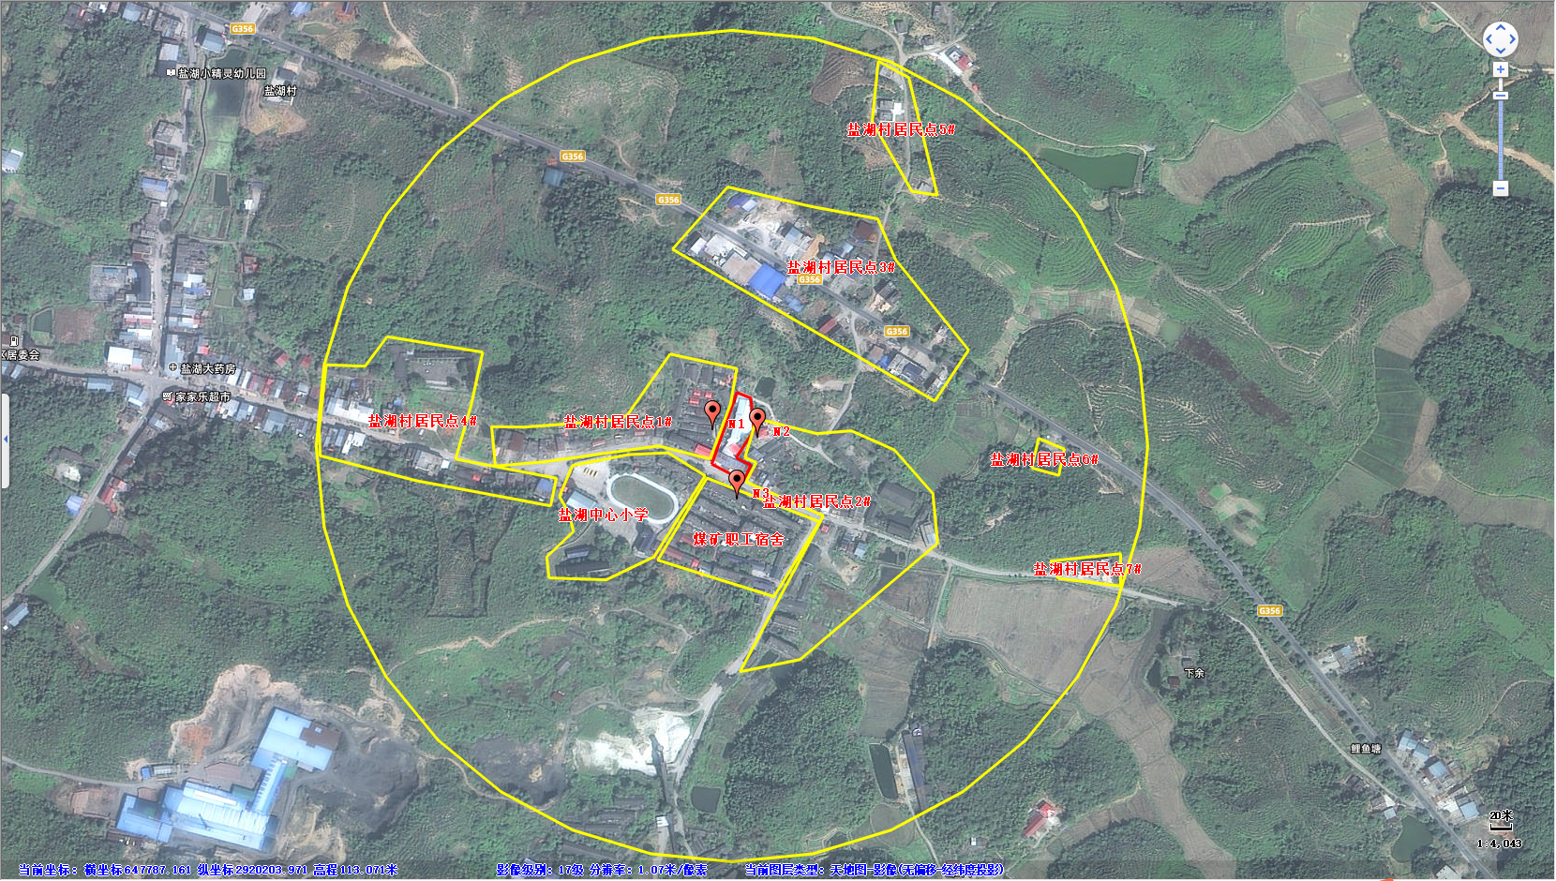
500m
附图4：噪声、环境空气监测布点图


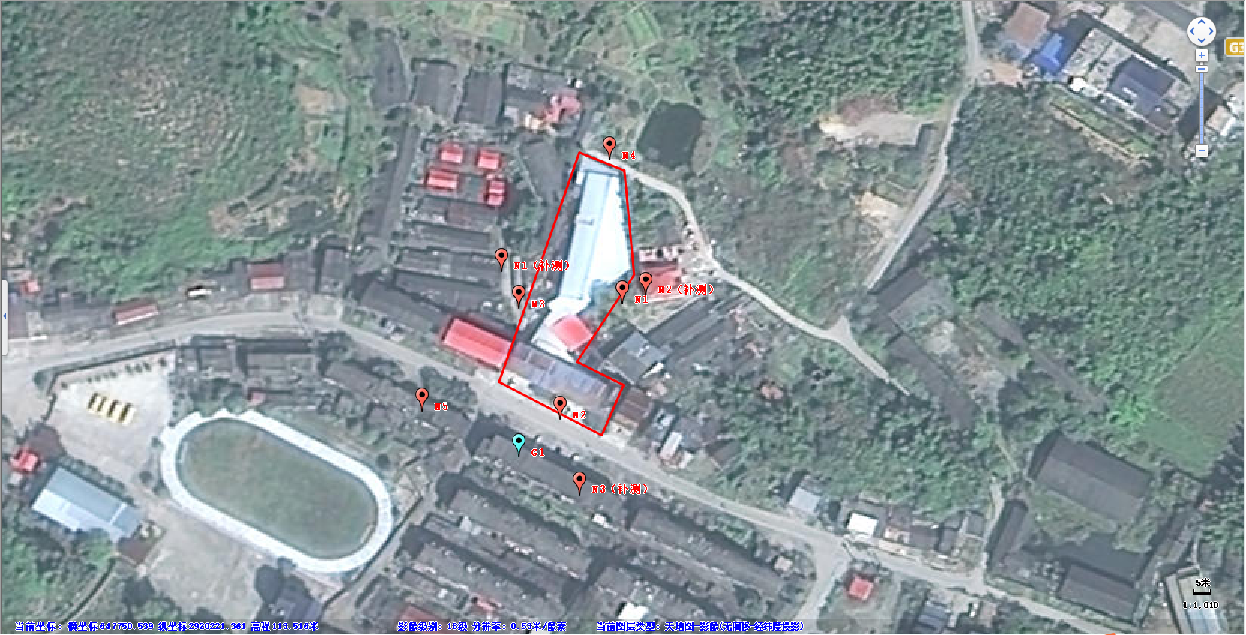
图例
大气监测点
噪声监测点
附图5：雨水排放路径图
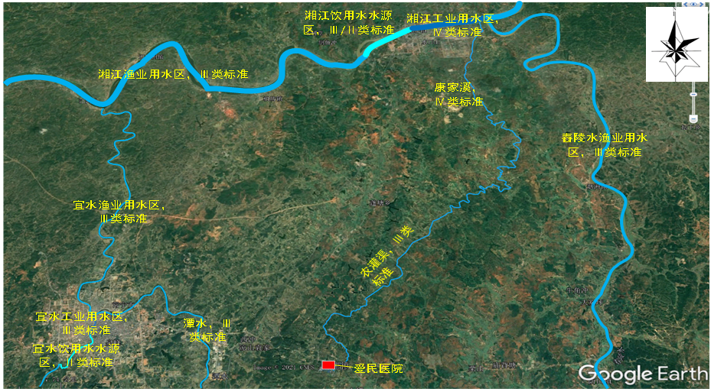
图例
水流方向

